

**RESOLUCIÓN N° 2264**

#### Resuelve la investigación por presuntas restricciones impuestas por el Estado Plurinacional de Bolivia al comercio andino de productos perecibles determinados como: papa, tomate, cebolla, zanahoria, palta, limón, uva y chirimoya, de las exportaciones de productos peruanos.

**LA SECRETARÍA GENERAL DE LA COMUNIDAD ANDINA;**

**VISTOS:** Los artículos 72, 73, 74 y 77 del Acuerdo de Cartagena, la Decisión 425, Reglamento de Procedimientos Administrativos de la Secretaría General de la Comunidad Andina, la Decisión 515 por la cual se Reglamenta el Sistema Andino de Sanidad Agropecuaria, la Resolución N° 240 de 1999; Resolución N° 1475 de 2012; Resolución N° 2037 de 2018; y,

**CONSIDERANDO:**

## **ANTECEDENTES**

1. El 14 de diciembre de 2021, la República del Perú mediante Oficio N° 009-2021-MINCETUR/VMCE/DGGJCI del Ministerio de Comercio Exterior y Turismo (en adelante, **MINCETUR**), complementado con Oficio N° 001-2022-MINCETUR/VMCE/DGGJCI[1] del 27 de enero de 2022, solicitó el inicio de un procedimiento de investigación para calificar como restricciones presuntas medidas adoptadas por el Estado Plurinacional de Bolivia en contra de las exportaciones peruanas de productos perecibles (en adelante, **la solicitud**), que a juicio del gobierno peruano irían en contra de los artículos 72, 73 y 74 del Acuerdo de Cartagena relativas al Programa de Liberación.
2. El 3 de febrero de 2022, mediante comunicación N° SG/E/D1/156/2022, la Secretaría General de la Comunidad Andina (en adelante, **SGCAN**) con fundamento en lo previsto en el Capítulo VI “*Programa de Liberación*” del Acuerdo de Cartagena y en lo dispuesto en la Decisión 425 “*Reglamento de Procedimientos Administrativos de la Secretaría General de la Comunidad Andina*” (en adelante, **la Decisión 425**), admitió a trámite la solicitud presentada por la República del Perú y dispuso el inicio del procedimiento de investigación correspondiente.
3. El 16 de febrero de 2022, mediante comunicación N° SG/E/D1/220/2022, se notificó la solicitud al Estado Plurinacional de Bolivia (en adelante, **Bolivia**) informando el inicio de investigación y se le concedió un plazo de veinte (20) días hábiles para que presente su respuesta correspondiente. El mismo día, mediante comunicación N° SG/E/D1/221/2022, se puso en conocimiento de los demás Países Miembros el inicio del procedimiento de investigación, otorgándoles similar plazo para que presenten los elementos de información que consideren pertinentes.
4. El 23 de febrero de 2022, la SGCAN recibió el Oficio N° VCEI-078 del Viceministerio de Comercio Exterior e Integración de Bolivia, mediante el cual solicitó una prórroga de diez (10) días hábiles para brindar su respuesta, al amparo de lo previsto en el artículo 52 de la Decisión 425.
5. El 2 de marzo de 2022, mediante comunicación N° SG/E/D1/274/2022, la SGCAN atendió la solicitud de prórroga del gobierno de Bolivia y concedió a dicho país el plazo adicional de diez (10) días hábiles para que brinde su respuesta; es decir, hasta el 30 de marzo del año en curso. En la misma fecha, mediante comunicación N° SG/E/D1/275/2022, la SGCAN puso en conocimiento de los demás Países Miembros la extensión de dicho plazo.
6. El 11 de marzo de 2022, mediante comunicación N° SG/E/D1/342/2022, la SGCAN en virtud de lo establecido en el artículo 27 de la Decisión 425 solicitó al gobierno de Bolivia su colaboración para poder realizar visitas de inspección en dicho país[2], a fin de recopilar información in situ del Servicio Nacional de Sanidad Agropecuaria e Inocuidad Alimentaria de Bolivia (en adelante, **SENASAG**) y visitar el recinto del Centro Binacional de Atención en Frontera de Desaguadero (en adelante, **CEBAF Desaguadero**), proponiéndose como fechas: 17 y 18 o 21 y 22 de marzo del presente.
7. El 16 de marzo de 2022, mediante Oficio VCEI-140 del Viceministerio de Comercio Exterior e Integración de Bolivia se atendió la solicitud de colaboración formulada por la SGCAN para la realización de visitas de inspección. Asimismo, se confirmaron como fechas para las visitas, los días 21 y 22 de marzo de 2022.
8. El 21 y 22 de marzo de 2022, la SGCAN realizó las visitas de inspección en Bolivia. El primer día, en La Paz, en las instalaciones del SENASAG y el segundo día, en el recinto del CEBAF Desaguadero. Como resultado de la visita se recopiló diversa información relativa al caso. Si bien el SENASAG manifestó que toda la información proporcionada durante las visitas era de carácter público, solicitó la confidencialidad únicamente de los registros de inspecciones y certificaciones de aquellos productos que no forman parte de la presente investigación.
9. El 30 de marzo de 2022, mediante Oficio VCEI-172 del Viceministerio de Comercio Exterior e Integración de Bolivia, dicho país presentó su respuesta con relación al asunto de controversia de este procedimiento (en adelante, **la respuesta**), dentro del plazo establecido por la SGCAN en su comunicación N° SG/E/D1/274/2022.
10. El 31 de marzo de 2022, mediante comunicación N° SG/E/D1/479/2022, la SGCAN acusó recibo del Oficio N° VCEI-172 del Viceministerio de Comercio Exterior e Integración de Bolivia, y puso en conocimiento de los demás países andinos la respuesta de Bolivia mediante nota N° SG/E/D1/480/2022. En ésta última comunicación, la SGCAN también compartió la información pública recopilada durante las visitas de inspección de los días 21 y 22 de marzo.
11. El 4 de abril de 2022, mediante comunicación N° SG/E/D1/500/2022, la SGCAN notificó al gobierno de Bolivia que la solicitud de confidencialidad presentada por el SENASAG fue denegada al amparo de lo dispuesto en el artículo 20 de la Decisión 425, dejándose a salvo el derecho de retirar dicha información dentro del tercer día de recibida la comunicación.
12. El 7 de abril de 2022, mediante comunicación N° SG/E/D1/521/2022, la SGCAN requirió información complementaria a la respuesta de Bolivia, respecto a datos de producción de los productos objeto de investigación. En la misma fecha, mediante Oficio VCEI-188 del Viceministerio de Comercio Exterior e Integración de Bolivia, dicho país dio a conocer su voluntad de retirar del expediente los registros de inspecciones y certificaciones de aquellos productos que no forman parte de la investigación.
13. El 11 de abril de 2022, mediante comunicación N° SG/E/D1/532/2022, la SGCAN atiende la solicitud expresada en el Oficio VCEI-188 del Viceministerio de Comercio e Integración de Bolivia y retira del expediente los registros de inspecciones y certificaciones de aquellos productos que no forman parte de la presente investigación.
14. El 12 de abril de 2022, se recibe el Oficio N° 006-2022-MINCETUR/ VMCE/DGGJCI/DCJDCCI del MINCETUR, mediante el cual el gobierno del Perú expresa su posición respecto a la respuesta de Bolivia. En la misma fecha, mediante Oficio VCEI-199 del Viceministerio de Comercio Exterior e Integración de Bolivia se da respuesta a los datos de la producción nacional de los productos objeto de investigación requerida mediante comunicación N° SG/E/D1/521/2022.
15. El 13 de abril de 2022, mediante comunicación N° SG/E/D1/553/2022, el Secretario General de la Comunidad Andina, al amparo de lo dispuesto en el artículo 29 de la Decisión 425 anunció su decisión de extender el plazo, en diez días hábiles, para resolver el asunto en cuestión.
16. Posteriormente a la extensión del plazo, el 25 y 26 de abril de 2022 se recibieron escritos adicionales presentados por Bolivia (VCEI-224) y Perú (Oficio N° 088-2022-MINCETUR/VMCE/DGGJCI/DCJDCCI), ampliando sus alegatos sobre el asunto en cuestión.

## **SOLICITUD PRESENTADA POR LA REPÚBLICA DEL PERÚ**

1. El gobierno del Perú, mediante Oficio N° 009-2021-MINCETUR/VMCE/ DGGJCI del MINCETUR, complementado el 27 de enero de 2022 mediante Oficio N° 001-2022-MINCETUR/VMCE/DGGJCI[3], solicitó el inicio de un procedimiento de investigación para calificar como restricciones presuntas medidas adoptadas por el gobierno de Bolivia en contra de las exportaciones peruanas de productos perecibles.
2. Se precisa en la solicitud que el ámbito de productos perecibles comprende a los “*productos vegetales*”, sujetos a la obtención de permisos fitosanitarios de importación, que según el glosario de términos fitosanitarios de las Normas Internacionales de Medidas Fitosanitarias (NMF–5) se trataría de “*[m]ateriales no manufacturados de origen vegetal (incluyendo los granos) y aquellos productos manufacturados que, por su naturaleza o por su procesamiento, puedan crear un riesgo de introducción y dispersión de plagas*”. Entre los productos vegetales afectos a las medidas estarían[4]:

| **Producto vegetal** | **Subpartida Nacional** |
| --- | --- |
| Papa | 0701.90.00.00 |
| Tomate | 0702.00.00.00 |
| Cebolla | 0703.10.00.00 |
| Zanahoria | 0706.10.00.00 |
| Palta | 0804.40.00.00 |
| Limón | 0805.50.21.00 |
| Uva | 0806.10.00.00 |
| Chirimoya | 0810.90.20.00 |

1. El gobierno de Perú basa su solicitud en los artículos 72, 73, 74 y 77 del Acuerdo de Cartagena, relativos al Capítulo VI “*Programa de Liberación*”, así como en los artículos 46 y siguientes de la Decisión 425, relativo al procedimiento administrativo de la SGCAN para la calificación de medidas como gravámenes y restricciones[5].
2. La solicitud detalla los argumentos formulados por parte del gobierno de Perú con relación a las medidas que se denuncian y sobre sus posibles efectos sobre el comercio subregional andino[6]. En resumen, se encuentran los siguientes alegatos:
3. Respecto a la medida objeto de cuestionamiento, el gobierno de Perú señala hasta tres (3) modalidades de restricción que estaría aplicando el gobierno de Bolivia sobre los productos perecibles de origen andino:

- El no otorgamiento, de manera sistemática, del permiso fitosanitario de importación por parte del SENASAG, sujetándolo a la discrecionalidad de las autoridades bolivianas, sin expresar las causas objetivas basadas en el ordenamiento jurídico comunitario que pudieran justificar tal medida[7]. En específico, señala el gobierno peruano que el sistema digital de certificación fitosanitaria del SENASAG no se encuentra habilitado para productos como la papa y cebolla[8].

- La no realización del procedimiento de inspección fitosanitaria a los productos perecederos peruanos por parte del SENASAG en las instalaciones del CEBAF Desaguadero, así como la imposición de criterios arbitrarios y demoras injustificadas cuando se realizan las inspecciones[9]. Entre tales criterios arbitrarios se denuncia: que todas las exportaciones de productos perecibles del Perú a Bolivia se van a canal rojo, se pide que se descargue un 5% de mercadería, cuando la norma NIMF 20 requiere únicamente del 1% al 2%, y que se habría recortado el horario de atención en la CEBAF Desaguadero[10].

- La aplicación de restricciones cuantitativas (cuotas) en el otorgamiento de los escasos permisos fitosanitarios para la importación expedidos de forma excepcional y discrecional por parte de las autoridades bolivianas, sin expresar las causas objetivas basadas en el ordenamiento jurídico comunitario que pudieran justificar tal medida[11].

1. Se señala que las medidas en cuestión tienen por objeto restringir el comercio de productos perecederos peruanos al territorio de Bolivia[12].
2. En el presente caso, las medidas cuestionadas no son el resultado de una decisión adoptada por Bolivia en virtud de disposiciones legales, sino más bien de un conjunto de acciones que tienen por finalidad prohibir o restringir las importaciones de productos perecibles provenientes del Perú y que no se encuentran amparados en ninguno de los supuestos de excepción del artículo 73 del Acuerdo.
3. Con base en los argumentos desarrollados en la solicitud, el gobierno del Perú solicita a la SGCAN califique como restricción la medida aplicada por Bolivia bajo sus tres (3) modalidades, por contravenir lo establecido en los artículos 72, 73 y 77 del Acuerdo de Cartagena[13].
4. La solicitud viene acompañada de la siguiente documentación[14]:

| **Anexos**  **de la solicitud** | **Documentación** |
| --- | --- |
| Anexo 6 | Video del señor Héctor Arce del 29 de junio de 2021 |
| Anexo 7 | Video del señor Héctor Arce del 30 de junio de 2021 |
| Anexo 8 | Carta del señor Samuel Mendoza (exportador peruano) del 2 de julio de 2021 |
| Anexo 9 | Oficio N° 000114-2021-SUNAT/3H0000 del 5 de julio de 2021 |
| Anexo 10 | Oficio N° 221-2021-MINCETUR/VMCE del 12 de julio de 2021 |
| Anexo 11 | Carta de Asociación de Exportadores “Dos de Mayo” del 14 de julio 2021 |
| Anexo 12 | Oficio N° 226-2021-MINCETUR/VMCE del 15 de julio de 2021 |
| Anexo 13 | Acta de Entendimiento del 21 de julio de 2021 |
| Anexo 14 | Carta de exportadores peruanos del 24 de julio 2021 |
| Anexo 15 | Oficio N° 239-2021-MINCETUR/VMCE del 27 de julio de 2021 |
| Anexo 16 | Oficio N° 240-2021-MINCETUR/VMCE del 27 de julio de 2021 |
| Anexo 17 | Nota SG/E/D1/1231/2021 del 5 de agosto de 2021 |
| Anexo 18 | Videos del procedimiento de solicitud de certificación fitosanitaria de la empresa “Allpa Inti” de papa fresca y cebolla de agosto de 2021 |
| Anexo 19 | Nota SG/E/DS/1333/2021 del 23 de agosto de 2021 |
| Anexo 20 | Oficio N° 262-2021-MINCETUR/VMCE del 25 de agosto de 2021 |
| Anexo 21 | Nota SG/E/DS/1363/2021 del 26 de agosto de 2021 y su anexo Nota VCEI-357 |
| Anexo 22 | Acta suscrita por los viceministros de Comercio Exterior del Perú y Bolivia de fecha 10 de septiembre de 2021 |
| Anexo 23 | Matriz de compromisos en el marco de la reunión del Gabinete Binacional Perú – Bolivia |
| Anexo 24 | Video de los importadores y exportadores en instalaciones del CEBAF – Desaguadero y en frontera de julio y septiembre de 2021 |
| Anexo 25 | Correos OCEX-Bolivia de agosto y diciembre de 2021 |
| Anexo 26 | Carta 0049-2021-MIDAGRI-SENASA de fecha 3 de diciembre de 2021 del SENASA dirigida a la SGCAN y sus anexos |
| Anexo 27 | Oficio RE (PCO) N° 2-14/10 del 6 de julio de 2021 |

## **RESPUESTA Y ELEMENTOS DE INFORMACIÓN PRESENTADOS**

* 1. **Respuesta de Bolivia**

1. El gobierno de Bolivia mediante Oficio VCEI – 172 del Viceministerio de Comercio Exterior e Integración del 30 de marzo de 2022 brindó su respuesta, dentro del plazo legal otorgado por la SGCAN. A la misiva de la referencia, se adjunta el Oficio N° MDRYT/DESPACHO/0021-2022 del Ministerio de Desarrollo Rural y Tierras mediante el cual se desarrolla los argumentos de defensa del gobierno boliviano.
2. En su respuesta, el gobierno de Bolivia previamente advierte evaluar algunos factores externos en las relaciones comerciales de dicho país con el Perú[15]: a) la aplicación de medidas adoptadas por la pandemia (cierre de fronteras); b) el cambio de modalidad en el régimen de importación de los productos perecibles, lo cual incide en las declaraciones de importación[16]; c) el inicio de operaciones de importación de productos agrícolas perecibles en el CEBAF Desaguadero, a partir de noviembre de 2020[17]; y, d) las solicitudes de Permisos Fitosanitarios de Importación (en adelante, **PFI**), que varían en función al mercado, la estacionalidad de la producción, entre otros.
3. De igual manera, el gobierno de Bolivia presenta, en resumen, los siguientes argumentos de defensa[18]:
4. Respecto a las supuestas tres (3) modalidades de restricción:

- Señala que entre 2019 y 2021 la emisión de los PFI de productos agrícolas perecibles del Perú mostró un comportamiento variable debido a factores externos[19], por tanto, no hubo discrecionalidad en su emisión. Agrega que, si no se tiene acceso al sistema informático para acceder a los PFI o dicho sistema presenta problemas técnicos, el usuario puede recurrir a la atención por ventanilla. Concluye señalando que, los PFI a productos agrícola perecederos de Perú se otorgaron en el marco del “*Manual de Procedimientos Fitosanitarios de Importación de Productos y Subproductos de Origen vegetal*”, alineado a normativa andina[20].

- Indica que el SENASAG viene realizando las inspecciones al interior del CEBAF Desaguadero de manera normal. Para tal, referencia a las Actas de reunión de la Junta de Administradores del CEBAF Desaguadero del 29 de octubre y 25 de noviembre de 2021. Respecto a los supuestos criterios arbitrarios aplicados en la inspección, y que el total de las exportaciones peruanas se destinan a canal rojo, indica que sus procedimientos se ajustan al marco de la normativa vigente (Ley N° 1990) y que el reporte de Aduana Nacional de los productos perecibles que se nacionalizaron entre junio y diciembre de 2021 consignan mayor número de despachos sujetos a canal verde que, a canal rojo.

Con relación a la toma de muestras, se señala que el proceso de inspección se ajusta a lo que rige la norma NIMF N° 20, recogida en las Resoluciones Administrativas N° 118/2019 “*Manual de Inspección Fitosanitaria*” y 069/2021 “*Manual de Toma, Manejo y Envío de Muestras*”. Indica que en los informes técnicos de inspección sanitaria a importaciones de los años 2019 – 2021, las muestras fueron entre 1% y 2%, o menos.

Resalta además las facultades del inspector del SENASAG, entre las cuales está la de suspender las inspecciones fitosanitarias cuando no se disponga de las condiciones y equipos idóneos para la realización óptima del trabajo. Finalmente, indica que las condiciones de infraestructura de iluminación del CEBAF no son las óptimas y dificultan realizar las inspecciones al final de la jornada[21].

- Manifiesta que Perú no demuestra con prueba objetiva la excepcionalidad y discrecionalidad sobre la aplicación de cuotas por parte de SENASAG, siendo que la emisión de los PFI va relacionada con la oferta y demanda en función de la estacionalidad de los productos, aspecto variable en el tiempo. A tal efecto, brinda registro de los PFI emitidos entre 2019 y 2021[22].

1. Respecto a la supuesta medida para restringir el comercio, señala que la solicitud no se ajusta a los artículos 72, 73, 74 y 77 del Acuerdo de Cartagena, más aún, existiendo acuerdo en el marco de las reuniones bilaterales entre Perú y Bolivia que reflejan dificultades técnicas en las relaciones comerciales de ambos países, las cuales descartan las aseveraciones en sentido que Bolivia de forma unilateral habría aplicado “*restricciones de facto*”, toda vez que estas dificultades se han suscitado entre ambos países[23].
2. Con base en los elementos expuestos, el gobierno de Bolivia solicita que la SGCAN determine que la supuesta medida restrictiva que alega el Perú, bajo las tres (3) modalidades que se denuncia, no califica como restricciones al comercio en el marco de los dispuesto en los artículos 72, 73 y 77 del Acuerdo de Cartagena[24].
3. El gobierno de Bolivia hace referencia a los elementos presentados en la solicitud del Perú, calificándolas como documentación que no constituyen pruebas fehacientes y concretas que respalden las supuesta “*restricción de facto*” materia de la controversia[25]. Además, sobre cada uno de tales elementos probatorios, brinda una respuesta en particular[26].
4. La respuesta de Bolivia es acompañada de la siguiente documentación[27]:

| **Anexos**  **de la respuesta** | **Documentación** |
| --- | --- |
| Anexo II | Nota SG/E/D1/220/2022 del 16 de febrero de 2022 |
| Anexo III | Oficio VCEI-078 del 27 de febrero de 2022  Nota SG/E/D1/274/2022 del 1 de marzo de 2022 |
| Anexo IV | Circular AN-GRLGR-DESLF-CIRC-1-2020 del 13 de noviembre de 2020 |
| Anexo V | Acta de Reunión de la junta de Administradores del CEBAF Desaguadero del 14 de octubre de 2021 |
| Anexo VI | Reporte de Aduana Nacional de los productos perecibles que se nacionalizaron durante el periodo enero de 2019 a diciembre de 2021 |
| Anexo VII | Muestreo de PFI otorgados de mayo a diciembre de 2021, con Informes Técnicos de Inspecciones Sanitarias a Importaciones |
| Anexo VIII | Cronograma mensual de turnos de Puestos de Control CEBAF Desaguadero |
| Anexo IX | Carta CITE SENASAG/DN/N°893/2021 del 28 de octubre de 2021  Carta CITE SENASAG/DN/N°794/2021 del 30 de septiembre de 2021 |
| Anexo X | Carta VCEI-2621 del 16 de noviembre de 2021 |
| Anexo XI | Acta de Reunión de la Junta de Administradores del CEBAF Desaguadero del 14 de octubre de 2021  Comunicación Interna SENASAG/PCF/DESAGUADERO N°065/2020 del 31 de octubre de 2020 |
| Anexo XII | Acta de Reunión de la Junta de Administradores del CEBAF Desaguadero del 29 de octubre de 2021 |
| Anexo XIII | Muestreo de facturas electrónicas, que contienen una etiqueta del producto a ser importado |
| Anexo XIV | Muestreo de fotos (impresas) con datos técnicos de productos observados  Carta de fecha 20 de octubre de 2020 |
| Anexo XV | Información obtenida del Sistema Gran Paitití, respecto a solicitud de PFI por parte de la Empresa Procesadora de Alimentos VALPERGUTOR S.R.L. |
| Anexo XVI | Acta de fecha 10 de septiembre de 2021 y Declaración y Plan de Acción de la Paz de fecha 30 de octubre de 2021 |
| Anexo Técnico solicitado por la SGCAN | 1. Requisitos fitosanitarios para la importación 2. Notificaciones realizadas al SENASA por incumplimiento de requisitos 3. Lista de laboratorios autorizados por el SENASAG 4. y (v) Procedimiento de importación de productos de origen vegetal   (vi) Registro de rechazos a importaciones por incumplimiento de requisitos fitosanitarios  (vii) Procedimiento de inspección de mercancías perecederas  (viii) Registro de solicitudes de importación de productos de origen vegetal   * Carpeta denominada “*Base de datos Excel registros de importación Aduana Nacional*”, el cual contiene los siguientes archivos: “*Aclaración de Bolivia sobre base de datos Excel solicitados por la SGCAN*” y “*Adicional Anexo SGCAN – Cuadro Excel Demanda*” |

* 1. **Elementos de información presentados**

1. Los gobiernos de Colombia y del Ecuador no presentaron elementos de información relativos a las medidas en cuestión.
2. Durante el procedimiento, incluso luego de ampliar el plazo para el pronunciamiento de la SGCAN, los gobiernos de Bolivia y Perú presentaron escritos complementando sus alegatos y respondiendo a los argumentos esgrimidos por la otra Parte, respectivamente. En el caso de Bolivia, se trata del Oficio VCEI-224 del 25 de abril de 2022 y en el caso del Perú, del Oficio N° 006-2022-MINCETUR/ VMCE/DGGJCI/DCJDCCI del 12 de abril de 2022 y del Oficio N° 088-2022-MINCETUR/VMCE/DGGJCI/DCJDCCI del 26 de abril de 2022.

## **NORMAS APLICABLES**

1. Corresponde a la SGCAN, en el marco de sus competencias, efectuar la respectiva evaluación y expedir su pronunciamiento definitivo, de naturaleza breve y sumaria, con arreglo a lo dispuesto en los artículos 72, 73 y 74 del Acuerdo de Cartagena, relativo al “*Programa de Liberación*”.
2. Al suscribir el Acuerdo de Cartagena, los Países Miembros de la Comunidad Andina se comprometieron a adelantar un Programa de Liberación del comercio tendiente a eliminar las barreras de todo origen respecto al comercio intrarregional. Es así, como en el artículo 72 del referido Acuerdo se dispuso que “*[e]l Programa de Liberación de bienes tiene por objeto eliminar los gravámenes y las restricciones de todo orden que incidan sobre la importación de productos originarios del territorio de cualquier País Miembro”.*
3. A su turno, el artículo 73 define qué debería entenderse por *“gravámenes”* y *“restricciones de todo orden”* a los efectos del Acuerdo de Cartagena. Con relación al concepto relativo a las restricciones, asunto de interés en el presente procedimiento, la norma comunitaria menciona lo siguiente:

“*Se entenderá por ‘restricciones de todo orden’ cualquier medida de carácter administrativo, financiero o cambiario, mediante la cual un País Miembro impida o dificulte las importaciones, por decisión unilateral. No quedarán comprendidas en este concepto la adopción y el cumplimiento de medidas destinadas a la:*

*a) Protección de la moralidad pública;*

*b) Aplicación de leyes y reglamentos de seguridad;*

*c) Regulación de las importaciones o exportaciones de armas, municiones y otros materiales de guerra y, en circunstancias excepcionales, de todos los demás artículos militares, siempre que no interfieran con lo dispuesto en tratados sobre libre tránsito irrestricto vigentes entre los Países Miembros;*

*d) Protección de la vida y salud de las personas, los animales y los vegetales;*

*e) Importación y exportación de oro y plata metálicos;*

*f) Protección del patrimonio nacional de valor artístico, histórico o arqueológico; y*

*g) Exportación, utilización y consumo de materiales nucleares, productos radiactivos o cualquier otro material utilizable en el desarrollo o aprovechamiento de la energía nuclear.”* [Énfasis añadido]

1. De la citada disposición se desprende que, cualquier medida unilateral aplicada por los Países Miembros será considerada una restricción si la misma tiene por objeto impedir o dificultar las importaciones, sea de carácter administrativo, financiero o cambiario. No obstante, dejará de tener dicha calificación si la medida en cuestión se justifica a la luz de las excepciones contempladas en el artículo 73 del propio Acuerdo. Cabe señalar que este criterio ha sido sostenido por la SGCAN en otros casos relacionados a restricciones aplicadas a las importaciones andinas [28].
2. Finalmente, el artículo 74 del Acuerdo de Cartagena dispone que la SGCAN, de oficio o a petición de parte, es el órgano comunitario encargado de determinar si una medida adoptada unilateralmente por un País Miembro debe calificarse como una restricción o un gravamen al comercio intracomunitario, o si la misma se circunscribe dentro de las excepciones previstas en el artículo 73 del Acuerdo.
3. Cabe señalar que las disposiciones referidas al “*Programa de Liberación*” han sido objeto de resolución de disputas en la región andina, en el marco de las cuales se han emitido diversos pronunciamientos del Tribunal de Justicia de la Comunidad Andina (en adelante, **TJCAN**), orientados a aclarar el alcance y la correcta interpretación de dichas disposiciones, los cuales servirán de guía para evaluar en el presente caso sí las medidas demandadas califican o no como una restricción de todo orden al comercio andino.
4. Ahora bien, en lo que corresponde al procedimiento de calificación de una medida como una restricción, la Decisión 425 en el capítulo I del Título V establece, entre otros aspectos, los requisitos que debe cumplir la solicitud de calificación de restricción (artículo 47), los términos para la subsanación de la solicitud (artículo 48), las disposiciones sobre el inicio de la investigación y su traslado al País Miembro señalado (artículos 49 y 50), las solicitudes de prórrogas (artículo 52) y los elementos que debe contener la Resolución de la SGCAN que resuelve el asunto y su plazo de adopción (artículos 54 y 55).

## **CUESTIONES METODOLOGICAS**

1. El presente caso trata sobre aparentes restricciones *de facto*, de carácter administrativo, presupuesto que se encuentra contemplado en el artículo 73 del Acuerdo de Cartagena, que habrían sido adoptadas por Bolivia a mediados de 2021 y como resultado de ello, se habría impedido o dificultado las importaciones de productos agrícolas perecibles de origen andino, provenientes del Perú.
2. En esta ocasión, no nos encontramos en un procedimiento convencional donde se busca evaluar la medida adoptada por el País Miembro señalado bajo la adopción o expedición de alguna norma interna. En esos casos, basta examinar el diseño, la estructura y la arquitectura de la norma jurídica misma para determinar sus efectos reales o potenciales sobre las importaciones andinas, y si la misma se justifica como una excepción al amparo del artículo 73 del Acuerdo de Cartagena.
3. En el presente caso, cuando se trata de una supuesta restricción *de facto* y no de una restricción *de jure* resulta inevitable, desde un punto de vista probatorio, que la repercusión real de la medida sobre el comercio, en este caso sobre las importaciones andinas, tenga un mayor peso en el examen que se realice para determinar la supuesta restricción.
4. En efecto, al no materializarse la supuesta medida restrictiva en un cuerpo normativo, sino más bien, en un conjunto de acciones que tienen por objeto impedir o dificultar las importaciones, la lectura conjunta de tales acciones y el comportamiento registrado por las importaciones durante el periodo de análisis que se determine, resulta una herramienta apropiada para efectos de determinar la posible restricción.
5. Ahora bien, aun cuando se desprenda que el nivel de las importaciones se reduce o no alcance el nivel que hubieran sido de no haberse impuesto la medida, esto no demuestra de por sí que ese nivel sea atribuible, total o parcialmente, a la medida que supuestamente constituye una restricción. En particular, en el contexto de una presunta restricción *de facto*, lo más recomendable es establecer un nexo causal entre la medida impugnada y el bajo nivel de las importaciones.
6. Lo anterior, implica una demostración de causalidad que debe consistir en una explicación de precisamente cómo la medida en cuestión causa o contribuye con el bajo nivel de las importaciones, esto porque no es válido justificar el comportamiento observado sobre las importaciones haciendo uso de otros factores. En ese caso, esos otros factores simplemente quedarán en vilo considerándose como simples suposiciones.
7. En este punto, y a modo de referencia, resulta pertinente mencionar que similar criterio ha sido desarrollado por el Grupo Especial de la Organización Mundial del Comercio (en adelante, **OMC**) en el caso *Argentina – medidas que afectan a la exportación de pieles de bovino y a la importación de cueros acabados*, en un reclamo presentado al párrafo 1 del Artículo XI del GATT de 1994 relativo a “*Eliminación General de Restricciones Cuantitativas*”[29]. En este caso, se exigió que se demostrara la existencia de una relación causal entre la medida que se imputa y la presunta distorsión al comercio.
8. De igual manera, este criterio también ha sido compartido por el Órgano de Apelación de la OMC en el caso *Comunidades Europeas - Medidas que afectan a la importación de determinados productos avícolas*[30]. Si bien esta interpretación se refería a una reclamación relacionada con el Acuerdo sobre Procedimientos para el Trámite de Licencias de Importación – *en el que se buscaba determinar los efectos al comercio sobre la imposición de unos procedimientos de trámite de licencias adoptada por las CE*–, no hay motivos por los que no se pueda aplicar el mismo razonamiento a un caso por restricciones, en la medida que se busca constatar si determinado proceder habría impactado negativamente sobre las importaciones.
9. Así las cosas, bajo el razonamiento desarrollado por la SGCAN, y las referencias en el marco internacional, en el presente procedimiento se plantea la siguiente metodología de análisis:

* En primer lugar, se debe constatar si la conducta administrativa señalada incide sobre las importaciones andinas, dificultándolas o impidiéndolas;
* En segundo lugar, se debe examinar todos aquellos otros factores de que se tenga conocimiento, distintos al de la conducta administrativa, que al mismo tiempo puedan explicar los efectos negativos evidenciados sobre las importaciones; y,
* Finalmente, en caso no se determine la existencia de tales otros factores, no es posible atribuir a éstos la causa del comportamiento observado sobre el comercio, pudiéndose determinar entonces que la conducta administrativa señalada es la causa del efecto negativo observado sobre las importaciones andinas.

## **ANÁLISIS**

1. Sobre la base de la información proporcionada por los gobiernos de Bolivia y Perú, según las pautas y criterios determinados por este órgano comunitario en consideración a las disposiciones contenidas en el Acuerdo de Cartagena y los pronunciamientos del TJCAN, en la presente Resolución se buscará determinar bajo la metodología que se plantea en el presente caso, si las tres (3) modalidades de actos administrativos que se denuncian califican como una restricción de todo orden a las importaciones andinas.
2. No obstante, a fin de conocer el mercado de productos perecibles en Bolivia y de la aparente problemática generada a raíz del acceso de los productos peruanos hacia dicho mercado, como cuestiones previas se abordarán los siguientes aspectos: (i) el contexto del mercado nacional de productos perecederos en Bolivia; (ii) la presencia de productos peruanos en el mercado de Bolivia; y, (iii) los reclamos presentados en CEBAF Desaguadero sobre el acceso de productos peruanos al mercado de Bolivia.
3. Así las cosas, se propone evaluar en la presente Resolución los siguientes puntos:
4. Cuestiones previas.
5. Calificación de la medida denunciada.
   1. **Cuestiones previas**
      1. **Contexto del mercado nacional de productos perecederos en Bolivia**
6. En esta sección de la Resolución se analizará la evolución del mercado interno de los productos perecederos tales como: papa, tomate, cebolla, zanahoria, palta, limón, uva y chirimoya, para el periodo comprendido entre 2019 y 2021, a fin de verificar el comportamiento que han registrado la oferta y la demanda nacional de dichos productos en Bolivia, periodo dentro del cual se habría reportado la presunta restricción sobre las importaciones andinas (a partir de julio de 2021).
7. El cálculo del tamaño del mercado interno se ha efectuado a partir de la mejor información disponible en el expediente, la cual corresponde a datos oficiales proporcionados por el gobierno de Bolivia en su respuesta (Anexo VI)[31] y en su escrito presentado en atención al requerimiento efectuado por la SGCAN mediante comunicación N° SG/E/D1/521/2022[32]. De forma complementaria, se ha recurrido a la información disponible en las páginas web de la Aduana Nacional y del Ministerio de Desarrollo Rural y Tierras de Bolivia[33].
   * + 1. **Evolución de la demanda interna**
8. Se calculó el tamaño del mercado interno de los productos perecederos en Bolivia para el periodo 2019 – 2021 a partir del volumen de las ventas nacionales (calculada como la producción nacional que es destina al mercado interno y no al mercado externo) y las importaciones efectuadas durante ese mismo periodo. Ello, asumiéndose que el total de los productos importados entre 2019 y 2021 fue comercializado en el mercado nacional en ese mismo periodo.
9. Respecto a la información de la producción nacional, se debe resaltar que, la SGCAN mediante comunicación N° SG/E/D1/521/2022 solicitó al gobierno de Bolivia información mensual de la producción nacional de papa, tomate, cebolla, zanahoria, palta, limón, uva y chirimoya para el periodo 2019 – 2021. En respuesta al requerimiento, el gobierno de Bolivia mediante Oficio VCEI – 199 del Viceministerio de Comercio Exterior e Integración presentó un recuadro titulado “*BOLIVIA: PRODUCCIÓN ANUAL AGRÍCOLA POR CULTIVO EXPRESADO EN KG*”, señalando en la nota al pie del recuadro que “*[s]olo se cuenta con información oficial anual*”[34] [énfasis añadido].
10. La información consignada en el recuadro antes mencionado brinda datos de producción de los periodos 2018 – 2019, 2019 – 2020 y 2020 – 2021 de los productos agrícolas perecibles objeto de investigación. Si bien, no se hace una precisión respecto a qué meses se contabilizan en cada uno de los periodos antes señalados (2018 – 2019, 2019 – 2020 y 2020 – 2021), el título del recuadro hace referencia a producción anual agrícola. No obstante, si se brinda información complementaria sobre la estacionalidad de la producción que, a modo de ejemplo, se expone para el cultivo de papa. Específicamente, se muestra el siguiente diagrama que detalla las épocas de siembra, desarrollo vegetativo, cosecha y ventas de dicho tubérculo:

**Diagrama N° 1:**

**Bolivia: ciclos productivos y épocas de siembra**



Fuente: Observatorio Agroambiental y Productivo (OAP), Ministerio de Desarrollo Rural y Tierras, 2021

1. Del gráfico anterior se puede apreciar que, la etapa productiva de papa inicia en junio de 2019 (con la siembra temprana) y culmina en octubre de 2020 (con la cosecha de la siembra de invierno), pero las ventas nacionales del producto se realizan desde el último mes de 2019 (diciembre) hasta los próximos once meses siguientes de 2020 (enero – noviembre), concentrando los meses de abril a septiembre de este último año el mayor periodo de ventas; es decir, casi la totalidad de las ventas nacionales del producto cuya etapa productiva inicia en 2019 se realizan al siguiente año, en 2020.
2. Entonces, considerando lo siguiente: (i) que las ventas nacionales es uno de los componentes para calcular el tamaño de mercado de los productos perecederos en Bolivia; (ii) que no se cuenta con información oficial anual de la producción de los productos perecederos en Bolivia (según lo indicado en el Oficio VCEI – 199)[35]; y, (ii) que la única referencia disponible en el expediente sobre el ciclo de producción y de ventas nacionales corresponde al caso de la papa, en el marco del artículo 27 de la Decisión 425[36]se asumirá que el volumen de producción del periodo 2018 – 2019, 2019 – 2020 y 2020 – 2021 brindado por el gobierno de Bolivia constituye un referente apropiado para determinar el volumen de ventas del producto nacional de todos los productos objeto de investigación en los años 2019, 2020 y 2021, respectivamente[37].
3. En el Gráfico N° 1 y N° 2 se aprecia la evolución del mercado interno de papa, tomate, cebolla, zanahoria, palta, limón, uva y chirimoya. Respecto a cada uno de los mercados de los productos en cuestión se aprecia lo siguiente:

* El mercado de la papa en Bolivia prácticamente se mantuvo inalterable. Si bien la demanda interna aumentó 4.4% entre 2019 y 2020, ésta se contrajo en una cuantía muy cercana (3.9%) en 2021, registrando un crecimiento acumulado de 0.3% entre 2019 y 2021.
* El mercado del tomate en Bolivia se redujo 1.6% entre 2019 y 2021. Ello fue explicado principalmente por la contracción del 2% de la demanda interna en 2020, pues el crecimiento registrado en 2021 fue en una magnitud menor (0.5%) a la caída del año anterior.
* El mercado de la cebolla en Bolivia por el contrario creció entre 2019 y 2021. La demanda interna se expandió 30.7% en 2020 y 22.5% en 2021, registrando un aumento acumulado de 60.1% en el periodo de análisis.
* El mercado de la zanahoria en Bolivia de igual manera experimentó un crecimiento, explicado por el aumento de la demanda interna en el último año del periodo de análisis, al crecer 19.8% entre 2020 y 2021.
* El mercado de la palta en Bolivia, por el contrario, se contrajo durante el periodo de análisis, al reducirse la demanda 9.9% en 2020 y 8.4% en 2021, registrando una caída acumulada de 17.5% entre 2019 y 2021.
* El mercado del limón en Bolivia también se contrajo durante el periodo de análisis, en 5.4%. Si bien se incrementó 0.4% en 2020, la demanda se contrajo en una mayor magnitud en 2021 (5.8%).
* El mercado de la uva en Bolivia experimentó un comportamiento fluctuante, primero la demanda interna se contrajo 10% en 2020, para luego expandirse 18.4% en 2021, registrando finalmente un crecimiento acumulado del 6.6% entre 2019 y 2021.
* El mercado de la chirimoya en Bolivia se contrajo durante todo el periodo de análisis, la demanda interna cayó 33.9% en 2020 y 12.9% en 2021, registrando una reducción acumulada del 42.5% durante el periodo de análisis (2019 – 2021).

**Gráfico Nº 1**

**Bolivia: mercado interno de papa, tomate, cebolla y zanahoria**

**(En toneladas)**

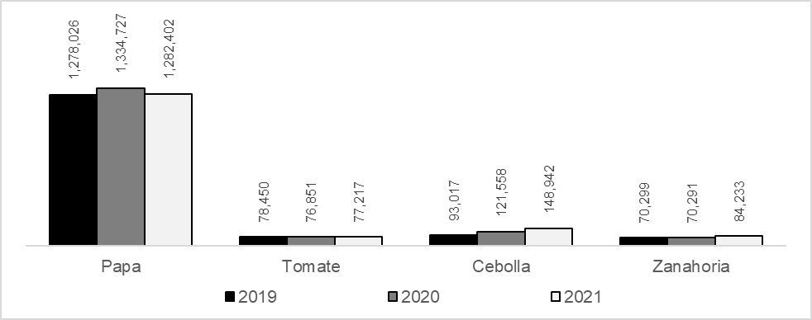

Fuente: Ministerio de Desarrollo Rural y Tierras de Bolivia, Aduana Nacional de Bolivia

**Gráfico Nº 2**

**Bolivia: mercado interno de palta, limón, uva y chirimoya**

**(En toneladas)**

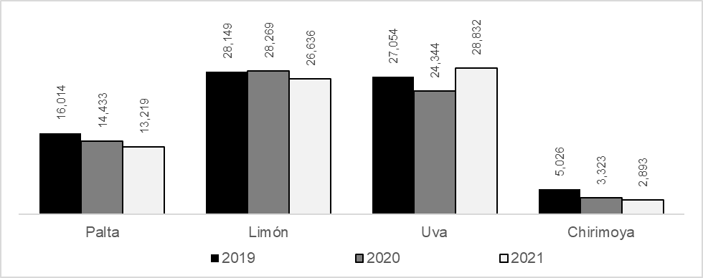

Fuente: Ministerio de Desarrollo Rural y Tierras de Bolivia, Aduana Nacional de Bolivia

1. En resumen, se puede advertir que, prácticamente el tamaño de mercado de la papa en Bolivia se ha mantenido, creciendo apenas 0.3% entre 2019 y 2021. Los que se han expandido son los de cebolla, zanahoria y uva, cuyas demandas internas aumentaron en términos acumulados 60.1%, 19.8% y 6.6% entre 2019 y 2021, respectivamente. En tanto, los mercados del tomate, palta, limón y chirimoya en Bolivia se contrajeron, pues las demandas internas de los respectivos productos disminuyeron en términos acumulados 1.6% 17.5%, 5.4% y 42.5% entre 2019 y 2021.

1. Ahora bien, el Cuadro N° 1 expone en detalle la evolución de cada mercado interno de los productos perecibles, en función a la demanda del producto local o extranjero. De dicho cuadro se puede evidenciar lo siguiente:

* El mercado interno de papa en Bolivia que apenas creció 0.3% entre 2019 y 2021 (4.4 mil toneladas), evolucionó en línea con la demanda de los productos nacionales que se incrementó 1.3% (16.1 mil toneladas), ya que durante ese mismo periodo las importaciones se redujeron progresivamente, acumulando una contracción del 54.5% (11.7 mil toneladas), sobre todo, por las menores importaciones en 2021.
* Entre 2019 y 2021, la expansión del mercado interno de cebolla en 60.1% (55.9 mil toneladas), de zanahoria en 19.8% (13.9 mil toneladas) y de uva en 6.6% (1.8 mil toneladas) fue explicada fundamentalmente por la mayor demanda de los productos nacionales que, en ese mismo periodo, se incrementó 55.2% (49.7 mil toneladas), 21% (14.5 mil toneladas) y 18.7% (4.4 mil toneladas), respectivamente. Si bien la demanda de cebolla importada creció 205.1%, este aumento explicó el 11% (6.2 mil toneladas) de la expansión de mercado interno de ese producto. Por el contrario, la demanda de zanahoria y uva importada se redujo entre 2019 y 2021, 58.2% (1.2 mil toneladas) y 74.8% (2.6 mil toneladas), respectivamente, por lo que su evolución no explicó la expansión del mercado interno de esos productos en Bolivia.
* Entre 2019 y 2021, la reducción del mercado interno de tomate en 1.6% (1.2 mil toneladas), de palta en 17.5% (2.8 mil toneladas), de limón en 5.4% (1.5 mil toneladas) y de chirimoya en 42.5% (2.1 mil toneladas) fue explicada fundamentalmente por la menor demanda de productos importados que, en ese mismo periodo se contrajo 98.8% (8 mil toneladas), 76.7% (2.5 mil toneladas), 58.2% (1.2 mil toneladas) y 91.2% (2.1 mil toneladas), sobre todo por la caída de las importaciones registrada en 2021. La reducción en las cantidades importadas respecto a cada producto se registró en una magnitud mayor a la del crecimiento que registró la mayor demanda de tomate nacional de 9.7% (6.7 mil toneladas); o, la contracción de la demanda nacional de palta en 1.9% (0.2 mil toneladas), de limón en 1.2% (0.3 mil toneladas) y chirimoya en 1.6% (0.04 mil toneladas).

**Cuadro Nº 1**

**Bolivia: demanda interna de productos perecederos**

**(En miles de toneladas y en %)**

| Producto | Variable | | 2019 | 2020 | 2021 | Variación anual | | Acumulado | |
| --- | --- | --- | --- | --- | --- | --- | --- | --- | --- |
| 19/20 | 20/21 | % | Ton. |
| Papa | A | Ventas nacionales | 1,256.6 | 1,317.9 | 1,272.6 | 4.9% | -3.4% | 1.3% | 16.1 |
| B | Importaciones | 21.4 | 16.8 | 9.8 | -21.6% | -42.0% | -54.5% | -11.7 |
| **A+B** | **Demanda interna** | **1,278.0** | **1,334.7** | **1,282.4** | **4.4%** | **-3.9%** | **0.3%** | **4.4** |
| Tomate | A | Ventas nacionales | 70.3 | 73.5 | 77.1 | 4.5% | 4.9% | 9.7% | 6.8 |
| B | Importaciones | 8.1 | 3.3 | 0.1 | -59.0% | -97.0% | -98.8% | -8.0 |
| **A+B** | **Demanda interna** | **78.5** | **76.9** | **77.2** | **-2.0%** | **0.5%** | **-1.6%** | **-1.2** |
| Cebolla | A | Ventas nacionales | 90.0 | 119.7 | 139.7 | 33.1% | 16.6% | 55.2% | 49.7 |
| B | Importaciones | 3.0 | 1.8 | 9.3 | -40.0% | 408.8% | 205.1% | 6.2 |
| **A+B** | **Demanda interna** | **93.0** | **121.6** | **148.9** | **30.7%** | **22.5%** | **60.1%** | **55.9** |
| Zanahoria | A | Ventas nacionales | 69.3 | 70.1 | 83.8 | 1.2% | 19.6% | 21.0% | 14.5 |
| B | Importaciones | 1.0 | 0.2 | 0.4 | -78.0% | 89.2% | -58.4% | -0.6 |
| **A+B** | **Demanda interna** | **70.3** | **70.3** | **84.2** | **0.0%** | **19.8%** | **19.8%** | **13.9** |
| Palta | A | Ventas nacionales | 12.7 | 12.5 | 12.4 | -1.7% | -0.3% | -1.9% | -0.2 |
| B | Importaciones | 3.3 | 2.0 | 0.8 | -41.1% | -60.3% | -76.7% | -2.5 |
| A+B | **Demanda interna** | **16.0** | **14.4** | **13.2** | **-9.9%** | **-8.4%** | **-17.5%** | **-2.8** |
| Limón | A | Ventas nacionales | 26.1 | 25.8 | 25.8 | -1.2% | 0.0% | -1.2% | -0.3 |
| B | Importaciones | 2.1 | 2.5 | 0.9 | 20.5% | -65.3% | -58.2% | -1.2 |
| **A+B** | **Demanda interna** | **28.1** | **28.3** | **26.6** | **0.4%** | **-5.8%** | **-5.4%** | **-1.5** |
| Uva | A | Ventas nacionales | 23.5 | 22.2 | 27.9 | -5.6% | 25.7% | 18.7% | 4.4 |
| B | Importaciones | 3.5 | 2.1 | 0.9 | -39.8% | -58.1% | -74.8% | -2.6 |
| **A+B** | **Mercado interno** | **27.1** | **24.3** | **28.8** | **-10.0%** | **18.4%** | **6.6%** | **1.8** |
| Chirimoya | A | Ventas nacionales | 2.7 | 2.7 | 2.7 | -0.8% | -0.8% | -1.6% | -0.04 |
| B | Importaciones | 2.3 | 0.6 | 0.2 | -73.4% | -67.1% | -91.2% | -2.1 |
| **A+B** | **Demanda interna** | **5.0** | **3.3** | **2.9** | **-33.9%** | **-12.9%** | **-42.5%** | **-2.1** |

Fuente: Ministerio de Desarrollo Rural y Tierras de Bolivia, Aduana Nacional de Bolivia

1. En resumen, se ha podido apreciar que, cuando el mercado interno de determinados productos perecibles se ha expandido entre 2019 y 2021, este hecho fue explicado por la mayor demanda de productos nacionales, es el caso de papa, cebolla, zanahoria y uva (a pesar que las importaciones, en la mayoría de los casos, registraron reducciones importantes en 2021). En cambio, cuando el mercado interno para determinados productos perecibles se ha contraído en ese mismo periodo (2019 – 2021), ha sido por la menor demanda de los productos importados: tomate, palta, limón y chirimoya, y explicado principalmente por las menores importaciones registradas en 2021.
   * + 1. **Principales proveedores del mercado interno**
2. Las ventas de los productos perecederos bolivianos han abastecido en gran medida el mercado interno durante 2019 – 2021, tal como se puede apreciar en los Gráficos N° 3 y N° 4. De la revisión de dichos gráficos, se advierte que:

* Durante el periodo 2019 – 2021, la producción nacional de papa, tomate, cebolla y zanahoria, ha cubierto entre el 95% y 99% la demanda de dichos productos en Bolivia. En tanto que, la producción nacional de palta, limón y uva, lo ha hecho entre el 85% y 95%. En cambio, en lo que respecta a chirimoya, la participación de la producción nacional en la demanda interna no ha sido preponderante, en comparación a los casos anteriores, pues durante el periodo 2019 – 2021, en promedio, ha sido del 76.4%. No obstante, hacia el último año del periodo de análisis, la participación de los productos locales en el mercado ha oscilado entre el 94% y 99%, dependiendo del tipo de producto.
* A pesar de la reducida participación de los productos importados en el mercado de Bolivia, en todos los casos (con excepción del caso de cebolla), la participación de las importaciones en el mercado boliviano fue disminuyendo. En efecto, entre 2019 y 2021, la papa importada redujo su participación en 0.9 puntos porcentuales (al pasar de 1.7% a 0.8%), el tomate importado en 10.2 puntos porcentuales (al pasar de 10.4% a 0.1%), la zanahoria en 1 punto porcentual (al pasar de 1.5% a 0.5%), la palta en 14.9 puntos porcentuales (al pasar de 20.8 a 5.9%), el limón en 4.1 puntos porcentuales (al pasar de 7.4% a 3.3%), la uva en 9.9 puntos porcentuales (al pasar de 13% a 3.1%) y la chirimoya importada en 38.6 puntos porcentuales (al pasar de 45.6% a 6.9%).
* En el caso de la participación de mercado de la cebolla importada, se aprecia un comportamiento diferenciado respecto al resto de productos perecederos importados. En un primer momento su participación se reduce hacia 2020 en 1.8 puntos porcentuales (al pasar de 3.3% a 1.5%) para luego incrementarse en 4.7 puntos porcentuales hacia 2021 (al pasar de 1.5% a 6.2%), reportando así un crecimiento acumulado de casi 3 puntos porcentuales (al pasar de 3.3% en 2019 a 6.2% en 2021)

**Gráfico Nº 3**

**Bolivia: proveedores del mercado interno de papa, tomate, cebolla y zanahoria**

**(En toneladas)**

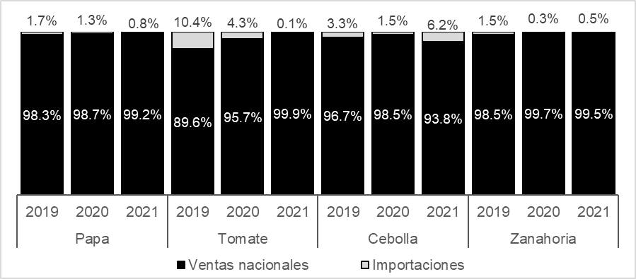

Fuente: Ministerio de Desarrollo Rural y Tierras de Bolivia, Aduana Nacional de Bolivia

**Gráfico Nº 4**

**Bolivia: proveedores del mercado interno de palta, limón, uva y chirimoya**

**(En toneladas)**

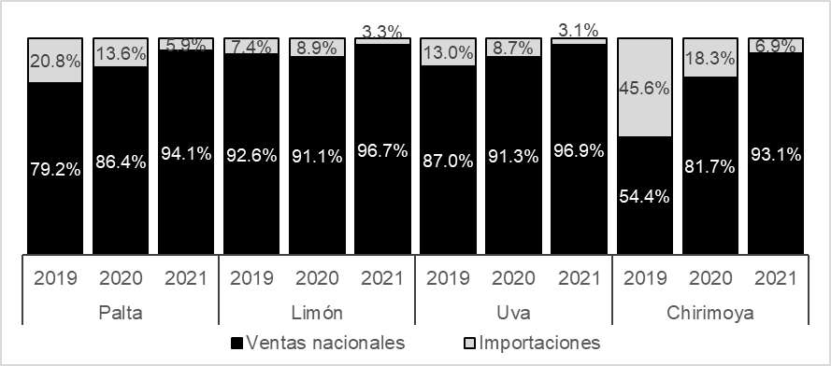

Fuente: Ministerio de Desarrollo Rural y Tierras de Bolivia, Aduana Nacional de Bolivia

1. Ahora bien, con respecto a las importaciones se debe advertir que en su composición predominan los productos provenientes de la Comunidad Andina, siendo Perú el único país de la subregión que comercializa los productos objeto de investigación hacia el mercado de Bolivia.
2. Como se aprecia el Gráfico N° 5, en términos acumulados, durante el periodo 2019 – 2021, prácticamente las importaciones totales de los productos perecederos objeto de investigación provenían en un 98.7% a 100% del Perú, salvo en el caso de la uva, donde el producto peruano participó del 86.6% del total importado, ya que el porcentaje restante (13.4%) correspondió al producto proveniente de terceros países.

**Gráfico Nº 5**

**Bolivia: proveedores extranjeros del mercado interno de productos perecederos**

**(En toneladas)**

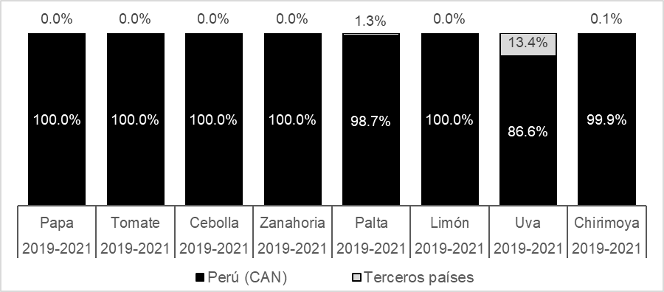

Fuente: Aduana Nacional de Bolivia

1. Hasta aquí, a partir de las cifras oficiales del gobierno de Bolivia, así como de la información disponible en el expediente se ha podido constatar que:
2. El mercado de los productos perecederos en Bolivia ha presentado comportamientos diferenciados, según el tipo de producto. Por ejemplo, entre 2019 y 2021 se expandieron los mercados internos de papa (0.3%), cebolla (60.1%), zanahoria (19.8%) y uva (6.6%). Por el contrario, en ese mismo periodo, se contrajeron los mercados internos del tomate (1.6%), palta (17.5%), limón (5.4%) y chirimoya (42.5%).
3. La expansión de los mercados de papa, cebolla, zanahoria y uva en Bolivia entre 2019 y 2021, fue explicada por la mayor demanda del producto local, que atenuó la reducción de la menor demanda por productos importados (que registraron en algunos casos, caídas importantes en 2021). En cambio, la contracción en los mercados de tomate, palta, limón y chirimoya en el periodo 2019 – 2021 fue explicada por la menor demanda de productos importados, principalmente por la caída de las importaciones registrada en 2021.
4. En relación los proveedores del mercado interno, se ha podido apreciar que la producción nacional ha abastecido prácticamente el mercado boliviano, incluso prácticamente en todos los casos (salvo en cebolla) vio aumentada su participación en el último año del periodo de análisis (2021), con cuotas del mercado que oscilaban entre el 94% y 99%, según producto. Por el contrario, se pudo apreciar una reducción del porcentaje de participación de los productos importados en Bolivia entre 2019 y 2021, de papa (0.9 p.p.), tomate (10.2 p.p.), zanahoria (1 p.p.), palta (14.9 p.p.), limón (4.1 p.p.), uva (9.9 p.p.) y chirimoya (38.6 p.p.). En el caso de la cebolla se observó un comportamiento fluctuante, primero perdió 1.8 p.p. en 2020, para luego aumentar 4.7 p.p. en 2021.
5. La evolución registrada por las importaciones durante el periodo 2019 – 2021, describe prácticamente la situación de las importaciones de origen andino, ya que un 98.7% a 100% corresponde a productos provenientes del Perú, salvo en el caso de la uva, donde el producto peruano participó del 86.6% del total importado, correspondiendo el porcentaje restante (13.4%) al producto proveniente de terceros países.
   * 1. **Presencia de productos perecederos de origen andino (provenientes del Perú) en el mercado de Bolivia**
6. El expediente contempla información que da cuenta de lo siguiente: (i) la presencia de productos perecederos de origen andino en el mercado de Bolivia, provenientes de Perú, que estarían, aparentemente, afectando a los productores nacionales bolivianos; y, (ii) las medidas planteadas por personalidades bolivianas para afrontar la problemática señalada.
7. En efecto, lo anterior se recoge de las declaraciones efectuadas por el señor Héctor Arce Rodríguez (en adelante, **señor Arce**), representante de la Cámara de Diputados de Bolivia[38], las cuales fueron brindadas el 29 y 30 de junio de 2021 al programa “*NOCHE BUENA*” de la televisión boliviana y a un medio de comunicación de Cochabamba “*HOY DIGITAL*”, respectivamente[39].
8. Ciertamente, en la entrevista del 29 de junio de 2021, el señor Arce manifestó lo siguiente:

“*(…) El año pasado desde noviembre hemos ido realizando una serie de reuniones con las autoridades del Ministerio de Desarrollo Rural y Tierras, Viceministerio de lucha contra el contrabando, y otras, SENASAG, aduanas, y bueno lamentablemente la presión es muy fuerte del sector del que importa legalmente los productos, pero también del sector del contrabando, y decía yo lamentablemente, porque no hemos tenido muy buenos resultados. Hace 15 días habíamos hecho una inspección acá en la Paz con SENASAG, los diferentes mercados y allí evidenciamos que, yo diría, un 80 o 90% de la producción que existe, es producción peruana. La cebolla, tomate, papa, zanahoria, inclusive otro tipo de productos. Se dio 15 días de plazo para que disminuya la cantidad, la presencia de estos productos. Ayer hemos realizado nuevamente la inspección, los mercados aquí en La Paz, bueno lo triste es que no ha cambiado la realidad (…)*”[40] [énfasis añadido]

“*(…) hoy se ha definido que el Ministerio de Desarrollo Rural y Tierras a través de SENASAG debe suspender la autorización legal de importación de hortalizas, cebolla, tomate, debe suspender. Y las que se han emitido, mañana deben evaluar, y también deben ser anuladas, a las que ya han sido emitidas las autorizaciones, al día de mañana hay ese compromiso de parte del Ministro. (…)*”[41] [énfasis añadido]

“*(…) hoy se ha dicho definitivamente no queremos ver más cebollas peruanas, ni papas ni tomates cuando tengamos producción nacional. (…)* *El ministro se ha comprometido hoy, se suspende a partir de la fecha la autorización legal para importar y las que ya se ha autorizado se va a suspender. Y el viceministerio de lucha contra el contrabando va a asumir el compromiso hoy de estar las 24 horas en las diferentes rutas por donde ingresa el contrabando y SENASAG junto a las intendencias, acá en la Paz, en la ciudad del Alto, deben hacer la revisión de toda la producción que existe, definitivamente tenemos producción suficiente en Bolivia y no puede ser que se privilegie a la importación, pues son familias que tienen derecho a trabajar, si, pero no tienen el derecho de agregar en la quiebra, en la miseria a nuestros pequeños productores*.” [42] [Énfasis añadido]

1. En la entrevista del 30 de junio de 2021, el señor Arce declaró lo siguiente:

“*(…) Cochabamba, que es un valle altamente productivo que produce verduras y hortalizas y llega a todos los mercados del país. Hemos decidido y a mucha presión de parte de nuestros pequeños productores, lo cierto, lo real es que en las dos inspecciones que hemos realizado en el transcurso de este mes, es que nuestros mercados del país están abarrotando con presencia de productos peruanos (…)*”[43] [énfasis añadido]

“*Ayer hemos tenido una reunión, al final de la tarde, con el Ministro de Desarrollo Rural y Tierras, con el Viceministro de Lucha contra el Contrabando, ha estado SENASAG, ha estado Aduana, ha estado el CEO y ahí hemos acordado que deben organizarse y que su trabajo muestre eficacia, eficiencia. ¿en qué sentido? que debe bajar la presencia de productos peruanos en nuestros mercados. Segundo, se debe suspender de manera inmediata la autorización para la importación legal de productos peruanos. Tercero, se debe mantener, si es necesario, las 24 horas del día, de la aduana, del CEO, SENASAG en las carreteras y puestos de control del país para evitar el ingreso de contrabando. Se ha demostrado, el día de ayer, que una parte de la producción es autorización legal y gran parte es por contrabando. No podemos privilegiar, defender, producción de otro país cuando en este momento tenemos suficiente producción*”[44] [énfasis añadido]

*“(…) el Ministerio debe establecer el calendario de producción, en función de ello debe autorizar: qué fechas, qué cantidad, qué producto entran. No podemos poner en riesgo la economía familiar, la economía del pequeño productor con ingreso de contrabando u otra producción que entre de manera ilegal.*”[45][énfasis añadido]

1. Las declaraciones del Sr. Arce advierten la presión que los productores nacionales de productos perecibles en Bolivia, habrían ejercido ante sus autoridades, por la presencia de productos peruanos en dicho mercado que estarían afectando económicamente su situación. También da cuenta que, desde noviembre de 2020 se viene coordinando entre el Sr. Arce y altos funcionarios del órgano ejecutivo, como del Ministerio de Desarrollo Rural y Tierras y el SENASAG, una serie de medidas que permitan disminuir la presencia de los productos de origen andino (provenientes del Perú), en el mercado de Bolivia. Entre esas medidas señaladas, se encuentran:

* Suspender las importaciones legales de las hortalizas, mientras exista producción nacional;
* Anular los PFI que se haya emitido para la importación;
* Establecer calendarios de producción a fin de importar únicamente cuando la oferta nacional no pueda abastecer la demanda interna; y,
* Evitar el ingreso del contrabando.

1. Refiere el Sr. Arce, que las medidas a las que hace alusión contarían, incluso, con el compromiso del Ministro de Desarrollo Rural y Tierras de Bolivia.
2. La información recopilada durante la investigación[46], da cuenta que lo señalado por el Sr. Arce se condice con los hallazgos reportados por distintos medios de comunicación en Bolivia, o con las declaraciones efectuadas por representantes de los productores locales o del gobierno de turno recogidas en las redes sociales.
3. A continuación, se expone información de hechos que guardan relación con lo mencionado por el Sr. Arce:

| Hechos | Fecha | Contenido |
| --- | --- | --- |
| Bloqueo de carreteras | 15/jun/2021 | “*Desde este lunes 15 de junio productores agrícolas del valle bajo instalaron un punto de bloqueo en el puente de Parotani donde rechazaron el ingreso de papa, cebolla, ajo y hasta zanahoria proveniente del Perú.*  *(…) El sector movilizado señaló que el contrabando mata la producción nacional, a primeras horas de este martes se retomó la medida de presión.*  *(…)*  *El sector se ha declarado en estado de emergencia por el contrabando, denuncian que tienen pérdidas cuantiosas, aseguran que han pedido en numerosas ocasiones a las autoridades reforzar los controles en la frontera.*”  ------------------------------------------  En la nota de prensa se vincula dos (2) videos con declaraciones de productores. En uno de ello, se menciona lo siguiente:  “*(…) tenemos acuerdos con el gobierno que no tenían que internar el producto peruano, ahora vemos que hay exceso de productos (…)*” [énfasis añadido]  (minuto 1.13 a 1.24)  Tomado de: https://www.reduno.com.bo/noticias/concluye-el-cuarto-intermedio-y-la-via-a-occidente-es-nuevamente-bloqueada-202161592118 |
| Acuerdo entre gremio y gobierno de Bolivia | 15/jun/2021 | “*Tras una reunión de un poco más de cuatro horas, entre los productores de Valle Bajo de Cochabamba y representantes del Gobierno nacional,* ***se levantó el bloqueo instalado en la zona de Patorani, luego de que se llegara a un acuerdo*** *para prohibir la importación de productos agrícolas a nuestro país, la cual había afectado económicamente a los agricultores.*  *Armando Céspedes, dirigente de productores del Valle Bajo, indicó que el bloqueo fue levantado debido al compromiso de las autoridades de Gobierno, (…).*  *(…)*  *Por su parte, el director ejecutivo del Servicio Nacional de Sanidad Agropecuaria e Inocuidad Alimentaria, Patrick Nogales, informó que* ***se firmó un acuerdo de 12 puntos****, entre los cuales el gobierno se compromete a suspender la importación de productos como hortalizas y tubérculos a nuestro país.*  *(…)*  *‘Tras la reunión el sector levantó las medidas de presión porque había 5 kilómetros de bloqueo, que afectaba a flotas con niños, camiones con ganado y otros vehículos. El Gobierno* ***escuchó al pueblo boliviano porque primero está la soberanía y seguridad alimentaria****, y además porque se vela por el pequeño productor’, explicó Nogales.*  *A continuación, te detallamos las 12 conclusiones a las que se llegó entre los productores agrícolas y el Gobierno.*  *1.- La creación de un Viceministerio del pequeño productor agropecuario en tubérculos y hortalizas*  *2.- El Estado garantiza el control de las fronteras en la lucha contra el contrabando de productos agrícolas*  *3.- El Estado garantiza el mercado nacional para los productores agrícolas tubérculos y hortalizas.*  *4.- El Estado prohíbe la importación de productos agrícolas*  *(…)*  *12.- No persecución de dirigentes de las organizaciones de la movilización*” [énfasis añadido]  Tomado de: https://eldeber.com.bo/pais/productores-levantan-bloqueo-en-cochabamba-tras-acuerdo-del-gobierno-de-suspender-la-importacion-de-_235526 |
| Productor declara sobre el acuerdo entre gremio y gobierno de Bolivia | 15/06/2021 | Declaración – Productores del valle bajo contentos con acuerdo| Cochabamba| Notivisión:  “*(…) hemos logrado que, haya una paralización inmediata de, que otorguen permisos para la internación de productos que nos están haciendo la competencia desleal en nuestro país y también se han anulado todos los permisos que ya estaban otorgados, entonces nos garantizan ahora que toda internación es ilegal. Entonces nosotros podemos actuar de la mejor manera posible y hacernos responsables a los productos que les pillemos, o sorprendamos en las carreteras (…) ahora se levantarán las medidas no, las medidas de presión pero, el día jueves también habrá la reunión para las mesas de trabajo para seguir haciendo los avances en beneficio de todo el pueblo boliviano (…)*”. [énfasis añadido]  0.03 – 0.56 hrs  Tomado de: https://www.youtube.com/watch?v=7oplRfo3BXs |
| Funcionario del SENASAG declara sobre el acuerdo entre gremio y el gobierno de Bolivia | 15/06/2021 | Declaración – Patrick Nogales, director del Servicio Nacional de Sanidad Agropecuaria| Cochabamba| Notivisión:  “*(…) se ha llegado a un buen acuerdo con los productores, dirigentes sindicales y los ejecutivos de la zona del valle bajo de Cochabamba ¿no?, toda vez que ellos producen frutas, hortalizas y tubérculos que estarían siendo afectadas por importaciones legales pero principalmente por el tema de corrupción y contrabando que entra de forma ilegal al Estado Plurinacional de Bolivia (…). Básicamente lo que se ha acordado, es que el gobierno nacional, bueno ya tiene activado un equipo de fuerzas conjuntas que va a actuar inmediatamente en frontera (…), adicionalmente (…) de forma temporal se va a restringir la importación de tubérculos y hortalizas que produce el valle bajo de Cochabamba. (…)*”  0.07-1.04 hrs  Tomado de: https://www.youtube.com/watch?v=SxQGWgVNqwU |
| Funcionario del SENASAG declara sobre ejecución de medidas | 16/jun/2021 | *“Tras dos días de bloqueo impulsado por los productores de hortalizas del Valle Bajo en rechazo al ingreso legal e ilegal de verduras provenientes de Perú, el Gobierno nacional suspendió de manera temporal la importación de hortalizas que también son producidas en Cochabamba.*  *La información fue brindada por el director general del Servicio Nacional de Sanidad Agropecuaria e Inocuidad Alimentaria (Senasag), Patrick Nogales.*  *Tras el acuerdo, los productores levantaron el bloqueo en la carretera al occidente del país, a la altura de Parotani.*  *‘Se ha logrado la paralización de permisos para internación de hortalizas y la anulación de permisos entregados. Ahora toda internación es ilegal y nosotros seguimos en vigilia y controles’, dijo el representante de la Federación de Productores Agropecuarios del Valle Bajo, Armando Céspedes.*  *(…)*  *Los productores piden que las hortalizas extranjeras ingresen sólo cuando no puedan abastecer la demanda interna. (…)”* [énfasis añadido].  Tomado de: https://www.lostiempos.com/actualidad/economia/20210616/suspenden-importacion-hortalizas-cesa-bloqueo |
| Diálogo para levantar nuevo bloqueo | 20/jul/2021 | “*El Gobierno, la Gobernación y la Federación Única de Trabajadores Campesinos de Cochabamba convocaron al diálogo a los productores hortalizas del valle bajo, que bloquean la carretera Cochabamba-Oruro, a la altura de Parotani*.  ‘*Como Senasag instamos a los señores bloqueadores a deponer esta actitud y buscar soluciones por medio del diálogo mediante mesas de trabajo’, señaló Patrick Nogales, director General Ejecutivo del Senasag, citado en un comunicado institucional.*  *La Federación de Productores de Hortalizas del Valle Bajo bloquea desde el lunes la carretera al occidente del país en demanda de la suspensión de la importación de hortalizas e impedir su ingreso vía contrabando. (…)*” [énfasis añadido]  Tomado de:  <https://www.lostiempos.com/actualidad/cochabamba/20210720/gobierno-convoca-al-dialogo-productores-que-bloquean-parotani> |
| Firma de Acuerdo entre FEDE-PROAC y gobierno de Bolivia | 22/07/2021 | “*Productores agrícolas del valle bajo de Cochabamba y la comisión del Gobierno firmaron un acuerdo que puso fin al bloqueo en Parotani.*  *Entre los acuerdos están el mayor control del contrabando, restricción en la importación de productos agrícolas de otros países, medidas de fomento a la producción local, entre otros.*  *Los productores del valle bajo bloquearon por dos días Parotani, en el kilómetro 35 de la carretera al occidete del país. La medida perjudicó a miles de vehículos y personas.*  *Fueron parte de la reunión el viceministro del Desarrollo Rural, Álvaro Mollinedo, el director nacional del Senasag, Patrick Nogales, el director de la Lucha Contra el Contrabando, Vladimir Orellana, además de representantes de la Aduana y el sector que realizaba sus demandas, según Unitel.*” [énfasis añadido]  Cabe señalar que, en esta nota, se muestra fotografías del Acta de Entendimiento firmada por la Federación Especial de Productores Agropecuarios Cochabamba Valle Bajo – FEDEPROAC y autoridades del gobierno de Bolivia, copia que fuera proporcionada en la solicitud (Anexo 13).  Tomado de:  https://www.lostiempos.com/actualidad/economia/20210722/productores-firman-acuerdo-gobierno-levantan-bloqueos-parotani |

1. Del recuento de hechos expuestos, la SGCAN observa que:

* Desde noviembre de 2020 (según la declaración del Sr. Arce) se viene realizando coordinaciones con el Ministerio de Desarrollo Rural y Tierras (en adelante, **MDRT**), el SENASAG, Viceministerio de lucha contra el contrabando y la Aduana Nacional para impedir el ingreso de productos perecederos extranjeros, vía contrabando o importación.
* Desde junio de 2021, incluso, se aprecia reclamos de los productores locales –*manifestado en el bloqueo de carreteras*– al parecer, por resultados poco auspiciosos de los acuerdos previos suscritos con el gobierno de Bolivia “*(…) que no tenían que internar el producto peruano*”. Según los productores bolivianos, la presencia de productos peruanos los afecta económicamente, ingresan al mercado de manera legal o vía contrabando en condiciones que no les permite competir.
* En 2021, las autoridades bolivianas han logrado levantar el bloqueo de carreteras hasta en dos (2) oportunidades, en junio y julio. En ambos casos, la solución a la problemática pasó por atender el reclamo de los productores nacionales y alcanzar compromisos por parte del gobierno de Bolivia de, entre otras cosas, ejercer un mayor control al contrabando, pero también, de prohibir las importaciones legales, dejando de emitir los permisos o anulando los ya expedidos.
* El acuerdo de junio de 2021 se confirma con las declaraciones efectuadas, de una parte, por un representante de los productores nacionales, pero también por el Sr. Patrick Nogales (en adelante, **señor Nogales**), autoridad del SENASAG, que según los hechos narrados tuvo una participación activa en la solución a la problemática de los productores bolivianos. El acuerdo de julio de 2021, acreditado en el “*Acta de Entendimiento*” suscrito entre la Federación Especial de Productores Agropecuarios Cochabamba Valle Bajo (en adelante, **FEDEPROAC**) y autoridades del gobierno de Bolivia, es firmado en señal de conformidad por el Ministro de Desarrollo Rural y Tierras, el señor Remmy Gonzales, pero también por el señor Nogales en calidad de Director General Ejecutivo del SENASAG, entre otros.

1. Así las cosas, para la SGCAN existen evidencias que denotan que, en 2021, los productores bolivianos de productos agrícolas perecederos adoptaron hasta en dos (2) oportunidades medidas radicales como el bloqueo de carretera, solicitando que el gobierno tome acciones para evitar el ingreso de similares productos de origen peruano, pues según indicaron, no estarían en la capacidad de competir con dichos productos.
2. Asimismo, se tiene conocimiento que el gobierno de Bolivia, se habría comprometido, incluso antes de junio de 2021, a no internar productos peruanos en su mercado. Pero también, se cuenta con información que tanto, en junio y en julio de 2021 el gobierno de Bolivia alcanza acuerdos con los productores nacionales para prohibir o controlar las importaciones de productos agrícolas perecederos peruanos. Cabe resaltar que estos acuerdos se adoptaron con pleno conocimiento y respaldo del MDRT y del SENASAG, a través de la participación del Sr. Nogales[47].
   * 1. **Reclamos presentados en CEBAF Desaguadero sobre el acceso de productos peruanos al mercado de Bolivia**
3. El expediente consigna información que da cuenta de reclamos sobre el acceso de las unidades de carga de productos agrícolas perecederos peruanos al recinto del CEBAF Desaguadero. Al respecto, se cuenta con material audiovisual sobre sucesos ocurridos en julio y septiembre de 2021[48].
4. De la revisión de dichos materiales se aprecia lo siguiente:

* En uno de ellos, se observa una unidad de carga que, según el relato del video, se trataría de papa peruana de exportación. La unidad se encuentra en las instalaciones del CEBAF Desaguadero. Se indica en el relato que dicha unidad estaría a la espera de la inspección por parte del Servicio Nacional de Sanidad Agraria del Perú (en adelante, **SENASA**) y del SENASAG. Se aprecia a los estibadores a la espera de la inspección. No obstante, según el relato del video, dicho procedimiento no se podría efectuar por problemas en el sistema del SENASAG. En el video, se consulta al agente de aduana boliviano sobre este hecho, quien afirma que efectivamente, el SENASAG le ha señalado que no tienen sistema y que no se sabe cuándo estará habilitado. Se resalta en el relato, que tampoco se cuenta con plan de contingencia.
* En el segundo video se aprecia a la asociación de exportadores “*Virgen de Natividad*” reclamando se respete el libre tránsito de las mercancías. Manifiestan que días previos se cerró el acceso de las frutas peruanas. Según indican, habrían recibido permisos temporales en Bolivia, pero cuando se han presentado en el CEBAF Desaguadero les indican que el permiso no está activo. Recién, al día siguiente, se les informa que permiso se encuentra activo y proceden a realizar la inspección. No obstante, manifiestan que en el procedimiento de importación la Aduana de Bolivia envía a canal rojo la mercancía porque el precio del bien que se exporta no coincide con el consignado por ellos. Por tanto, la unidad de carga pasa al Deposito Aduanero de Bolivia (en adelante, **DAB**), lugar donde se toman varias horas para sacar las unidades de carga. Todo esto genera que las frutas lleguen a destino podridas, dañadas, responsabilizando al SENASAG, Aduanas y la DAB, según reclaman.
* En el último video se observa a un grupo de personas que se encuentran fuera de la ventanilla del SENASAG[49] ubicada en el CEBAF Desaguadero que reclama para que su carga de frutas sea despachada. No se indica de cuantas unidades están a la espera del despacho, pero al menos en el video se aprecia hasta cinco (5) unidades. Según reclaman, tienen cuanto menos tres (3) días esperando el despacho de las frutas que cuentan con los permisos desde hace quince (15) días. Se señala, que el despacho no es posible por problemas en el sistema del SENASAG.

1. El material audiovisual expuesto advierte dificultades en la atención que se brinda en el recinto del CEBAF Desaguadero para el acceso fluido de productos perecederos peruanos hacia el mercado de Bolivia que, según los reclamos presentados, estarían siendo ocasionados por las autoridades bolivianas encargadas del procedimiento de importación. Entre esas dificultades se mencionan:

* Demoras para iniciar el procedimiento de inspección a las unidades que se encuentran dentro del CEBAF Desaguadero, al parecer por problemas técnicos del sistema del SENASAG o porque el permiso de importación no se encuentra activo.
* Demoras en el procedimiento de importación, al trasladar la mercancía a canal rojo por aparentes problemas en la valoración del producto, enviándose posteriormente a la DAB donde la mercancía toma varios días para salir, nacionalizándose productos dañados o deteriorados.

1. Cabe señalar que, la información recopilada durante la investigación[50] da cuenta que lo evidenciado en los videos revisados, también fue recogido por la prensa en Bolivia y Perú. A continuación, se expone información de hechos que guardan relación con lo mencionado:

|  |  |  |
| --- | --- | --- |
| Hechos | Fecha | Contenido |
| Bloqueo puente desaguadero | 2/sep/2021 | “*Exportadores del Perú bloquearon esta jornada el puente Desaguadero, que une a ese país con Bolivia. Las asociaciones que participaron de la protesta denunciaron que desde junio existen dificultades para exportar tubérculo y otros productos agrícolas. ‘¡Si no hay exportación, tampoco importación!’, gritaba el grupo de movilizados de Perú.*  *‘Esto es un preámbulo, en caso de no ser escuchados llegaremos a una huelga indefinida y, en lo posterior, a un cierre definitivo para que cierren las importaciones’, advirtió uno de los representantes de la asociación de exportadores Virgen de Natividad, de Perú.*  *Según las asociaciones de exportadores que bloquearon el puente, existe un acuerdo de cuatro países en la Comunidad Andina de Naciones (CAN), que el Gobierno boliviano no estaría cumpliendo. Esto representaría una pérdida para los exportadores y productores agropecuarios que exportaban sus productos a Bolivia.*  *La denuncia da cuenta de que desde junio, Bolivia cerró las exportaciones de algunos productos del agro, como papa, cebolla tomate, frutas, entre otros.*  *La asociación Virgen de Natividad alertó que el Senasag (Servicio Nacional de Sanidad Agropecuaria e Inocuidad Alimentaria) no está certificando los productos peruanos porque supuestamente no cuenta con el sistema, según indica el portal Binacional Tv.*  *Los representantes denunciaron que se enviaron cartas para alertar sobre esta situación, al Senasag, a la Aduana, al Ministerio de Comercio Exterior (de Perú) y al embajador de Perú en Bolivia, entre otras autoridades.*” [énfasis añadido]  Tomado de: https://www.paginasiete.bo/economia/2021/9/2/exportadores-de-peru-bloquean-el-puente-desaguadero-denuncian-restricciones-en-bolivia-306913.html |
| Impase por cierre de frontera a productos peruanos a Bolivia | 4/sep/2021 | “*Puno. Impase internacional. Los exportadores peruanos de papa, cebolla, uva, palta, chirimoya, limón y otros, denuncian que, desde el 13 de junio, el Servicio Nacional de Sanidad Agropecuaria e Inocuidad Alimentaria (Senasag) de Bolivia, impide el ingreso de estos productos peruanos al país altiplánico, alegando fallas en el sistema informático de Senasag.*  *Las asociaciones de exportadores de estos productos en Desaguadero enviaron el 14 de julio un documento al Ministerio de Comercio Exterior y Turismo del Perú para que realicen las gestiones, a fin de emitir un pronunciamiento en contra de esta restricción al comercio, pese a los tratados que existen entre ambas naciones.*  *Precisamente, un grupo de exportadores de Desaguadero realizaron el jueves una protesta en el puente internacional de Desaguadero, frontera del Perú y Bolivia (…)”* [énfasis añadido]  Tomado de:  https://larepublica.pe/sociedad/2021/09/04/puno-impase-por-cierre-de-frontera-a-productos-peruanos-a-bolivia-lrsd/ |
| Impase por cierre de frontera a productos peruanos a Bolivia | 24/sep/2021 | “*Los exportadores de diversos productos agrícolas de*[*Puno*](https://larepublica.pe/tag/puno/)*se encuentran consternados debido a que aún no pueden comercializar alimentos como papa, cebollas y tomates con*[*Bolivia*](https://larepublica.pe/tag/bolivia/)*, pese a los acuerdos sostenidos entre los viceministros de comercio exterior de Perú y el vecino país del altiplano, en la última reunión del 10 de setiembre.*  *La asociación de Exportadores Virgen de la Natividad – Desaguadero, denunció que el Senasag de*[*Bolivia*](https://larepublica.pe/tag/bolivia/)*no atiende las solicitudes para la certificación fitosanitaria de papa, cebolla y tomate, por lo que el flujo comercial de dichos productos presenta problemas desde julio de este año, pese a tener acuerdos oficiales y protocolos vigentes.*  *‘Los importadores bolivianos que solicitan permiso fitosanitario en la oficina de Senasag Bolivia no son atendidos, no les reciben las solicitudes’, indicó Sebastián Laura Mena, presidente de la Asociación de Exportadores de la Natividad-Desaguadero.*  *De manera extraoficial -indicaron los agroexportadores- conocieron que Bolivia ejecuta estas medidas restrictivas debido a la presión interna que tiene. Al parecer, lo que intentan es que los productos peruanos no compitan con su agricultura local. Desde la perspectiva de los integrantes de la asociación, estas medidas afectan el comercio formal y abren las puertas al contrabando.*  *‘Esta problemática con Bolivia continúa, ya hubo una reunión previa de los viceministros de Perú y Bolivia, en el cual ellos se comprometieron a liberar, pero no lo hacen, no es justo que nos estén restringiendo el derecho laboral, dejando que se malogren nuestros productos y perjudicando la economía de nuestras familias’, manifestó Ody Percy Laqui Mamani, miembro de la directiva del gremio de agroexportadores peruanos.*” [énfasis añadido]  Tomado de:  https://larepublica.pe/sociedad/2021/09/24/puno-agroexportadores-denuncian-que-bolivia-mantiene-restricciones-a-productos-peruanos-lrsd/ |

1. Del recuento de hechos expuestos, la SGCAN observa que:

* Desde junio de 2021, incluso, se han presentado dificultades por parte de los productores – exportadores peruanos de productos perecederos para ingresar sus mercancías a Bolivia.
* Los reclamos presentados en septiembre de 2021, dan cuenta que el SENASAG no atiende las solicitudes de certificación fitosanitaria debido a que los PFI no se encuentran activos o atribuyen fallas técnicas en su sistema, incluso a pesar de los acuerdos suscritos en la reunión bilateral sostenida entre los gobiernos de Perú y Bolivia se reclama que aún no se cuente con el acceso a productos como cebolla y papa.
* Una vez se inician las inspecciones, se reclama demoras en el proceso de importación, pues las mercancías se envían a canal rojo y luego al DAB donde las mercancías peruanas toman tiempo en lograr su nacionalización, llegando deterioradas al mercado boliviano.

1. Así las cosas, para la SGCAN existen evidencias que denotan que, incluso desde junio de 2021, los productores peruanos de productos agrícolas perecibles habrían encontrado dificultades para exportar sus productos a Bolivia, pues no se estaba realizando las inspecciones en el CEBAF Desaguadero, y si se realizaban, se estarían tomado más tiempo del necesario. Además, existen reclamos de septiembre de 2021 en el sentido que, a pesar del Acta firmada por los gobiernos de Bolivia y Perú, aún se mantenían las dificultades para el acceso de productos peruanos como cebolla y papa.
   1. **Calificación de las medidas en cuestión**
2. Para calificar la medida objeto de investigación, es importante traer a colación lo señalado en la sección 4 de esta Resolución, que cualquier medida unilateral aplicada por los Países Miembros será considerada una restricción si la misma tiene por objeto impedir o dificultar las importaciones, pero que dejará de tener dicha calificación si la misma se constituye como una excepción en los términos del artículo 73 del Acuerdo de Cartagena.
3. Para efectos de calificar la medida en cuestión se procederá a evaluar si:
4. La medida objeto de investigación impide o dificulta las importaciones.
5. La medida objeto de investigación constituye una excepción al artículo 73 del Acuerdo de Cartagena.
   * 1. **Evaluación sobre si la medida objeto de investigación impide o dificulta las importaciones**
6. En este acápite de la Resolución se evaluará si la medida que se denuncia tiene por efecto impedir o dificultar las importaciones de origen andino, en el marco de lo establecido en el artículo 73 del Acuerdo de Cartagena y la jurisprudencia del TJCAN relativa a este asunto en particular.
   * + 1. **Consideraciones iniciales**
7. La norma andina y su jurisprudencia advierten hasta dos tipos de análisis para calificar el efecto de la medida: la primera, para verificar si la medida objeto de investigación impide, suspende o prohíbe el acceso de las importaciones provenientes de los Países Miembros; y la segunda; para verificar si la medida objeto de análisis al no prohibir, dificulta, encarece, o hace más onerosa la operación de importación de los productos de origen andino. Lo anterior, se desprende de lo señalado por el TJCAN en Proceso 118-AI-2003[51]:

“*Por medida restrictiva se entiende cualquier acto imputable a una autoridad pública que limite las importaciones. Dicho efecto puede consistir en prohibir las importaciones o en hacerlas más onerosas que los bienes de producción nacional. Las medidas administrativas pueden incluir desde la imposición de precios fijos mínimos o máximos menos favorables para los productos importados, hasta limitaciones directas a las importaciones (…)*” [énfasis añadido]

1. En esa línea, puede revisarse también el Pronunciamiento del TJCAN en el marco del Proceso 3-AI-97[52]:

“*Un obstáculo o impedimento a la importación libre de mercancías que se salga del objeto específico de las medidas de excepción dirigiéndose a imposibilitar injustificadamente la importación de un determinado producto o de hacer la importación más difícil o más costosa, puede reunir las características de restricción al comercio y más aún cuando una medida tiene el carácter discriminatorio (…)*” [énfasis añadido]

1. Adicionalmente, el TJCAN, en su Proceso 02-AN-98[53] señala que no se puede calificar una medida de acuerdo a su característica (definitiva o preparatoria), sino más bien al efecto que pudiera causar sobre las importaciones, reales o potenciales:

“*el carácter definitivo o preparatorio de un acto interno no es decisivo para calificar una medida como restricción al comercio, sino más bien el efecto restrictivo que eventualmente pudiere producir, en las importaciones presentes o futuras*” [énfasis añadido]

1. Según se infiere de la jurisprudencia del TJCAN, para que cualquier medida establecida por un País Miembro (definitiva o preparatoria) pueda ser calificada como una restricción en los términos del artículo 73 del Acuerdo de Cartagena, debiera producir como efecto real o potencial: impedir (suspender o prohibir) las importaciones andinas; o, dificultar (encarecer o hacer más onerosa) las importaciones andinas, a menos que se configure como una excepción en los mismos términos del referido artículo 73.
2. En ese sentido, en atención a los criterios desarrollados por el TJCAN, así como en la información recopilada durante el procedimiento, se procederá a evaluar si la medida objeto de investigación ha tenido como efecto, real o potencial, impedir o dificultar las importaciones de origen andino, en el marco de lo establecido en el Acuerdo de Cartagena y en el contexto del “*Programa de Liberación*” de la Comunidad Andina.
   * + 1. **Constataciones**
3. En la solicitud se indica que la supuesta medida restrictiva aplicada sobre los productos agrícolas perecederos se estaría manifestando bajo tres (3) modalidades, a saber[54]:
4. El no otorgamiento de los PFI por parte del SENASAG;
5. La no realización del procedimiento de inspección fitosanitaria por parte del SENASAG y criterios arbitrarios en el proceso de importación; y,

(iii) La aplicación de restricciones cuantitativas, en el otorgamiento de los escasos PFI.

1. En ese sentido, para acreditar la supuesta medida objeto de investigación, y si la misma ha impedido o dificultado las importaciones de origen andino, resulta pertinente efectuar un análisis de los argumentos esgrimidos por las Partes y de la evidencia aportada respecto a cada una de las tres (3) modalidades que se denuncian.
2. ***Sobre el supuesto no otorgamiento de los PFI***

* **Argumento de las Partes**

1. En la solicitud se indica que, el ingreso de los productos agrícolas al país de destino dependerá de la presentación de los PFI como medio para garantizar la sanidad de los productos vegetales que se desean importar[55]. No obstante, se señala que el SENASAG viene incumpliendo las responsabilidades que se derivan de la Resolución 240 “*Reglamento Andino relativo a los Permisos Fitosanitarios de Importación*” de la SGCAN (en adelante, **Resolución 240**), de atender una solicitud dirigida a obtener los PFI[56].
2. Se menciona que, en “*(…)* e*l sistema digital de certificación fitosanitaria del SENASAG no se encuentra habilitado para productos como papa y cebolla*”[57] y que “*(…) no viene otorgando los* ***permisos fitosanitarios*** *a los productos perecibles provenientes de Perú, alegando que los sistemas no se encontraban habilitados para registrar el trámite o que no tenían autorización para realizar dicha función (…)*”[58].
3. Así, a juicio de Perú, “*en el presente caso, se ha impedido y se vienen impidiendo injustificadamente las importaciones de productos perecibles originarios del Perú en Bolivia a través de (…) el* ***no otorgamiento del permiso******fitosanitario de importación de manera sistemática****, sujetándolo a la discrecionalidad de las autoridades, sin expresar las causas objetivas basadas en el orden legal que pudieran justificar tal medida, por lo que* ***constituye una restricción al comercio*** *(…)*”[59]. [énfasis añadido]
4. Sobre esta supuesta modalidad, en la solicitud se hace referencia a la Resolución 240 de la SGCAN y al alcance brindado en el Proceso 01-AI-2006 del TJCAN sobre dicho reglamento. Se citan antecedentes (Resolución 388 de la Junta, 278 de la SGCAN y Proceso 5-AN-1997) que dan cuenta que, la expedición de los PFI no es un medio de control de importación y que su retraso, o tramitación discrecional, desnaturaliza dicho instrumento y resulta incompatible con el Principio del Libre Circulación. Finalmente, se hace referencia al Decreto Supremo N° 2522 de 2015 de Bolivia y a la Resolución Administrativa N° 085/2016 de 2016 que aprueba el “*Manual de Procedimiento Fitosanitario*” de Bolivia, para indicar que se estaría incumpliendo con la propia normativa interna.
5. Como medio probatorio, en la solicitud se hace referencia a la siguiente información:

| **Anexos**  **de la solicitud** | **Documentación** |
| --- | --- |
| Anexo 11 | Carta de Asociación de Exportadores “Dos de Mayo” del 14 de julio 2021 |
| Anexo 18 | Videos del procedimiento de solicitud de certificación fitosanitaria de la empresa “Allpa Inti” de papa fresca y cebolla de agosto de 2021 |
| Anexo 22 | Acta suscrita por los viceministros de Comercio Exterior del Perú y Bolivia de fecha 10 de septiembre de 2021 |
| Anexo 25 | Correos OCEX-Bolivia de agosto y diciembre de 2021 |
| Anexo 26 | Carta 0049-2021-MIDAGRI-SENASA de fecha 3 de diciembre de 2021 del SENASA dirigida a la SGCAN y sus anexos |

1. Por su parte, el gobierno de Bolivia señala en su respuesta que, entre 2019 y 2021 la emisión de los PFI de productos agrícolas perecibles del Perú presentó un comportamiento variable atribuible a factores externos: al cierre de fronteras de Perú; al cambio de régimen de importación (de menor cuantía al régimen para consumo); al ingreso a partir de noviembre de 2020 por el CEBAF – Desaguadero (cuando se acordó realizar inspecciones conjuntas); y, al contexto del mercado y estacionalidad del producto[60].
2. A juicio del gobierno de Bolivia, no hubo discrecionalidad en la emisión de los PFI. En su respuesta, se menciona que el SENASAG en el marco de sus atribuciones otorga los PFI, y en caso que un usuario no tenga acceso al sistema informático para acceder a tales permisos o dicho sistema presenta problemas técnicos, puede recurrir a la atención por ventanilla. Aseguran, que ambos servicios se brindan de forma indistinta. Concluye que los PFI a los productos peruanos se otorgaron según su normativa interna, alineada a la normativa andina[61].
3. Respecto a la denuncia de esta supuesta modalidad, en la respuesta se hace referencia a la Ley 830 de 2016, Artículo 15, numeral 9, para dar cuenta de las atribuciones del SENASAG para otorgar los PFI, así como a la Resolución Administrativa N° 085/2016 de 2016 que aprueba el “*Manual del Procedimiento Fitosanitario para la Importación de Productos y Subproductos de Origen Vegetal*”.
4. Adicionalmente, respecto a la supuesta inhabilitación del sistema digital de certificación fitosanitaria del SENASAG[62] y a la emisión de los PFI se presenta la siguiente información:

| **Anexos**  **de la respuesta** | **Documentación** |
| --- | --- |
| Anexo XV | Información obtenida del Sistema Gran Paitití, respecto a solicitud de Permisos Fitosanitarios de Importación por parte de la Empresa Procesadora de Alimentos VALPERGUTOR S.R.L. |
| Anexo Técnico solicitado por la SGCAN | (viii) Registro de solicitudes de importación de productos de origen vegetal |

* **Análisis de la SGCAN**

1. De lo expuesto, y bajo la metodología que se propone en el acápite 5 de esta Resolución:

* En primer lugar, se debe constatar si la “*no emisión de los PFI*” ha incidido sobre las importaciones andinas, dificultándolas o impidiéndolas.
* En segundo lugar, se debe examinar si los otros factores a los que hace referencia el gobierno de Bolivia (*los denominados factores externos*) pueden explicar efectos negativos sobre las importaciones andinas
* Finalmente, en caso no se determine la existencia de tales otros factores, no es posible atribuir a éstos la causa del comportamiento observado sobre las importaciones, pudiéndose determinar entonces que la “*no emisión de los PFI*” explica los efectos negativos sobre las importaciones.

1. No obstante, previo a dicha evaluación planteada se procederá a exponer brevemente el procedimiento de emisión de los PFI en Bolivia en el marco de la Comunidad Andina y la normativa nacional boliviana.

*Sobre el procedimiento de emisión de los PFI en Bolivia en el marco de la Comunidad Andina*

1. Para tener una mejor comprensión sobre el procedimiento de importación de productos de origen vegetal que aplica Bolivia, y previamente a explicar en detalle el procedimiento de emisión de los PFI en dicho país, se tomaran en cuenta las siguientes disposiciones normativas:

| **Normativa** | **Detalle** |
| --- | --- |
| Decisión 515, del 08 de marzo de 2002 (CAN) | Sistema Andino de Sanidad Agropecuaria |
| Resolución 1475, del 29 de mayo de 2012 (CAN) | Substitución de la Resolución 1008, “*Adopción de categorías de riesgo fitosanitario para el comercio intrasubregional y con terceros países de plantas, productos vegetales y otros artículos reglamentados*” |
| Resolución 2037, 19 de diciembre de 2018 (CAN) | Disposiciones de aplicación para el comercio de plantas, productos vegetales y artículos reglamentados y derogatoria de la Resolución 431 de la Junta del Acuerdo de Cartagena y sus modificatorias. |
| Resolución 240, del 17 de junio de 1999 (CAN) | Reglamento Andino relativo a los permisos fitosanitarios de importación |
| Resolución Administrativa N° 085/2016, del 06 de junio de 2016 (SENASAG) | Aprueba el “*Manual de procedimiento fitosanitario de importación*” |
| Resolución Administrativa N° 277/2021, del 08 de septiembre de 2021 (SENASAG) | Aprueba el “*Manual de procedimiento fitosanitario para la importación de productos y subproductos de origen vegetal*” y abroga el “*Manual de procedimiento fitosanitario de importación*” aprobado mediante Resolución Administrativa N° 085/2016, del 06 de junio de 2016 |

1. Las importaciones de productos de origen vegetal al interior de la Comunidad Andina se rigen mediante la Decisión 515 “Sistema Andino de Sanidad Agropecuaria” (en adelante, **Decisión 515**)[63], que en su Artículo 41 refiere a los PFI, los cuales se utilizan para identificar los requisitos fitosanitarios que los Países Miembros establecen para la importación de plantas, productos vegetales, artículos reglamentados, los que deben estar en correspondencia con las normas comunitarias o las normas nacionales registradas.
2. Para el caso específico de productos vegetales o artículos reglamentados, definiciones que nos interesa para el presente procedimiento de investigación, el Anexo I de la Decisión 515 expone lo siguiente:

* **Producto vegetal. -** Material no manufacturado de origen vegetal (incluyendo los granos) y aquellos productos manufacturados que por su naturaleza o su procesamiento y elaboración puedan crear riesgos en la propagación de plagas.
* **Artículo reglamentado. -** Cualquier planta, producto vegetal, lugar de almacenamiento, de empacado, medio de transporte, contenedor, suelo y cualquier organismo o material capaz de albergar o dispersar plagas, que se considere que debe estar sujeto a medidas fitosanitarias para prevenir la introducción y diseminación de plagas regla­mentadas.

1. Como se aprecia, en ambos casos se hace referencia a posibles riesgos de propagación de plagas. Debido a esa razón, se ha previsto una norma andina que establece las categorías de riesgo fitosanitario para el comercio de productos vegetales y artículos reglamentados dentro de la Comunidad Andina y con terceros países.
2. En efecto, las categorías de riesgo han sido establecidas a través de la Resolución 1475 “*Substitución de la Resolución 1008, Adopción de categorías de riesgo fitosanitario para el comercio intrasubregional y con terceros países de plantas, productos vegetales y otros artículos reglamentados*” de la SGCAN (en adelante, **Resolución 1475**)[64], para su aplicación en el comercio intrasubregional y con terceros países, de plantas, productos vegetales y otros artículos reglamentados, los cuales, según la categoría de riesgo, para su importación, estarán sujetos a cumplir con los siguientes requisitos generales:

**Cuadro N° 2**

**Adopción de Categorías de Riesgo Fitosanitario para el comercio intrasubregional y con terceros países de plantas, productos vegetales y otros artículos reglamentados**

|  |  |  |  |
| --- | --- | --- | --- |
| **Categoría** | **Permiso fitosanitario de importación** | **Inspección fitosanitaria al ingreso al país** | **Certificado fitosanitario de exportación** |
| 1 | No | No | No |
| 2 | No* | Si | No* |
| 3 | Si | Si | Si |
| 4 | Si | Si | Si |
| 5 | Si | Si | Si |

*Salvo excepciones establecidas por la Autoridad Nacional Competente (ANC) de conformidad con este artículo.

El Certificado Fitosanitario podrá ser sustituido por un certificado de laboratorio avalado por la Autoridad Nacional Competente (ANC).

1. De la revisión del Anexo III de la Resolución 1475 de la SGCAN, se pudo apreciar que los productos objeto de investigación (papa, tomate, cebolla, zanahoria, palta, limón, uva y chirimoya) pertenecen a la categoría de riesgo fitosanitario 3. Ello significa que, para su importación el país de destino debe emitir el PFI, el país exportador debe expedir el certificado fitosanitario de exportación y el importador solicitará la inspección fitosanitaria al país destino. Cuando se cumplan estos 3 requisitos, se podrá garantizar que las mercancías no representan un riesgo fitosanitario al país destino y por consiguiente se han cumplido con los requisitos fitosanitarios de importación para cada uno de los productos de origen vegetal.
2. Según se señala en el artículo 2 de la Resolución 1475 de la SGCAN: “*Podrá realizarse Análisis de Riesgo de Plagas a cualquiera de los productos de las Categorías de Riesgo establecidas a partir de la Categoría de Riesgo 2, de conformidad con la normativa comunitaria vigente, y cuando no existan requisitos fitosanitarios armonizados o requisitos establecidos en las normas nacionales inscritas en el Registro Subregional*”. Si bien el artículo 2 dispone de manera optativa la realización del Análisis de Riesgo de Plagas (en adelante, **ARP**) para productos con categoría de riesgo superior a 2, el Anexo I de la misma Resolución contempla disposiciones específicas para aquellos productos de categoría de riesgo 3, es decir para los productos objeto de investigación, a saber:

“***C. CATEGORÍA DE RIESGO FITOSANITARIO 3***

*Los productos que no han sido procesados y el uso previsto tiene una finalidad distinta de la propagación, por ejemplo, consumo o procesamiento. Es necesario un ARP para determinar el riesgo de plagas relacionado con esta vía.*”

1. Ello quiere decir que, los productos objeto de investigación al ser productos de consumo o procesamiento deben atravesar un proceso de evaluación de las evidencias biológicas u otras evidencias científicas y económicas para determinar si un organismo es una plaga, si debería ser reglamentada, y la intensidad de cualesquiera medidas fitosanitarias que hayan de adoptarse contra dicho organismo[65].
2. Por otra parte, el artículo 3 de la Resolución 1475 de la SGCAN indica que, la categorización de riesgo establecida, no exonera del cumplimiento de los requisitos fitosanitarios específicos establecidos en la normativa comunitaria andina, los cuales deberán constar en el respectivo PFI. Tampoco exonera del cumplimiento de los requisitos nacionales de los productos que no están contemplados en la normativa comunitaria andina.

1. Respecto a los requisitos fitosanitarios para el comercio de plantas, vegetales y artículos reglamentados, a nivel andino se dispone de la Resolución 2037 “*Disposiciones de aplicación para el comercio de plantas, productos vegetales y artículos reglamentados y derogatoria de la Resolución 431 de la Junta del Acuerdo de Cartagena y sus modificatorias*” de la SGCAN (en adelante, **Resolución 2037**).
2. De la revisión de dicho acto administrativo[66], se puede advertir que, para los productos: papa, tomate, cebolla, limón y uva se dispone de normativa comunitaria andina que establece tales requisitos para comercializar el producto teniendo como origen Perú y destino Bolivia. Por el contrario, se carece de requisitos fitosanitarios andinos para la zanahoria, palta y chirimoya. No obstante, conforme a lo señalado en la Resolución 1475 de la SGCAN, se dispone de los requisitos fitosanitarios que establece el País importador, en el presente caso, Bolivia (para la zanahoria, palta y chirimoya).
3. De acuerdo a la información proporcionada en la visita de inspección, se cuenta con resoluciones específicas del SENASAG que establecen los requisitos fitosanitarios de importación para la zanahoria, palta y chirimoya[67]. Se trata de las Resolución N° 034/2014, N° 082/2014 y N° 118/2012, respectivamente[68]. Así las cosas, el estado de situación de los requisitos fitosanitarios de importación de los productos objeto de investigación, según la norma aplicada, se puede resumir como sigue:

**Cuadro N° 3**

**Bolivia: Requisitos fitosanitarios establecidos para la importación de los productos objeto de investigación**

|  |  |  |  |
| --- | --- | --- | --- |
| **Producto vegetal** | **Subpartida NANDINA** | **Normativa andina** | **Normativa nacional** |
| Papa | 0701.90.00.00 | Resolución 2037 |  |
| Tomate | 0702.00.00.00 | Resolución 2037 |  |
| Cebolla | 0703.10.00.00 | Resolución 2037 |  |
| Zanahoria | 0706.10.00.00 |  | Resolución 034/2014 SENASAG |
| Palta | 0804.40.00.00 |  | Resolución 082/2014 SENASAG |
| Limón | 0805.50.21.00 | Resolución 2037 |  |
| Uva | 0806.10.00.00 | Resolución 2037 |  |
| Chirimoya | 0810.90.20.00 |  | Resolución 118/2012 SENASAG |

1. Ahora bien, conocer los requisitos fitosanitarios de importación resulta importante para que los agentes económicos realicen las operaciones de comercio exterior que buscan nacionalizar plantas, productos vegetales y artículos reglamentados de origen extranjero, ya sea tomando como referencia el marco de la normativa comunitaria andina o el nacional (si la primera no se dispone). De allí, la importancia de que los requisitos fitosanitarios de importación se encuentren consignados en los PFI, documento que se constituye como la constancia que acompaña a las importaciones para avalar que las mercancías cumplen con las medidas fitosanitarias establecidas para su comercialización.
2. En esa línea, la Resolución 240 “*Reglamento Andino relativo a los permisos fitosanitarios de importación*” de la SGCAN (en adelante, **Resolución 240**) establece que los Países Miembros utilizarán los PFI como el documento oficial expedido por la Autoridad Nacional Competente (en adelante, **ANC**) de la Organización Nacional de Protección Fitosanitaria (en adelante, **ONPF**) del país importador, con la única finalidad de informar al importador los requisitos fitosanitarios específicos vigentes que deben cumplir las plantas y productos vegetales que se importen.
3. El procedimiento para la expedición del PFI no se encuentra regulado por la norma comunitaria andina. Es así que, cada País Miembro dispone de normativa interna al respecto. En el caso de Bolivia, el procedimiento de emisión del PFI se rige a través de normativa del SENASAG: Resolución Administrativa N° 085/2016 que prueba el “*Manual de procedimiento fitosanitario de importación*”, vigente del 06 de junio de 2016 al 8 de septiembre de 2021, y la Resolución Administrativa N° 277/2021 que Aprueba el “*Manual de procedimiento fitosanitario para la importación de productos y subproductos de origen vegetal*” vigente desde el 8 de septiembre de 2021 a la actualidad, y que abroga la Resolución N° 085/2016.
4. Cabe señalar que, en lo que respecta al procedimiento para la emisión del PFI, ambas Resoluciones Administrativas antes referidas coinciden en sus disposiciones generales, por lo que, al momento de exponer los pasos de dicho procedimiento se hará sin distinguir una u otra norma.
5. En los procedimientos internos del SENASAG existen dos (2) modalidades para la tramitación del PFI: el primero responde a una modalidad convencional en la cual el importador solicita de manera presencial en la Jefatura Departamental correspondiente la emisión del PFI, adjuntando toda la documentación correspondiente y la segunda modalidad que se denomina en línea, a través de la cual el usuario realiza el registro de los requisitos a través del Sistema Informático “Gran Paititi”.
6. A continuación, se presenta un esquema del procedimiento para emisión del PFI en Bolivia[69]:

**Cuadro N° 4**

**Procedimiento para la emisión de los PFI – Modalidad presencial**

| **Responsable** | **Paso** | **Requisitos** | **Tiempo** |
| --- | --- | --- | --- |
| Interesado: Solicitud[70] | 1 | Para solicitar el PFI para productos de origen vegetal, el interesado debe presentar:[71]   * Formulario de solicitud de PFI para productos y sub productos de origen vegetal. * Una (1) fotocopia de la factura comercial. * Una (1) fotocopia del padrón fitosanitario de importador vigente. * Una (1) fotocopia de la lista de empaque. * Boleta de depósito bancario. | De 1 a 2 días hábiles |
| Funcionario responsable:  Emisión del PFI. Jefatura Departamental del SENASAG | 2 | El PFI se emitirá en un plazo no mayor a dos días hábiles (48 horas), a partir de la fecha de recepción. Esto es en el caso de no existir observaciones de cumplimiento de requisitos fitosanitarios y llenado del formulario.  En caso de haber observaciones, se procederá de la siguiente manera:  a) Se devolverá la solicitud al interesado para que este subsane las observaciones realizadas.  b) Se devolverá la solicitud, en caso de que no se contara con requisitos establecidos para la importación del producto. |

**Cuadro N° 5**

**Procedimiento para la emisión de los PFI – Modalidad en línea**

|  |  |  |  |
| --- | --- | --- | --- |
| **Responsable** | **Paso** | **Requisitos** | **Tiempo** |
| Interesado: Solicitud de apertura de “USUARIO” | 1 | - El usuario debe solicitar a la Jefatura Departamental la apertura de USUARIO que le permita tener acceso a la aplicación.  - Debe contar con el Registro Fitosanitario vigente otorgado por el SENASAG.  - Debe contar con la firma digital. | 1 día hábil |
| Interesado:  Registro de datos en el sistema | 2 | El usuario procede con la inserción de cada uno de los requisitos en el sistema, los cuales antes de ser subidos deberán ser firmados digitalmente por el representante legal de la empresa. |
| Funcionario responsable:  Firma el permiso | 3 | El funcionario responsable del SENASAG en cada departamento firmará digitalmente el PFI, no siendo necesario la impresión del documento (Ley N° 164)  El PFI emitido por el SENASAG estará disponible para el solicitante, el cual podrá descargarlo del sistema informático oficial del SENASAG. |
| Sistema Informático “Gran Paititi” | 4 | Generación del código único QR (módulo de almacenamiento de información en una matriz de puntos) para cada PFI, que contendrá la siguiente información:  -Nombre o Razón Social del Importador.  -Nombre o razón social del exportador  -País de procedencia.  -Oficina Autorizada del SENASAG.  -Fecha de emisión.  -Unidad Técnica.  -Datos generales de la mercadería.  -Nombre del producto.  - Numero de factura comercial. |

1. Es importante aclarar a modo ilustrativo que, en la Resolución Administrativa 085/2016 y en la Resolución 277/2021, Capitulo XII, hacen mención a los requisitos generales y particulares para la emisión de los PFI, siendo estos requisitos administrativos. A diferencia de los requisitos fitosanitarios de importación[72] que son las medidas fitosanitarias especificas establecidas por un país importador concernientes a los envíos que se movilizan hacia ese país (CIMF[73], 2005). En esa línea, la Resolución Administrativa 127/2002 indica que un requisito fitosanitario es la condición necesaria para el ingreso de un producto vegetal o articulo reglamentado.

*Sobre el aparente manejo discrecional por parte del SENASAG en la emisión de los PFI y su incidencia sobre las importaciones andinas*

1. En el expediente se dispone de documentación que da cuenta de la aparente suspensión en la emisión de los PFI para productos agrícolas perecederos de origen andino, provenientes del Perú, por parte del SENASAG, a saber:

| **Fecha** | **Documento** | **Información** | **Folio** |
| --- | --- | --- | --- |
| 06/jul/2021 | Carta-0368-2021-MIDAGRI-SENASA-DSV | SENASA se dirige al SENASAG para señalar que, “*(…) a través de la [SUNAT] y del gremio de comerciantes hemos tomado conocimiento de incidentes que han paralizado el comercio de productos agrícolas peruanos con Bolivia, tales como:*  *2. Suspensión en la emisión del permiso fitosanitario por SENSAG para la importación de estos productos agrícolas peruanos.*” [énfasis añadido] | 164 |
| 14/jul/2021 | Carta de la Asociación de Exportadores “Dos de Mayo” | En carta dirigida al MINCETUR, indica: “*(…) nosotros contamos con permisos fitosanitarios vigentes de SENASAG que a la fecha no son admitidas, de la misma manera nuestros clientes en Bolivia han presentado la solicitud la solicitud para obtener el permiso fitosanitario para la importación, pero no son atendidas*.” [énfasis añadido] | 104 |
| 19/jul/2021 | Carta-0408-2021-MIDAGRI-SENASA-DSV | El SENASA reitera por primera vez al SENASAG su preocupación por: “*(…) la paralización del comercio de productos agrícolas peruanos con Bolivia, ante la ocurrencia de incidentes; tales como, suspensión por el SENASAG Bolivia en la emisión de permisos fitosanitarios de importación (…)*” [énfasis añadido] | 162 |
| 21/jul/2021 | Acta de Entendimiento | En el Acuerdo entre FEDEPROAC y el gobierno de Bolivia se toman, entre otros, los siguientes compromisos:  “*SOLUCIONES A CORTO:*   1. *SE RESTRINGIRÁ, SE REGULARÁ, SE CONTROLARÁ Y SE ELEVARÁ AL MÁXIMO LOS ARANCELES A LA IMPORTACIÓN DE LOS PRODUCTOS AGRÍCOLAS (HORTALIZAS Y TUBERCULOS) HASTA QUE EL ESTADO REALICE LOS ESTUDIOS TÉCNICOS Y LEGALES DE LA CANTIDAD DE PRODUCCIÓN PER CÁPITA EN COORDINACIÓN CON LOS PRODUCTORES.* 2. *(…)*   *SOLUCIONES A MEDIANO Y LARGO PLAZO:*  *(…)*  *4. Que el Estado regule el volumen de importación de productos agrícolas a base de estudios técnicos legales sobre la cantidad de producción agrícola.*” | 110 y 111 |
| 27/jul/2021 | Carta-0426-2021-MIDAGRI-SENASA-DSV | El SENASA reitera por segunda vez al SENASAG y solicita: “*(…) el restablecimiento y mejora en los sistemas de atención de permiso fitosanitarios para la importación de productos agrícolas peruanos.*  *(…) evidenciamos que a la fecha persisten los problemas de los servicios que presta el SENASAG Bolivia para la emisión de los permisos fitosanitarios de importación (…)*” [énfasis añadido] | 160 |
| 13/ago/2021 | Carta-0455-2021-MIDAGRI-SENASA-DSV | El SENASA reitera por tercera vez al SENASAG su: “*(…) preocupación por la persistente ausencia de atención por la organización nacional en protección fitosanitaria (…) en las solicitudes de importación en principales productos agrícolas peruanos para consumo como* ***bulbos de cebolla y tubérculos de papa****, productos en los cuales el comercio se encuentra totalmente paralizado desde los primeros días del mes de julio.*  *A la fecha han transcurrido ya más de 30 días desde nuestra primera comunicación (…), mediante el cual el SENASA solicitó a su contraparte boliviana el pronto restablecimiento en la atención de solicitudes de importación (…)*” [énfasis añadido] | 158 |
| 18/ago/2021 | Correos OCEX-Bolivia | La empresa peruana ALLPAINTI que provee de papa a la empresa boliviana VALPERGUTOR S.R.L. envía un primer correo a la Oficina Comercial del Perú en Bolivia señalando lo siguiente:  “*El día de hoy nuestro cliente boliviano que tiene una planta procesadora en Cochambamba de papas intentó por sistema hacer el trámite de certificado fitosanitario de importación de papa, lamentablemente el ítem no se encontraba en sistema y cuando se acercó a las oficinas le comentaron que se había retirado el ítem porque no se están otorgando dichos permisos.*” [énfasis añadido] | 148 |
| 23/ago/2021 | Videos del procedimiento de solicitud del PFI | Del primer video, que refleja una consulta realizada el 23 de agosto de 2021 a las 19:37 horas, se observa lo siguiente:   * La empresa boliviana VALPERGUTOR S.R.L. solicita a través del sistema del Gran Paitití, el PFI. Luego de seleccionar el País “Perú” y sin buscar un producto específico, se despliega las opciones sobre los productos sobre los cuales se puede solicitar el PFI. De la imagen se observan como productos: acacia (extracto), accesorio de madera, aglomerados de madera (láminas), aglomerados de madera (muebles), aglomerados de madera (puertas), ají (seco), ajo (fresco), ajo (semilla), algodón (fibra), algodón (semilla), amaranto (grano), arroz (semilla), avena (semilla), camote (plántula in vitro), camote (tubérculo), carbón vegetal, cera de abejas y chirimoya (fruta fresca). En ese listado, no se encuentra: papa para consumo, tomate, cebolla, zanahoria, palta, limón o uva.   Una hora después, en el segundo video, que refleja una consulta realizada el mismo día, pero a las 20.38 horas, se observa lo siguiente:   * La empresa boliviana VALPERGUTOR S.R.L. solicita a través del sistema del Gran Paitití, el PFI. Luego de seleccionar el País “Perú” y buscar “papa”, se despliegan las opciones sobre los productos específicos, entre ellos: papa deshidratada y plántula in vitro de papa. No se despliega como opción para consumo. Cuando se hace un ejercicio similar para buscar “cebolla”, no se despliega ningún producto específico sobre el cual se pueda solicitar el PFI. | 122 |
| 10/sep/2021 | Acta Perú - Bolivia | “*[L]as autoridades sanitarias, de comercio y de aduanas de Perú y Bolivia, se reunieron en las instalaciones del CEBAF en Desaguadero para abordar las afectaciones al comercio bilateral de productos perecibles (…).*  *Las autoridades de ambas Partes expresaron sus preocupaciones y coincidieron en la necesidad de trabajar de manera conjunta con el objetivo de restaurar y garantizar el libre flujo comercial.*  *En esta reunión las Partes alcanzaron los siguientes acuerdos:*   1. *Resolver a partir de la fecha, cualquier tipo de afectación al comercio bilateral de los productos agropecuarios, garantizando la emisión de los permisos fitosanitarios (…)*” [énfasis añadido] | 130 |
| 6/oct/2021 | Carta-0587-2021-MIDAGRI-SENASA-DSV | El SENASA reitera por cuarta vez al SENASAG su preocupación por: “*(…) las medidas restrictivas aplicadas a la exportación de bulbos de cebolla (…).*  *El SENASA transmite su preocupación; ya que el SENASAG, no estaría cumpliendo su compromiso en el marco de los acuerdos sostenidos en la reunión de 10 de septiembre entre los viceministros de comercio exterior de Perú y Bolivia, en el cual se comprometieron, a resolver a la fecha cualquier tipo de afectación al comercio bilateral de los productos agropecuarios; garantizando la emisión de los permisos y certificados sanitarios.”* [énfasis añadido] | 156 |
| 19/nov/2021 | Carta-0675-2021-MIDAGRI-SENASA-DSV | El SENASA manifiesta al SENASAG: “*(…) han transcurrido más de 30 días de realizada dicha reunión [del 10 de septiembre] y no se ha tenido ninguna respuesta ni avances para el restablecimiento del comercio de* ***bulbos de cebolla para consumo****, siendo uno de los principales productos agrícolas peruanos en el comercio bilateral. Con fecha 06 de octubre de 2021, remitimos la carta de referencia (1) expresando nuestra preocupación del no cumplimiento de los compromisos bilaterales por la parte boliviana para el restablecimiento del comercio en dicho producto, cuyo* ***comercio se encuentra paralizado desde el pasado mes de julio****.*” [énfasis añadido] | 154 |
| 3/dic/2021 | Carta-0049-2021-MIDAGRI-SENASA-DSV | El SENASA en un Oficio dirigido a la SGCAN señala: “*A la fecha SENASAG restableció principalmente el ingreso de tubérculos de papa; sin embargo, viene aplicando límites en la cantidad autorizada en los permisos fitosanitarios de importación, (…)*” [añadido] | 151 |
| 7/dic/2021 | Correos OCEX-Bolvia | La empresa peruana ALLPAINTI que provee de papa a la empresa boliviana VALPERGUTOR S.R.L. envía un segundo correo a la Oficina Comercial del Perú en Bolivia señalando lo siguiente:  “*(…) el presente es para comunicar nuevamente con lástima y molestia que los problemas para poder exportar se siguen presentando (…)*  *Mi cliente, la empresa VALPERGUTOR está a la espera que SENASAG pueda emitir el PERMISO FITOSANITARIO, pero en la oficina le dicen que aún no tienen aprobación para poder hacerlo (más de 10 días).*” [añadido] | 146 |

1. Como se aprecia, además de los hechos narrados en el acápite 6.1.2. de esta Resolución, que dan cuenta de los bloqueos de carreteras iniciados en junio de 2021 y de compromisos, incluso, previos por parte del gobierno de Bolivia para controlar o prohibir las importaciones legales dejando de emitir los PFI, el cuadro anterior muestra las comunicaciones oficiales del gobierno del Perú dirigido a su contraparte en Bolivia manifestando su preocupación por la suspensión de la emisión de los PFI por parte del SENASAG. Este hecho, también fue alertado por productores exportadores peruanos cuyos clientes no podían tramitar sus solicitudes para la emisión de los PFI, trayendo como consecuencia dificultades para el comercio de productos perecederos peruanos con destino a Bolivia.
2. Otro hecho que confirma que, en efecto, en 2021 existieron afectaciones al comercio de productos agrícolas perecibles, es el Acta que suscribieron Perú y Bolivia en septiembre de 2021, donde ambos países reconocen esta problemática y se comprometen de manera conjunta a restaurar y garantizar el libre flujo comercial, garantizando entre otras cosas, la emisión de los PFI. Con esto, para la SGCAN no cabe duda que, esta declaración oficial, muestra para el caso que nos compete que, definitivamente existía un problema en el acceso de los productos peruanos al mercado boliviano (y viceversa) y que, en parte, el remedio a dicho asunto pasaba por garantizar la expedición de los PFI por parte del SENASAG.
3. En línea con lo anterior, es que el gobierno del Perú en otras comunicaciones oficiales llama la atención al SENASAG por no cumplir los compromisos de septiembre de 2021, cuando específicamente hace referencia a que aún no se emiten los PFI para la importación de cebolla peruana. Asimismo, también se cuentan con evidencias que, al menos en fechas específicas del mes de agosto, algunos productos como tomate, papa para consumo, cebolla, zanahoria, palta, limón o uva, no se encontraban habilitados en el sistema “Gran Paititi” del SENASAG.
4. Respecto a todas estas denuncias o reclamos expuestos, el gobierno de Bolivia señala que los PFI presentan un comportamiento variable durante el periodo 2019 – 2021, aspecto que demostraría que no hubo discrecionalidad en su emisión, y sugiere más bien que dicho comportamiento respondería a factores externos: al cierre de fronteras de Perú; al cambio de régimen de importación; al ingreso de productos en noviembre de 2020 por el CEBAF – Desaguadero; y, al contexto del mercado y estacionalidad del producto.
5. Indica el gobierno de Bolivia, que los PFI han sido otorgados en el marco del ordenamiento jurídico comunitario. En respuesta a la carta de la Asociación de Exportadores “Dos de Mayo”, advierte que los PFI para papa, zanahoria, cebolla, uva, palta, chirimoya, limón y otros, se emitieron de forma normal, conforme se evidencia de los registros entregados a la SGCAN en su respuesta (Anexo VIII)[74].
6. Así las cosas, de acuerdo a la metodología propuesta en el presente caso, y tomando en cuenta los hechos suscitados se procederá a examinar si la evolución que presentó la emisión de los PFI explica el desempeño negativo en las importaciones andinas durante el periodo de análisis (2019 – 2021). Para tal efecto se empleará información oficial proporcionada por el gobierno de Bolivia en su respuesta, los “*Registros de Solicitudes de Importaciones de productos de origen vegetal*”[75] y el registro de las importaciones de productos agrícolas perecederos provenientes del Perú[76].
7. En el caso de la papa, se observa que:

* Hubo un descenso de la emisión de los PFI durante el periodo 2019 – 2021. El número de permisos se redujo de manera anual, 33% entre 2019 y 2020 (al pasar de 601 a 402) y 15% entre 2020 y 2021 (al descender a 341). Si bien se puede observar un comportamiento estacional expresado en la mayor emisión de los PFI, sobre todo, en la segunda mitad de cada año (julio – diciembre), lo cierto es que la reducción registrada en la emisión de los PFI no es atribuible a la estacionalidad, porque comparando incluso el promedio anual (el cual refleja el número promedio de PFI del segundo semestre de cada año), se registra una disminución de la emisión de los PFI, de 100 en 2019 a 57 en 2020, para finalmente descender a 34 en 2021.
* En el último año del periodo de análisis (2021), se observa, en efecto el comportamiento estacional de la emisión de PFI, que se traducen en un número reducido durante los primeros 6 meses, pero que aumenta en los próximos meses restantes. No obstante, en esta segunda etapa, específicamente entre julio y agosto se dejan de emitir los PFI para papa peruana, hecho que coincide con el anuncio de medidas que adoptaría el gobierno de Bolivia para controlar o impedir las importaciones (como dejar de emitir los PFI o anular los ya existentes) y con posteriores reclamos presentados por productores y exportadores peruanos, así como aquellos notificados por el SENASA a su contraparte en Bolivia.
* Recién, a partir de septiembre se observa nuevamente la emisión de PFI para papa, hecho que también coincide con la firma del Acta suscrita entre Perú y Bolivia con miras a superar las afectaciones al comercio bilateral de productos perecibles. Como se sabe, entre los compromisos allí suscritos se encuentra garantizar la emisión de los PFI. El Acta se suscribe el 10 de septiembre de 2021, y es a partir de esa misma fecha, según la información alcanzada por Bolivia, que el SENASAG procede nuevamente a atender las solicitudes para obtener los PFI[77]. No obstante, como ya se indicó, el número de los PFI en este periodo ha sido mucho menor a los números registrados para los meses de septiembre a diciembre de años anteriores (2019 y 2020).

**Gráfico Nº 6**

**Bolivia: evolución de la emisión de PFI para papa peruana**

**(En números)**

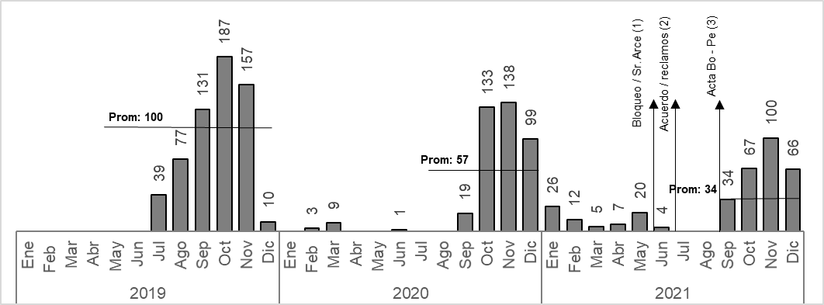

Fuente: SENASAG Bolivia

* Respecto a las importaciones andinas, se evidencia una alta correlación positiva entre el número de los PFI emitidos y el volumen de papa peruana importada en Bolivia, de 0.90[78]. Así, en línea con la anulación temporal de los PFI en julio y agosto de 2021 y la menor emisión de los mismos en los meses siguientes de ese año, las importaciones de origen andino, provenientes de Perú lógicamente dejaron de efectuarse en julio y agosto de 2021, y a pesar de experimentar una tendencia creciente a partir de septiembre en adelante se ubicaron en el acumulado anual 55% y 42% por debajo del volumen de importaciones registrado en 2019 y 2020, respectivamente.

**Gráfico Nº 7**

**Bolivia: evolución de las importaciones de papa provenientes de Perú**

**(En toneladas)**

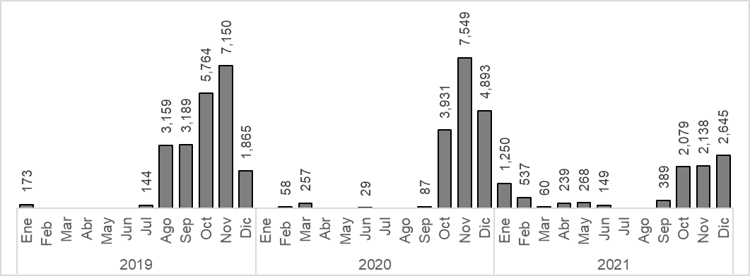

Fuente: Aduana Nacional de Bolivia

1. Por lo descrito previamente, la SGCAN encuentra que la suspensión en julio y agosto de 2021, y su posterior menor emisión de los PFI para papa peruana se atribuye a las medidas anunciadas por el SENASAG, la cual explica el deterioro que han registrado las importaciones andinas en ese año respecto a los anteriores, dificultando su acceso al mercado boliviano.
2. En el caso del tomate, se observa que:

* Hubo un descenso de la emisión de los PFI durante el periodo 2019 – 2021. El número de permisos se redujo de manera anual, 52% entre 2019 y 2020 (al pasar de 572 a 272) y en una magnitud mayor entre 2020 y 2021, 97% (al descender a 8). No es posible observar un comportamiento estacional en la emisión de los PFI, al menos durante todo el periodo 2019 – 2021. Pareciera que, tomando como referencia la evolución registrada en 2019, la mayor emisión de los PFI se concentraría entre ya marzo y octubre de cada año. Lo cierto es que, la emisión de los PFI se redujo sustancialmente después de marzo de 2020. A partir de este mes, la emisión de los PFI se redujo en niveles bastante bajos, siendo lo más frecuente la emisión 1 a 3 por mes.
* En el último año del periodo de análisis (2021), con excepción de enero, se observa la emisión de los PFI en las cantidades antes mencionadas (1 a 3 por mes), tal como se venía emitiendo en los meses anteriores. No obstante, a partir de junio se deja de emitir los PFI para tomate, hecho que coincide con el anuncio de medidas que adoptaría el gobierno de Bolivia para controlar o impedir las importaciones (como dejar de emitir los PFI o anular los ya existentes) e incluso, coincide con aquellos compromisos previos que el gobierno habría asumido antes del bloqueo de carreteras.
* En este caso en particular, luego de la firma del Acta suscrita entre Perú y Bolivia, no se ha traducido en la reanudación de la emisión de los PFI para el tomate peruano. No obstante, se dispone de información oficial, de los registros proporcionados por el gobierno de Bolivia que el 13 de agosto de 2021 la señora Carmen Rosa Nina Huanqui inició el trámite para solicitar (N° 54145) el PFI para tomate peruano. Este requerimiento se ha registrado en estado “pendiente”. Este hecho, de la solicitud que no culminó con la expedición de los PFI correspondiente, coincide con que, en el mismo mes, pero en días posteriores, específicamente el 23 de agosto, se cuenta con evidencias que el tomate peruano no se encontraba habilitado para ser elegible de una solicitud de PFI dentro del sistema “Gran Paititi”.

**Gráfico Nº 8**

**Bolivia: evolución de la emisión de PFI para tomate peruano**

**(En números)**

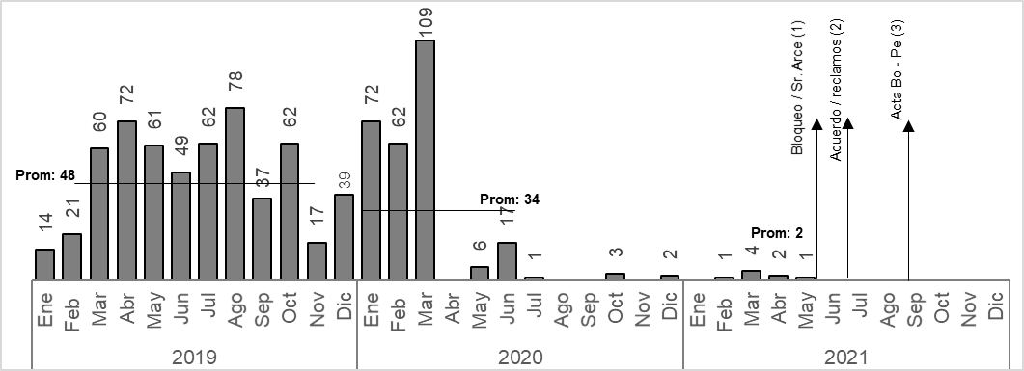

Fuente: SENASAG Bolivia

* Respecto a las importaciones andinas, se evidencia una alta correlación positiva entre el número de los PFI emitidos y el volumen de tomate peruano importado en Bolivia, de 0.95[79]. Así, en línea con la reducción significativa observada de los PFI después de marzo de 2020 y la posterior anulación de los mismos a partir de junio de ese mismo año, las importaciones de origen andino se redujeron en 2020 y posteriormente cesaron en 2021. En este último año, sólo se registró el ingreso de tomate peruano al mercado de Bolivia en marzo y abril de 2021 a pesar de disponerse de PFI en mayo de 2021 y solicitudes no atendidas en agosto del mismo año. Todo esto generó que las importaciones de 2021 se ubicaran 99% y 97% por debajo del volumen registrado en 2019 y 2020, respectivamente.

**Gráfico Nº 9**

**Bolivia: evolución de las importaciones de tomate provenientes de Perú**

**(En toneladas)**

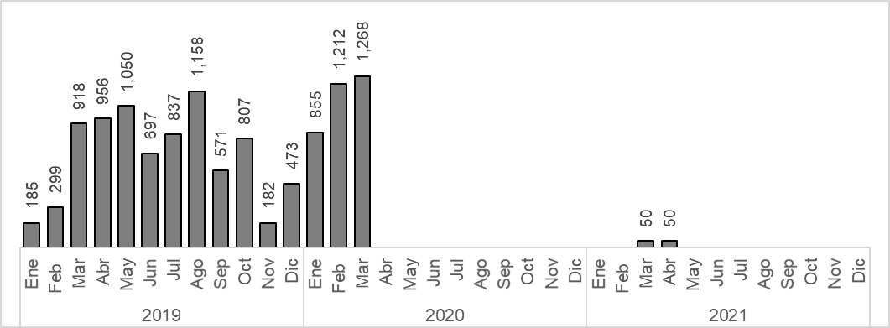

Fuente: Aduana Nacional de Bolivia

1. Por lo descrito previamente, la SGCAN encuentra que la reducción y posterior suspensión a partir de junio de 2021 de la emisión de los PFI para el tomate peruano se atribuye a las medidas anunciadas por el SENASAG, la cual explica el deterioro que han registrado las importaciones andinas en ese año respecto a los anteriores, impidiendo su acceso al mercado boliviano.
2. En el caso de la cebolla, se observa que:

* Durante el periodo 2019 – 2021 la evolución del número de los PFI emitidos para cebolla peruana fue fluctuante. Primero se redujo 48% entre 2019 y 2020 (al pasar de 98 a 51), para luego incrementarse 214% entre 2020 y 2021 (al ascender a 168). No es posible observar un comportamiento estacional en la emisión de los PFI, al menos en el periodo 2019 – 2021, ya que en 2019 la emisión de los permisos se dio sobre todo entre mayo y diciembre, y luego entre octubre de 2020 hasta junio de 2021.
* En el último año del periodo de análisis (2021), se observa la emisión de los PFI de manera continuada en los primeros 6 meses. No obstante, entre julio y noviembre se dejan de emitir los PFI para la cebolla peruana, hecho que coincide con el anuncio de medidas que adoptaría el gobierno de Bolivia para controlar o impedir las importaciones (como dejar de emitir los PFI o anular los ya existentes), los reclamos presentados por productores y exportadores peruanos, y la advertencia que realiza el SENASA en su Carta-0675-2021-MIDAGRI-SENASA-DSV de noviembre de 2021, que el SENASAG no estaría cumpliendo el compromiso al que se arribó en el Acta del encuentro bilateral entre Perú y Bolivia el 10 de septiembre de 2021[80].
* En diciembre de 2021, se observa la reanudación de la emisión de los PFI para la cebolla peruana, dos meses después que el SENASAG respondiera al SENASA que la emisión de PFI se estaba desarrollando con total normalidad[81] y un mes después de la advertencia lanzada por el SENASA sobre un incumplimiento de los compromisos suscritos en el Acta de septiembre de 2021. Sobre este punto se debe indicar que, los PFI emitidos en agosto, responden a solicitudes efectuadas el 16 y 17 en junio de 2021 (53851, 53880, 53879), es decir, el SENASAG empleó casi 200 días para expedir los respectivos PFI.

**Gráfico Nº 10**

**Bolivia: evolución de la emisión de PFI para cebolla de origen andino**

**(En números)**

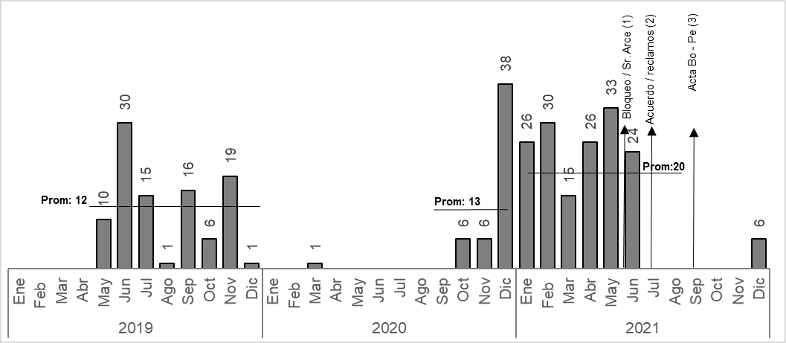

Fuente: SENASAG Bolivia

* Respecto a las importaciones andinas, se evidencia una correlación positiva entre el número de los PFI emitidos y el volumen de cebolla peruana importada en Bolivia, de 0.84[82]. Así, en línea el aumento de la emisión de los PFI observado en el primer semestre de 2021 y su posterior anulación, las importaciones se incrementaron respecto a similar periodo de los años 2019 y 2020, en 232% y 406%, respectivamente. No obstante, descendieron en julio de 2021 para luego cesar por completo hasta finales de ese año. Ello, a pesar de disponerse de PFI en el mes de diciembre.

**Gráfico Nº 11**

**Bolivia: evolución de las importaciones de cebolla provenientes de Perú**

**(En toneladas)**

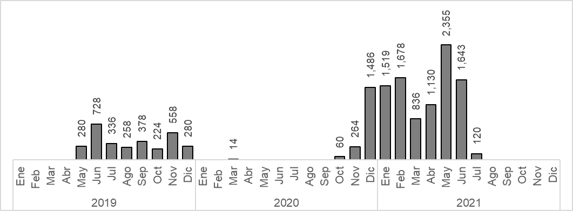

Fuente: Aduana Nacional de Bolivia

1. Por lo descrito previamente, la SGCAN encuentra que la suspensión en la emisión de los PFI para la cebolla peruana luego de julio en 2021 se atribuye a las medidas anunciadas por SENASAG, la cual explica en gran medida el impedimento de las importaciones hacia el mercado boliviano en ese año.
2. En el caso de la zanahoria, se observa que:

* Hubo un descenso de la emisión de los PFI durante el periodo 2019 – 2021. El número de permisos se redujo anualmente, 75% entre 2019 y 2020 (al pasar de 64 a 16) y 13% entre 2020 y 2021 (al disminuir a 14). Los datos disponibles no permiten evidenciar un comportamiento estacional, ya que luego de haberse emitido los PFI en casi todo el segundo semestre de 2019, en los meses siguientes se registraron emisiones esporádicas, uno en noviembre de 2020, 15 en diciembre de ese año y luego 14 en enero de 2021, luego de allí, se dejaron de emitir los PFI. Es decir, de febrero a diciembre de 2022 no se registra emisión de los PFI para la importación de zanahoria peruana.
* En el último año del periodo de análisis (2021), se aprecia que a partir de febrero se dejó de emitir los PFI, muchos meses antes al anuncio de medidas que adoptaría el gobierno de Bolivia para controlar o impedir las importaciones (como dejar de emitir los PFI o anular los ya existentes). Si bien, este hecho podría atribuirse a los compromisos previos que el gobierno habría asumido antes del bloqueo de carreteras (de no internar productos peruanos), lo cierto es que, de los registros oficiales proporcionados por el SENASAG tampoco se aprecia el inicio de trámites de solicitudes para obtener PFI después de enero de 2021.

**Gráfico Nº 12**

**Bolivia: evolución de la emisión de PFI para zanahoria peruana**

**(En números)**

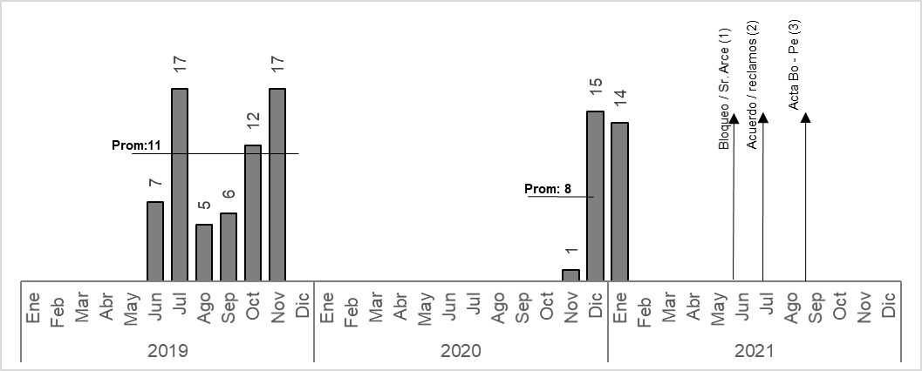

Fuente: SENASAG Bolivia

* Respecto a las importaciones andinas, se videncia una correlación positiva entre el número de los PFI emitidos y el volumen de zanahoria peruana importada en Bolivia, de 0.84[83]. Así, en línea con la evolución registrada de los PFI, el mayor volumen de las importaciones se concentró en 2019, para luego reportarse cantidades menores en 2020 y 2021, hasta dejarse de importar, tal como se aprecia en el gráfico.

**Gráfico Nº 13**

**Bolivia: evolución de las importaciones de zanahoria provenientes de Perú**

**(En toneladas)**

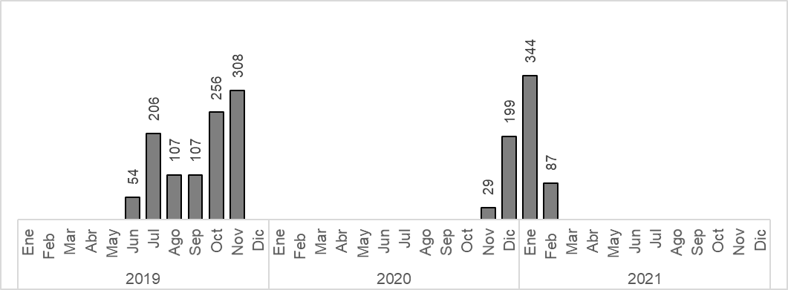

Fuente: Aduana Nacional de Bolivia

1. Por lo descrito previamente, la SGCAN, en este caso en particular, no evidencia que la disminución y cese de las importaciones registrada en 2021 sea explicada por la emisión de los PFI para la zanahoria, como consecuencia de las medidas anunciadas por el SENASAG.
2. En el caso de la palta, se observa que:

* Hubo un descenso de la emisión de los PFI durante el periodo 2019 – 2021. El número de permisos se redujo de manera anual, 51% entre 2019 y 2020 (al pasar de 391 a 193) y 54% entre 2020 y 2021 (al reducirse a 88). Si bien se puede observar un comportamiento estacional expresado en la mayor emisión de los PFI entre enero y noviembre, con un pico en julio, lo cierto es que la reducción registrada en la emisión de los PFI no es atribuible a la estacionalidad, porque comparando incluso el promedio anual (el cual refleja el número promedio de los PFI entre enero y noviembre), se registra una disminución de la emisión de los PFI, de 33 en 2019 a 19 2020, para finalmente descender a 9 en 2021.
* En el último año del periodo de análisis (2021), se observa el comportamiento estacional, con la única excepción que en julio, cuando se alcanzaba el pico de la emisión de los PFI en 2019 y 2020, en este último año, por el contrario, se aprecia una drástica reducción, registrándose la expedición de 1 PFI, hecho que coincide con el anuncio de medidas que adoptaría el gobierno de Bolivia para controlar o impedir las importaciones (como dejar de emitir los PFI o anular los ya existentes) y con los posteriores reclamos presentados por productores y exportadores peruanos, así como aquellos notificados por el SENASA a su contraparte en Bolivia.
* A partir de agosto de 2021, se observa nuevamente la emisión de los PFI, pero en una cuantía menor a los números observados en años anteriores (2019 y 2020). Sobre este punto se debe advertir que, algunos de los PFI emitidos en agosto de 2021, responden a solicitudes efectuadas el 30 de junio, o el 22 y 26 de julio de 2021 (53952, 54067, 14672), es decir, SENASAG empleó en uno de esos casos más de 30 días para expedir los respectivos PFI.

**Gráfico Nº 14**

**Bolivia: evolución de la emisión de PFI para palta peruana**

**(En números)**

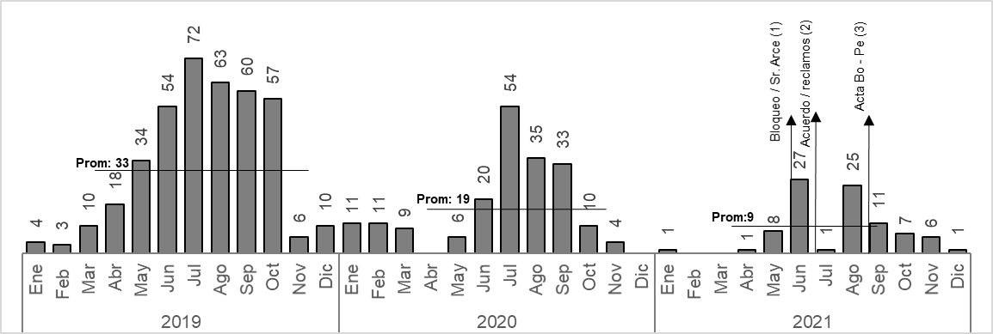

Fuente: SENASAG Bolivia

* Respecto a las importaciones andinas, se evidencia una alta correlación positiva entre el número de los PFI emitidos y el volumen de palta peruana importada en Bolivia, de 0.95[84]. Así, en línea con la menor emisión de los PFI en 2021, las importaciones de origen andino siguieron su comportamiento estacional, pero en menores volúmenes acumulados por año. Así, los correspondientes a 2021 se ubicaron 77% y 60% por debajo del volumen registrado en 2019 y 2020, respectivamente.

**Gráfico Nº 15**

**Bolivia: evolución de las importaciones de palta provenientes de Perú**

**(En toneladas)**

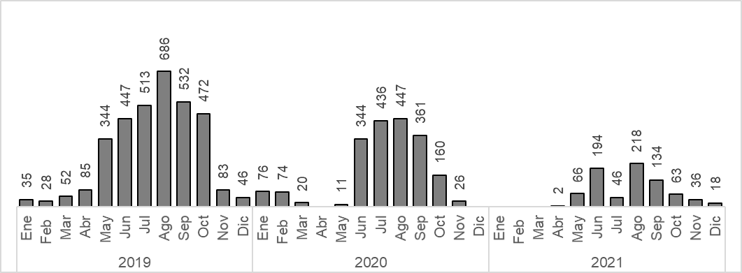

Fuente: Aduana Nacional de Bolivia

1. Por lo descrito previamente, la SGCAN encuentra que la reducción en julio de 2021 y posterior menor emisión de los PFI para la palta peruana se atribuye a las medidas anunciadas por SENASAG, la cual explica el deterioro que han registrado las importaciones andinas en ese año respecto a los anteriores, dificultando su acceso al mercado boliviano.
2. En el caso del limón, se observa que:

* Hubo un descenso de la emisión de los PFI durante el periodo 2019 – 2021. El número de permisos se redujo anualmente, 21% entre 2019 y 2020 (al pasar de 192 a 151) y 60% entre 2020 y 2021 (al reducirse a 61). Si bien se puede observar un comportamiento estacional expresado en la mayor emisión de los PFI entre mayo y noviembre, con picos en julio u octubre, lo cierto es que, incluso comparando el promedio anual (el cual refleja el número promedio de los PFI entre mayo y noviembre), se registra una disminución de la emisión de los PFI, de 19 en 2019 a 15 en 2020, para finalmente bajar a 8 en 2021.
* En el último año del periodo de análisis (2021), se observa el comportamiento estacional, con la única excepción que en la tendencia creciente que debería esperarse de los primeros meses, después de mayo, se pierde con una reducción de la emisión de PFI experimenta en julio, hecho que coincide con el anuncio de medidas que adoptaría el gobierno de Bolivia para controlar o impedir las importaciones (como dejar de emitir los PFI o anular los ya existentes) y con los posteriores reclamos presentados por productores y exportadores peruanos, así como aquellos notificados por el SENASA a su contraparte en Bolivia.
* A partir de agosto de 2021, se observa un crecimiento en la emisión de los PFI, pero en una cuantía menor a los números observados en años anteriores (2019 y 2020). Sobre este punto se debe advertir que, algunos de los PFI emitidos en agosto de 2021, responden a solicitudes efectuadas el 2 y 30 de julio de 2021 (53962 y 54109), es decir, el SENASAG empleó en uno de esos casos más de 30 días para expedir el respectivo PFI.

**Gráfico Nº 16**

**Bolivia: evolución de la emisión de PFI para limón peruano**

**(En números)**

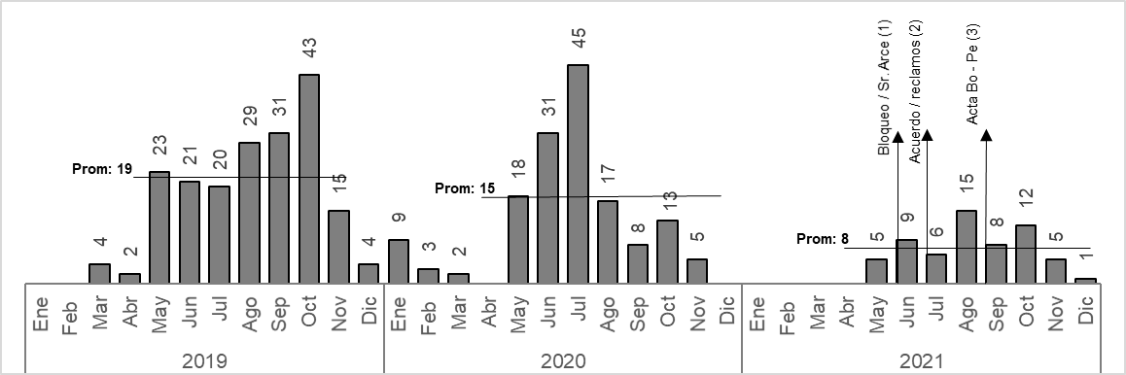

Fuente: SENASAG Bolivia

* Respecto a las importaciones andinas, se evidencia una alta correlación positiva entre el número de los PFI emitidos y el volumen de limón peruano importado en Bolivia, de 0.89[85]. Así, en línea con la menor emisión de los PFI en 2021, las importaciones de origen andino siguieron su comportamiento estacional, pero en menores volúmenes acumulados por año. Así, los correspondientes a 2021 se ubicaron 58% y 65% por debajo del volumen registrado en 2019 y 2020, respectivamente.

**Gráfico Nº 17**

**Bolivia: evolución de las importaciones de limón provenientes de Perú**

**(En toneladas)**

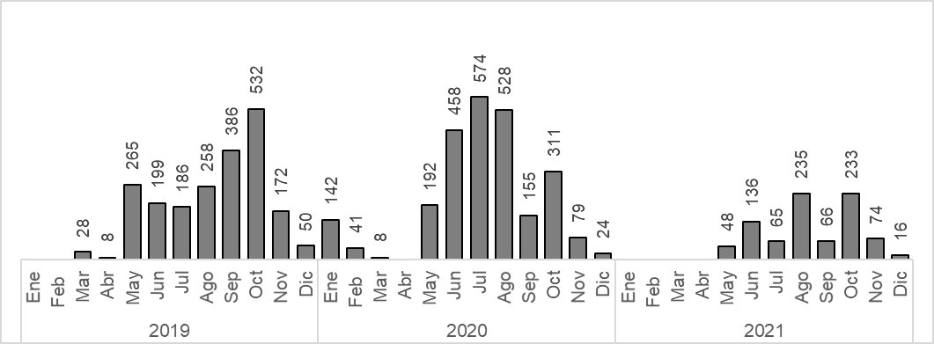

Fuente: Aduana Nacional de Bolivia

1. Por lo descrito previamente, la SGCAN encuentra que la reducción en julio de 2021 y posterior menor emisión de los PFI para el limón peruano se atribuye a las medidas anunciadas por SENASAG, la cual explica el deterioro que han registrado las importaciones andinas en ese año respecto a los anteriores, dificultando su acceso al mercado boliviano.
2. En el caso de la uva, se observa que:

* Hubo un descenso de la emisión de los PFI durante el periodo 2019 – 2021. El número de permisos se redujo anualmente, 53% entre 2019 y 2020 (al pasar de 430 a 202) y 51% entre 2020 y 2021 (al reducirse a 98). Si bien se puede observar un comportamiento estacional expresado en la mayor emisión de los PFI entre mayo a diciembre, con una tendencia creciente hasta septiembre u octubre, lo cierto es que, incluso comparando el promedio anual (el cual refleja el número promedio de los PFI entre mayo y noviembre), se registra una disminución de la emisión de los PFI, de 39 en 2019 a 22 en 2020, para finalmente descender a 10 en 2021.
* En el último año del periodo de análisis (2021), se observa el comportamiento estacional, con la única excepción que en la tendencia creciente que debería esperarse hasta septiembre u octubre se ve interrumpida con una disminución de los PFI en julio, hecho que coincide con el anuncio de medidas que adoptaría el gobierno de Bolivia para controlar o impedir las importaciones (como dejar de emitir los PFI o anular los ya existentes) y con los posteriores reclamos presentados por productores y exportadores peruanos, así como aquellos notificados por el SENASA a su contraparte en Bolivia.
* A partir de agosto de 2021, se observa un crecimiento en la emisión de los PFI, pero en una cuantía menor a los números observados en años anteriores (2019 y 2020). Sobre este punto se debe advertir que, algunos de los PFI emitidos en agosto de 2021, responden a solicitudes efectuadas el 30 de junio y el 15 de julio de 2021 (53951 y 54039), es decir, el SENASAG empleó como mínimo 15 días para expedir el respectivo PFI.

**Gráfico Nº 18**

**Bolivia: evolución de la emisión de PFI para uva peruana**

**(En números)**

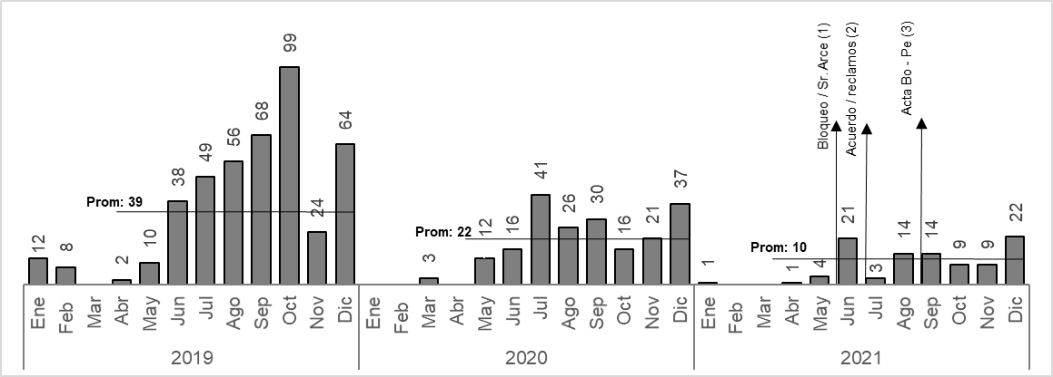

Fuente: SENASAG Bolivia

* Respecto a las importaciones andinas, se evidencia una alta correlación positiva entre el número de los PFI emitidos y el volumen de uva peruana importada en Bolivia, de 0.88[86]. Así, en línea con la menor emisión de PFI en 2021, las importaciones de origen andino siguieron su comportamiento estacional, pero en menores volúmenes acumulados por año. Así, los correspondientes a 2021 se ubicaron 53% y 51% por debajo del volumen registrado en 2019 y 2020, respectivamente.

**Gráfico Nº 19**

**Bolivia: evolución de las importaciones de uva provenientes de Perú**

**(En toneladas)**

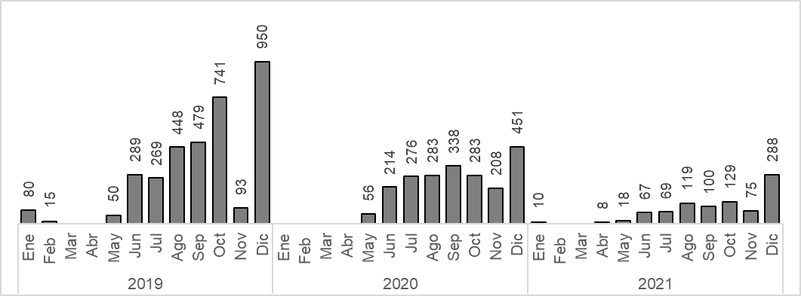

Fuente: Aduana Nacional de Bolivia

1. Por lo descrito previamente, la SGCAN encuentra que la reducción en julio de 2021 y posterior menor emisión de los PFI para la uva peruana se atribuye a las medidas anunciadas por SENASAG, la cual explica el deterioro que han registrado las importaciones andinas en ese año respecto a los anteriores, dificultando su acceso al mercado boliviano.
2. En el caso de la chirimoya, se observa que:

* Hubo un descenso de la emisión de los PFI durante el periodo 2019 – 2021. El número de permisos se redujo anualmente, 65% entre 2019 y 2020 (al pasar de 450 a 157) y 68% entre 2020 y 2021 (al reducirse a 50). Si bien se puede observar un comportamiento estacional expresado en la mayor emisión de los PFI entre mayo a octubre con tendencias crecientes hasta julio, cuando alcanza su pico, lo cierto es que, incluso comparando el promedio anual (el cual refleja el número promedio de los PFI entre mayo y octubre), se registra una disminución de la emisión de los PFI, de 38 en 2019 a 14 en 2020, para finalmente descender a 5 en 2021.
* En el último año del periodo de análisis (2021), se observa el comportamiento estacional, con la única excepción que la tendencia creciente presentada hasta julio en años anteriores, en 2021 sólo llega hasta junio, pues en julio se observa una reducción de la emisión de los PFI, hecho que coincide con el anuncio de medidas que adoptaría el gobierno de Bolivia para controlar o impedir las importaciones (como dejar de emitir los PFI o anular los ya existentes) y con los posteriores reclamos presentados por productores y exportadores peruanos, así como aquellos notificados por el SENASA a su contraparte en Bolivia.
* A partir de agosto de 2021, se observa un crecimiento en la emisión de los PFI, pero en una cuantía menor a los números observados en años anteriores (2019 y 2020).

**Gráfico Nº 20**

**Bolivia: evolución de la emisión de PFI para chirimoya peruana**

**(En números)**

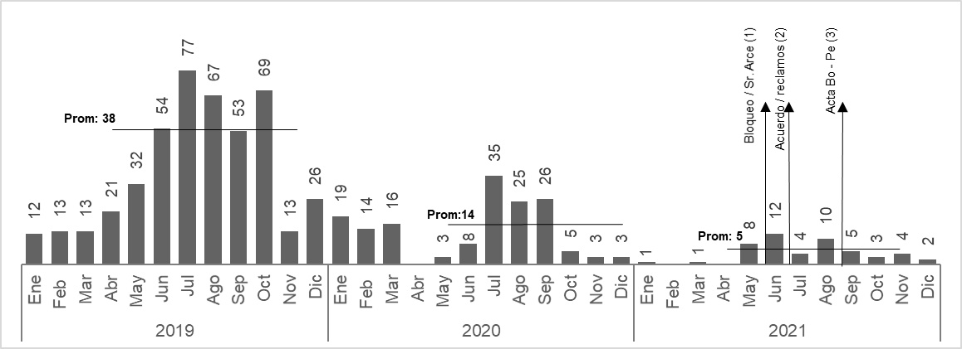

Fuente: SENASAG Bolivia

* Respecto a las importaciones andinas, se evidencia una alta correlación positiva entre el número de los PFI emitidos y el volumen de chirimoya peruana importada en Bolivia, de 0.95[87]. Así, en línea con la menor emisión de PFI en 2021, las importaciones de origen andino siguieron su comportamiento estacional, pero en menores volúmenes acumulados por año. Así, los correspondientes a 2021 se ubicaron 91% y 67% por debajo del volumen registrado en 2019 y 2020, respectivamente.

**Gráfico Nº 21**

**Bolivia: evolución de las importaciones de chirimoya provenientes de Perú**

**(En toneladas)**

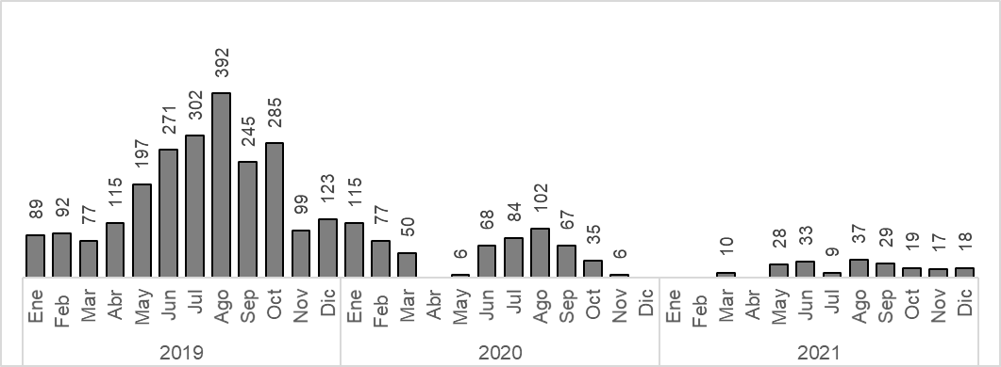

Fuente: Aduana Nacional de Bolivia

1. Por lo descrito previamente, la SGCAN encuentra que la reducción en julio de 2021 y posterior menor emisión de los PFI para la chirimoya peruana se atribuye a las medidas anunciadas por SENASAG, la cual explica el deterioro que han registrado las importaciones andinas en ese año respecto a los anteriores, dificultando su acceso al mercado boliviano
2. Ahora bien, según el procedimiento descrito previamente en esta Resolución, la emisión de los PFI no debería durar más de 2 días hábiles, sea tramitado vía ventanilla o en línea. No obstante, en el Cuadro N° 6 se aprecia que en 2021 se emplearon, en promedio, un mayor número de días para atender las solicitudes de PFI para papa y cebolla peruana.

**Cuadro Nº 6**

**Bolivia: tiempo de atención de las solicitudes de PFI**

**(En número de días promedio)**

|  |  |  |  |
| --- | --- | --- | --- |
| Producto | 2019 | 2020 | 2021 |
| Papa | 1 | 2 | 13 |
| Tomate | 2 | 8 | 6 |
| Cebolla | 1 | 5 | 10 |
| Zanahoria | 2 | 4 | 3 |
| Palta | 2 | 3 | 2 |
| Limón | 3 | 4 | 4 |
| Uva | 6 | 3 | 3 |
| Chirimoya | 2 | 2 | 2 |

Fuente: SENASAG Bolivia

1. Al observar el comportamiento de manera mensual para el año 2021, se puede apreciar que tanto las solicitudes de los PFI para papa y cebolla peruana, fueron atendidas, en promedio, luego de 126 y 35 días, respectivamente. Es decir, las solicitudes de junio fueron atendidas cuanto menos después de un mes para el caso de estos dos productos, pero incluso, en ese mes se reportaron casos en que las solicitudes de los PFI fueron atendidas casi 200 días después (198 días en el caso de las solicitudes de PFI para papa peruana, y 247 días en el caso de las solicitudes de PFI para cebolla peruana).

**Cuadro Nº 7**

**Bolivia: tiempo de atención de las solicitudes de PFI**

**(En número de días promedio y en máximo número de días)**

|  |  |  |  |  |  |  |  |  |  |  |  |  |
| --- | --- | --- | --- | --- | --- | --- | --- | --- | --- | --- | --- | --- |
| Producto | Ene | | Feb | | Mar | | Abr | | May | | Jun | |
| Prom. | Max | Prom. | Max | Prom. | Max | Prom. | Max | Prom. | Max | Prom. | Max |
| Papa | 2 | 28 | 30 | 92 | 3 | 11 | 1 | 1 | 2 | 14 | 126 | 198 |
| Tomate |  |  | 14 | 26 | 4 | 11 | 3 | 4 | 1 | 1 |  |  |
| Cebolla | 5 | 46 | 6 | 67 | 10 | 65 | 2 | 9 | 3 | 17 | 35 | 247 |
| Zanahoria | 3 | 10 |  |  |  |  |  |  |  |  |  |  |
| Palta | 1 | 1 |  |  |  |  | - | - | 2 | 6 | 2 | 34 |
| Limón |  |  |  |  |  |  |  |  | 1 | 3 | 2 | 4 |
| Uva |  |  |  |  |  |  | - | - | 1 | 1 | 3 | 34 |
| Chirimoya | 1 | 1 |  |  | - | - |  |  | 1 | 2 | 1 | 3 |

|  |  |  |  |  |  |  |  |  |  |  |  |  |
| --- | --- | --- | --- | --- | --- | --- | --- | --- | --- | --- | --- | --- |
| Producto | Jul | | Ago | | Sep | | Oct | | Nov | | Dic | |
| Prom. | Max | Prom. | Max | Prom. | Max | Prom. | Max | Prom. | Max | Prom. | Max |
| Papa |  |  |  |  | 5 | 49 | 8 | 56 | 7 | 44 | 3 | 20 |
| Tomate |  |  |  |  |  |  |  |  |  |  |  |  |
| Cebolla |  |  |  |  |  |  |  |  | 14 | 14 | 5 | 5 |
| Zanahoria |  |  |  |  |  |  |  |  |  |  |  |  |
| Palta | 8 | 8 | 2 | 14 | 1 | 2 | 2 | 4 | 0 | 1 | 11 | 21 |
| Limón | 8 | 40 | 8 | 45 | 4 | 14 | 2 | 4 | 2 | 3 | 1 | 1 |
| Uva | 11 | 27 | 2 | 10 | 3 | 6 | 1 | 4 | 3 | 14 | 2 | 3 |
| Chirimoya | 2 | 4 | 2 | 14 | 1 | 2 | 2 | 4 | 1 | 1 | 7 | 21 |

Fuente: SENASAG Bolivia

1. Cabe precisar que el registro de PFI proporcionado por el SENASAG tiene una nota sobre el campo denominado “*tiempo de atención* *en días*”, el cual ha sido la fuente de información de donde se han extraído los datos expuestos en el cuadro anterior, el cual señala lo siguiente: “*mayores a 2 días (el usuario inicia su trámite en sistema y no logra enviar en el día y así se acumula los días, el usuario envía la solicitud a SENASAG cuando completa el trámite)*”.
2. De dicha nota, la SGCAN entiende que el SENASAG hace referencia a que, si el registro contempla un tiempo de atención mayor a dos (2) días es por la demora que presentan los usuarios para culminar con el trámite de la solicitud. No obstante, se deba advertir que la base de datos de los registros no permite diferenciar dentro del total de días tomados para expedir el PFI, cuántos de ellos corresponden a días bajo responsabilidad del usuario para completar y enviar la solicitud, y cuántos días bajo la responsabilidad de la autoridad sanitaria para expedir dicho permiso.
3. Por tanto, para la SGCAN existen dos escenarios que podrían explicar los sobretiempos expuestos en el Cuadro N° 7 para expedir los PFI: (i) que corresponden a los días empleados por el usuario para completar y enviar la solicitud; o, (ii) que corresponden a los días empleados por la autoridad sanitaria para emitir los PFI. Al menos, sobre este último escenario, se cuenta con información en el expediente que revela que el SENASAG se tomó más de los dos (2) días hábiles señalados en su normativa interna para expedir el PFI.
4. Se trata del trámite de la solicitud de PFI N° 14879 presentada por la empresa boliviana VALPERGUTOR S.R.L. [88] Dicha empresa, el 28 de septiembre de 2021 envío una solicitud al SENASAG para obtener el PFI para importar papa proveniente del Perú. A dicha solicitud, adjunto el formulario de solicitud de PFI de fecha 27 de septiembre de 2021, la factura comercial de la compra de mercadería de fecha 27 de septiembre de 2021, copia del padrón fitosanitario de importador vigente (del 9 de octubre de 2020 al 8 de octubre de 2025), copia de la lista de empaque de fecha 27 de septiembre de 2021 y copia de la boleta de depósito bancario de fecha 27 de septiembre de 2021. Es decir, toda la documentación necesaria según lo dispuesto en la Resolución Administrativa N° 277/2021 (vigente al momento de la solicitud).
5. El sistema Gran Patiti registró la solicitud de la empresa VALPERGUTOR S.R.L con fecha de envío 28 de septiembre de 2021. No obstante, pasaron siete (7) días para ser aprobada, es decir, se pudo obtener el PFI el 5 de octubre de 2021. Es decir, el SENASAG se excedió de los dos (2) días hábiles que contempla la Resolución Administrativa N° 277/2021 para emitir el correspondiente PFI. Así se registró en el sistema y así se consigna este hecho en los registros de los PFI proporcionados por dicha autoridad sanitaria, a partir del cual se ha construido el Cuadro N° 7, el cual revela sobretiempos tomados por el SENASAG en la atención de solicitudes de PFI.
6. Por tanto, a partir de la prueba de la solicitud de PFI N° 14879 (de la empresa VALPERGUTOR S.R.L.), y la información consignada en los registros de los PFI, la SGCAN observa que los sobretiempos que se reportan en el Cuadro N° 7 sobre la atención de las solicitudes de los PFI, a partir de junio de 2021 y sobre todo para los productos papa y cebolla, es atribuible a actuaciones administrativas del SENASAG que no se condice con su normativa interna, de tramitar máximo en dos (2) días hábiles los PFI para los productos de origen vegetal.
7. Por otro lado, se ha evidenciado también que en los registros de solicitud de los PFI existen algunos en estado “pendiente”; es decir, que sobre tales solicitudes no se cuenta aún con los respectivos PFI. Uno de estos casos, es la solicitud de PFI N° 14783 de la empresa VALPERGUTOR S.R.L, que se encuentra reportado en el sistema Gran Paititi, con fecha de solicitud pero sin fecha de envío[89].
8. Según la información disponible en el expediente, dicha empresa inició esta gestión el 18 de agosto de 2021 (fecha de solicitud)[90]. En la misma fecha, la empresa peruana Allpa Inti reportó al agregado comercial de Perú en Bolivia, que su cliente, la empresa VALPERGUTOR S.R.L. no podía realizar el trámite en línea porque el producto “papa” no figuraba en el sistema Gran Paititi, entre aquellos sobre los cuales se podía tramitar la solicitud. En esa misiva enviada al agregado comercial, manifestó que su cliente había intentado realizar el trámite por ventanilla pero le comentaron “*(…) que se había retirado el ítem porque no se están otorgando dichos permisos*”[91].
9. Asimismo, en el expediente obra información que permite acreditar que, el retiro del producto “papa” (proveniente del Perú) del sistema Gran Paititi se mantuvo incluso en los días siguientes. En efecto, la consulta realizada a dicho sistema informático el 23 de agosto de 2021, cinco días después del incidente reportado por la empresa Allpa Inti, muestra, hasta en dos momentos de tiempo distintos (a las 19:37 horas y a las 20:38 horas) que no se puede tramitar en línea el PFI para la “papa” proveniente del Perú, por no encontrase habilitado en el sistema informático del SENASAG[92].
10. Al respecto, el SENASAG ha señalado tanto en la visita de inspección como en su respuesta y posteriores comentarios, que los videos presentados en la solicitud sobre la aparente inhabilitación de la papa en el sistema Gran Paititi, no constituyen una prueba concluyente para determinar que exista una restricción, toda vez que dicho sistema informático es susceptible de sufrir intermitencia por diversos factores externos, debiendo tomarse este suceso como un hecho aislado[93]. Agrega que, por normativa interna, cuando se presentan estos inconvenientes se puede recurrir a la ventanilla para el trámite en físico, quedando en responsabilidad del importador de culminar el procedimiento de solicitud del PFI[94].
11. De lo expuesto hasta aquí, la SGCAN encuentra que existe diversa evidencia en el expediente para demostrar que, en efecto, la papa, pero también otros productos perecibles como tomate, cebolla, zanahoria, palta, limón o uva (como se aprecia del video suministrado en el Anexo 18 de la solicitud, consultado a las 19:37 horas) no estuvieron habilitados dentro del sistema informático Gran Paititi, en algunos días de agosto de 2021; y probablemente, para todo el mes de agosto de 2021 en el caso de papa, tomate, cebolla y zanahoria, pues durante todo ese mes no se reportaron emisiones de PFI para dichos productos.
12. Asimismo, para la SGCAN no resulta claro que, el hecho de no encontrarse habilitados los productos dentro del sistema informática se atribuya a problemas técnicos, pues dichos inconvenientes se reportaron de manera frecuente, en horarios distintos dentro de un mismo día, en días distintos dentro del mismo mes (agosto) y aparentemente en todo un mes (agosto)[95]. Tampoco, queda claro que la opción que tuvieron las empresas de continuar el trámite de la solicitud del PFI por medio de las ventanillas físicas haya sido una opción conforme lo plantea la normativa interna, si al acercase a dichas ventanillas recibe como respuesta por parte de la autoridad sanitaria que no se están otorgando los respectivos permisos, tal como le ocurrió a la empresa VALPERGUTOR S.R.L.
13. Nuevamente, en este caso en particular, la SGCAN encuentra que la actuación que demostró el SENASAG en agosto de 2021 respecto al impedimento de poder tramitar los PFI en línea o ante la negativa de continuar dicho proceso por ventanilla, no se condice con el espíritu de lo establecido en normativa interna, de garantizar dicha tramitación de acuerdo a los requisitos allí establecidos[96].
14. Así las cosas, de toda la información revisada y evaluada de manera conjunta en el contexto del mercado de productos perecibles en Bolivia, la SGCAN encuentra que:
    1. La suspensión o reducción evidenciada de los PFI, incluso desde junio de 2021 en adelante, es atribuible a las medidas anunciadas por el SENASAG en la modalidad de controlar o suspender el comercio andino a través de la emisión de dichos permisos, lo cual ha explicado el deterioro de las importaciones en 2021, impidiendo o dificultando el acceso al mercado boliviano de papa, tomate, cebolla, palta, limón, uva o chirimoya, según el caso. No puede señalarse lo mismo para el caso de la zanahoria importada.
    2. Los sobretiempos en la atención de las solicitudes de los PFI, evidenciados a partir de junio de 2021 y sobre todo para los productos papa y cebolla, es atribuible a actuaciones administrativas del SENASAG que no se condicen con su normativa interna, de tramitar máximo en dos (2) días hábiles los PFI para los productos de origen vegetal.
    3. La actuación que demostró el SENASAG en agosto de 2021, respecto al impedimento de poder tramitar los PFI en línea (respecto a todos los productos objeto de investigación, salvo para chirimoya) o ante la negativa de continuar dicho proceso por ventanilla, no se condice con el espíritu de lo establecido en su normativa interna, de garantizar dicha tramitación de acuerdo a los requisitos allí establecidos.

*Sobre otros factores que explicarían la evolución de la expedición de los PFI y su incidencia sobre las importaciones andinas*

1. Con base a la metodología establecida en el presente caso, a continuación, se evaluará si los factores señalados por el SENASAG explican la evolución de la emisión de los PFI, de manera tal, que los hallazgos encontrados en el acápite anterior respecto a los menores PFI reportados en 2021 o incluso la suspensión o reducción de ellos a partir de julio (o incluso junio) de dicho año también pueden ser explicados por dichos factores externos.
2. En la respuesta de Bolivia se señala como factores externos los siguientes[97]:

* La aplicación de medidas adoptadas en el marco de la pandemia por el COVID – 19 (cierre de fronteras – Perú).
* Los despachos aduaneros de importación de menor cuantía al que se acogían los productos agrícolas perecederos peruanos, que dejan de realizarse por Puente Viejo, pasando al régimen para consumo.
* El inicio de operaciones de importación de productos agrícolas perecederos en el CEBAF Desaguadero a partir de noviembre de 2020, donde se acordó realizar un procedimiento de inspección conjunta SENASA y SENASAG dando como resultado observaciones técnicas que deben ser revisados y evaluados en el marco del CEBAF.
* Las solicitudes de PFI que varían en función al comportamiento del mercado, la estacionalidad de la producción agrícola, entre otros

1. En primer lugar, se debe señalar que en la respuesta de Bolivia y en su escrito complementario[98], no se brinda un mayor desarrollo respecto a cada uno de los factores externos señalados, y cómo cada uno de ellos explicaría la evolución que ha registrado la emisión de los PFI durante el periodo 2019 – 2021 y su incidencia sobre las importaciones andinas.
2. Así, las cosas, la SGCAN no cuenta con mayor información de los elementos que deba evaluar o constatar, salvo el alcance que brinda el gobierno de Bolivia en el acápite “*Antecedentes*” de su respuesta, que es el siguiente:

“*9. Cabe señalar que hasta la primera quincena del mes de abril de 2020, las importaciones de productos perecederos de origen peruano con destino a Bolivia, ingresaban en medios de transporte no motorizados (triciclos) a través del paso de frontera “Puente Viejo” (Desaguadero), bajo la modalidad de despacho aduanero de importación de menor cuantía; sin embargo, a partir del cierre de Fronteras por el Perú mediante Decreto Supremo N° 044-2020-PCM de 16 de marzo de 2020, dejaron de presentarse declaraciones de importaciones bajo la modalidad de despacho de menor cuantía por el referido paso de frontera.*

*10. Consecuentemente, las importaciones de mercancías perecibles se realizan bajo el “régimen de importación para el consumo”, al igual que aquellas que se acogen al Decreto Supremo N° 2295 de 18 de marzo de 2015, procedimiento en el cual los medios de transporte iniciaban un tránsito desde el CEBAF a Frontera Desaguadero (Bolivia).*

*11. Sin embargo, y con el fin de facilitar el comercio bilateral de productos perecibles bajo ese régimen, la Aduana Nacional comunica mediante Circular AN-GRLGR-DESLF-CIRC-1-2020 de 13 de noviembre de 2020 que, desde el 16 de noviembre de 2020, los despachos se inicien y concluyan dentro del complejo del CEBAF Desaguadero, incidiendo en la disminución de los despachos (Declaraciones de importación) (ANEXO IV)*” [notas a pie de página omitidas y énfasis añadido]

1. De lo citado previamente, se desprende que, el primer factor enunciado: el cierre de fronteras de Perú dado por Decreto Supremo 044-2020-PCM del 15 de marzo de 2020, está estrechamente relacionado al segundo: que los despachos de importación pasan del régimen de menor cuantía al régimen de importación para consumo. Dicha relación consiste en que, el primer factor trae como consecuencia la existencia del segundo; es decir que, los productos perecederos provenientes de Perú comiencen a partir de abril de 2020 a internarse en Bolivia bajo el régimen de importación para consumo. Al final de cuentas, la SGCAN entiende que, el cambio de régimen de importación en Bolivia para los productos perecederos sería finalmente uno de los factores alegados que explicarían la evolución de los PFI.
2. Respecto al otro factor, inicio de operaciones de importación en CEBAF Desaguadero a partir de noviembre de 2020, y sobre el cual el gobierno de Bolivia señala que este hecho explicaría la disminución de los despachos, al parecer por el procedimiento de inspección conjunta que venían realizando SENASA y SENASAG y a partir del cual surgieron observaciones de carácter técnico, es un elemento relacionado a la segunda modalidad de restricción que se denuncia (sobre la aparente falta de inspección en el CEBAF o demoras en el procedimiento de importación). Por tanto, este factor señalado no será abordado en este acápite.
3. Revisado lo anterior, se tendría que evaluar entonces los siguientes factores a fin de determinar si tienen poder explicativo sobre los hechos ocurridos a partir de julio (incluso junio) de 2021, cuando se observa la suspensión o disminución de la emisión de los PFI:

* Primer factor: el comportamiento del mercado, la estacionalidad de la producción agrícola.
* Segundo factor: el cambio de régimen de importación de menor cuantía al régimen para consumo en abril de 2020.

1. Respecto al primer factor, se debe indicar que en la respuesta de Bolivia no se efectúa un análisis que acredite que, el comportamiento del mercado o la estacionalidad de la producción agrícola expliquen la evolución que ha registrado la emisión de los PFI para los productos objeto de investigación.
2. Con relación al primer factor, la SGCAN cuenta con información del contexto del mercado nacional de productos perecederos en Bolivia (acápite 6.1.1. de esta Resolución). No obstante, se desconoce de qué manera este factor podría tener un poder explicativo sobre el comportamiento registrado por la emisión de los PFI.
3. Si la hipótesis del gobierno de Bolivia es corroborar que, cuando se contrae el mercado interno se espera que la demanda por productos locales y por productos importados se reduzca, y con esto último, disminuya la emisión de los PFI. Lo razonable es esperar que, en condiciones normales de mercado, cuando se expanda del mercado interno, también debería aumentar la demanda por productos locales y por productos importados, y con ello, la emisión de los PFI se incremente.
4. Sobre el particular, de la revisión efectuada por la SGCAN respecto al mercado interno de productos perecibles en Bolivia se pudo apreciar que:

* Cuando el mercado interno se redujo entre 2019 y 2021, como ocurrió para el caso del tomate (1.6%), palta (17.5%), limón (5.4%) y chirimoya (42.5%); la demanda por productos locales también disminuyó (con excepción del caso del tomate), aunque en una menor proporción con relación a la significativa reducción que experimentó la demanda por productos importados.
* Cuando el mercado interno se expandió entre 2019 y 2021, como ocurrió para el caso de papa (0.3%), cebolla (60.1%), zanahoria (19.8%) y uva (6.6%), la demanda por productos locales también aumento en, pero por contrario, la demanda por productos importados disminuyó drásticamente (salvo en el caso de la cebolla).

1. Como se aprecia, la hipótesis de que los cambios en el mercado interno, en una dirección u otra (expandiéndose o contrayéndose), están directamente relacionados con los cambios en la demanda de los importados (y en consecuencia con los cambios en la emisión de los PFI) no se llega a constatar para el presente caso, ya que la evidencia demuestra lo contrario, o al menos, se aprecia que el factor en estudio no tiene poder explicativo sobre los cambios registrados en la emisión de los PFI de los productos objeto de investigación para el periodo 2019 – 2021.
2. Por otra parte, como ya se adelantó en el análisis previo, la estacionalidad que se pudo evidenciar en algunos productos a partir del comportamiento que registraron las importaciones durante el periodo 2019 – 2021 no han podido explicar la disminución o suspensión de los PFI que se han registrado durante dicho periodo.
3. Respecto al segundo factor, sobre el cambio de régimen de importación de menor cuantía a régimen para consumo, se aprecia que dicho factor no tiene mayor relevancia si el mismo responde a un hecho ocurrido en abril de 2020, después del cierre de fronteras en Perú mediante Decreto Supremo 044-2020-PCM; es decir, 27 meses antes de los acontecimientos que se buscan explicar: la suspensión o disminución de los PFI ocurridos en julio (o incluso junio) de 2021 para los productos perecibles provenientes del Perú.
4. Así la cosas, del análisis efectuado se puede señalar que los factores enunciados por Bolivia no habrían podido explicar los hechos ocurridos en julio (o incluso en junio) de 2021 hacia adelante, respecto a la evolución registrada en la emisión de los PFI.

*Determinación de si la conducta administrativa que se denuncia en la modalidad de dejar de emitir los PFI ha tenido por objeto impedir o dificultar las importaciones andinas*

1. Del examen previo, y a partir de una evaluación conjunta de todos los elementos disponibles en el expediente, se ha podido observar que, la disminución e incluso suspensión evidenciada de los PFI entre julio (o incluso junio) a diciembre de 2021 puede atribuirse a las medidas anunciadas por el gobierno de Bolivia, pues guardan una relación directa entre las fechas ocurridas y su incidencia sobre los PFI y las importaciones andinas, al menos para todos los productos objeto de investigación, excepto zanahoria.
2. En efecto, no se ha podido encontrar otro factor, distinto a la conducta administrativa del SENASAG de prohibir o contralar el internamiento de los productos perecibles peruanos a través de la emisión de los PFI, que expliquen el deterioro que ha registrado las importaciones andinas en 2021 con relación a los años anteriores, en el acceso al mercado interno de Bolivia.
3. Asimismo, se ha evidenciado conductas conexas por parte del SENASAG que han tenido por objeto impedir o dificultar las importaciones andinas al mercado de Bolivia, como el sobretiempo empleado para tramitar las solicitudes de los PFI y los obstáculos presentados para realizar dicho trámite, en línea y por ventanilla, evidenciando actuaciones fuera de lo que establece su normativa interna.
4. Así las cosas, corresponde determinar que el gobierno de Bolivia, a través del SENASAG, mantuvo un manejo discrecional en la emisión de los PFI de los productos objeto de investigación (excepto para zanahoria) que ha impedido o dificultado las importaciones andinas en 2021.
5. ***Sobre la supuesta no realización del procedimiento de inspección fitosanitaria***

* **Argumento de las Partes**

1. En la solicitud, el gobierno de Perú alega que, “*(…) el SENASAG no viene realizando las inspecciones fitosanitarias a las importaciones de productos perecibles provenientes del Perú (papa, cebolla, frutas, entre otros) en las instalaciones del CEBAF – Desaguadero,* ***limitándose a señalar que no se encuentra autorizado para tal efecto, o que sus sistemas no están habilitados para registrar el trámite*** *(…)*”[99].
2. A juicio del Perú, “*(…) dicha medida adoptada por el Gobierno de Bolivia estaría* ***impidiendo de manera injustificada y arbitraria la importación de productos perecibles peruanos******hacia dicho país*** *(…)*”[100].
3. Añade, además que: las exportaciones de productos perecibles peruanos estarían siendo derivadas en su totalidad a “*canal rojo*”, reduciendo el tiempo de vida de comercialización de los productos y generando sobrecostos al exportador por concepto de almacenaje; las inspecciones realizadas por SENASAG en camiones de 30 toneladas tomarían el doble de tiempo que el utilizado por SENASA, generando sobrecostos a los exportadores peruanos. Continúa indicando que, en las inspecciones se pide que se descargue un 5% de la mercadería, cuando la norma NIMF 20 requiere únicamente 1 a 2%. Finalmente, indica que SENASAG habría reducido el horario de atención para realizar la inspección[101].
4. Respecto a este segundo punto, en la solicitud se hace referencia al Proceso 1-AN-97 del TJCAN a fin de resaltar el Principio de Libre Circulación, además de la Resolución 209 de la SGCAN en la cual se señala que la no tramitación de solicitudes para importación constituye una restricción al comercio.

1. Como medio probatorio, en la solicitud se hace referencia a la siguiente información:

| **Anexos**  **de la solicitud** | **Documentación** |
| --- | --- |
| Anexo 8 | Carta del señor Samuel Mendoza (exportador peruano) del 2 de julio de 2021 |
| Anexo 9 | Oficio N° 000114-2021-SUNAT/3H0000 del 5 de julio de 2021 |
| Anexo 10 | Oficio N° 221-2021-MINCETUR/VMCE del 12 de julio de 2021 |
| Anexo 11 | Carta de Asociación de Exportadores “Dos de Mayo” del 14 de julio 2021 |
| Anexo 12 | Oficio N° 226-2021-MINCETUR/VMCE del 15 de julio de 2021 |
| Anexo 14 | Carta de exportadores peruanos del 24 de julio 2021 |
| Anexo 22 | Acta suscrita por los Viceministros de Comercio Exterior del Perú y Bolivia de fecha 10 de septiembre de 2021 |
| Anexo 23 | Matriz de compromisos en el marco de la reunión del Gabinete Binacional Perú – Bolivia |
| Anexo 24 | Video de los importadores y exportadores en instalaciones del CEBAF – Desaguadero y en frontera de julio y septiembre de 2021 |
| Anexo 26 | Carta 0049-2021-MIDAGRI-SENASA de fecha 3 de diciembre de 2021 del SENASA dirigida a la SGCAN y sus anexos |
| Anexo 27 | Oficio RE (PCO) N° 2-14/10 del 6 de julio de 2021 |

1. En respuesta, el gobierno de Bolivia señala que, el SENASAG viene realizando las inspecciones al interior del CEBAF Desaguadero de manera normal. Para acreditar lo afirmado, hace referencia a las Actas de la Reunión de la Junta de Administradores del CEBAF Desaguadero del 29 de octubre y del 25 de noviembre de 2021.
2. Con relación a la presunta imposición de criterios arbitrarios y demoras durante la inspección, y en específico, sobre el supuesto envío del total de exportaciones peruanas a canal rojo, presenta un reporte de la Aduana Nacional para el periodo 2019 – 2021 para demostrar *“(…) la existencia de más canales verdes que rojos en aplicación de la normativa aduanera vigente (Ley N° 1990 …)*”[102].
3. Sobre las muestras, presenta Informes Técnicos de inspección de las gestiones 2019 – 2020 para acreditar que el porcentaje de muestras está entre 1 y 2%, o menos[103]. También, resalta las facultades del inspector de SENASAG, entre las cuales está la de suspender las inspecciones fitosanitarias cuando no se disponga de las condiciones y equipos idóneos para la realización óptima del trabajo.
4. Finalmente, indica que las condiciones de infraestructura de iluminación del CEBAF Desaguadero no son las óptimas y dificultan realizar las inspecciones al final de la jornada, hecho que ha sido verificado por la SGCAN durante su visita de inspección[104].
5. Acompañado al argumento esgrimido en la respuesta, se presenta lo siguiente[105]:

| **Anexos**  **de la respuesta** | **Documentación** |
| --- | --- |
| Anexo V | Acta de Reunión de la junta de Administradores del CEBAF Desaguadero Perú – Bolivia del 14 de octubre de 2021 |
| Anexo VI | Reporte de Aduana nacional de los productos perecibles que se nacionalizaron durante el periodo enero de 2019 a diciembre de 2021. |
| Anexo VII | Muestreo de Permisos Fitosanitarios de Importación otorgados de mayo a diciembre de 2021, con Informes Técnicos de Inspecciones Sanitarias a Importaciones |
| Anexo VIII | Cronograma mensual de turnos de Puestos de Control Internacional CEBAF |
| Anexo IX | Carta CITE SENASAG/DN/N°893/2021 del 28 de octubre de 2021  Carta CITE SENASAG/DN/N°794/2021 del 30 de septiembre de 2021 |
| Anexo X | Carta VCEI-2621 del 16 de noviembre de 2021 |
| Anexo XI | Acta de Reunión de la Junta de Administradores del CEBAF Desaguadero Perú – Bolivia del 14 de octubre de 2021  Comunicación Interna SENASAG/PCF/DESAGUADERO N°065/2020 del 31 de octubre de 2020 |
| Anexo XII | Acta de Reunión de la Junta de Administradores del CEBAF Desaguadero Perú – Bolivia del 29 de octubre de 2021 |
| Anexo XIII | Muestreo de facturas electrónicas, que contienen una etiqueta del producto a ser importado |
| Anexo XIV | Muestreo de fotos (impresas) con datos técnicos de productos observados  Carta de fecha 20 de octubre de 2020 |
| Anexo XVI | Acta de fecha 10 de septiembre de 2021 y Declaración y Plan de Acción de la Paz de fecha 30 de octubre de 2021 |
| Anexo Técnico solicitado por la SGCAN | (ii) Notificaciones realizadas a SENASA por incumplimiento de requisitos  (iv) y (v) Procedimiento de importación de productos de origen vegetal  (vi) Registro de rechazos a importaciones por incumplimiento de requisitos fitosanitarios  (vii) Procedimiento de inspección de mercancías perecederas  Carpeta denominada “*Base de datos Excel registros de importación Aduana Nacional*”, el cual contiene los siguientes archivos: “*Aclaración de Bolivia sobre base de datos Excel solicitados por la SGCAN*” y “*Adicional Anexo SGCAN – Cuadro Excel Demanda*” |

* **Análisis de la SGCAN**

1. De lo expuesto, y bajo la metodología que se propone en el acápite 5 de esta Resolución:

* En primer lugar, se debe constatar si la “*no inspección en el puesto del CEBAF Desaguadero y el procedimiento de internación de los productos perecibles*” ha incidido sobre las importaciones andinas, dificultándolas o impidiéndolas.
* En segundo lugar, se debe examinar los otros factores de los que se tenga conocimiento en el procedimiento pueden explicar efectos negativos sobre las importaciones andinas
* Finalmente, en caso no se determine la existencia de tales otros factores, no es posible atribuir a éstos la causa del comportamiento observado sobre las importaciones, pudiéndose determinar entonces que la “*no inspección en el puesto del CEBAF Desaguadero y el procedimiento de internación de los productos perecibles*” explica los efectos negativos sobre las importaciones.

1. No obstante, previo a dicha evaluación planteada se procederá a exponer brevemente el procedimiento de inspección en Bolivia en el marco de la Comunidad Andina y la normativa nacional boliviana.

*Sobre el procedimiento de inspección en Bolivia en el marco de la Comunidad Andina*

1. Actualmente, las inspecciones a las mercancías objeto de investigación se realizan en el recinto del CEBAF – Desaguadero. Siendo ello así, para una mejor comprensión se revisará el marco normativo del CEBAF en la Comunidad Andina, los acuerdos específicos suscritos por los Países Miembros en dicho marco, así como las disposiciones internas en materia de inspección de Bolivia.
2. Para tal efecto, se tomará en cuenta las siguientes disposiciones normativas:

| **Normativa** | **Detalle** |
| --- | --- |
| Decisión 502 del 22 de junio de 2001 de la Comisión de la Comunidad Andina | “*Centros Binacionales de Atención en Frontera (CEBAF) en la Comunidad Andina*” |
| Resolución 2003 de la SGCAN | “*Acuerdo Específico entre la República del Perú y el Estado Plurinacional de Bolivia para el Centro Binacional de Atención en frontera (CEBAF) Desaguadero*” |
| Resolución Administrativa N° 069/2021 del 15 de abril de 2021 del SENASAG | Aprueba el “*Manual técnico: Toma, manejo y envío de muestras vegetales*” |
| Resolución Administrativa N° 127/2002 del 12 de septiembre de 2002 del SENASAG | Aprueba el “*Manual del Sistema de Cuarentena Vegetal*” |
| Resolución Administrativa 118/2019 del 4 de junio de 2019 del SENASAG | Aprueba el “*Manual de Inspección Fitosanitaria*” |

* *Decisión 502 de la Comisión de la Comunidad Andina “Centros Binacionales de Atención en Frontera (CEBAF) en la Comunidad Andina”*

1. La Decisión 502 “*Centros Binacionales de Atención en Frontera (CEBAF) en la Comunidad Andina*” (en adelante, **Decisión 502**) tiene por objeto general promover el establecimiento de los CEBAF en la Comunidad Andina, así como aprobar un marco de normas generales sobre su desarrollo y funcionamiento para la aplicación del control integrado en los mismos (artículo 2).
2. Según se define en el artículo 1 de la Decisión 502, el CEBAF es el conjunto de instalaciones que se localizan en una porción del territorio de un País Miembro o de dos Países Miembros colindantes, aledaño a un paso de frontera, que incluye las rutas de acceso, los recintos, equipos y mobiliario necesarios para la prestación del servicio de control integrado del flujo de personas, equipajes, mercancías y vehículos, y en donde se brindan servicios complementarios de facilitación y de atención al usuario.
3. Entre sus objetivos específicos (artículo 3) están:

“*a) Implantar un sistema eficiente e integrado de gestión y control de los tráficos bidireccionales que se canalizan por los pasos de frontera;*

*b) Evitar la duplicidad de trámites y registros a la salida e ingreso de personas, equipajes, mercancías y vehículos por carretera de los Países Miembros;*

*(…)*

*d) Promover el transporte internacional directo de pasajeros y mercancías por carretera, facilitando el flujo expedito de personas, equipajes, mercancías y vehículos por los pasos de frontera, aplicando procedimientos que eviten demoras, así como pérdidas y averías de los equipajes y las mercancías;*

*(…)*” [énfasis añadido]

1. Como se aprecia, los CEBAF están orientados a facilitar el tráfico de mercancías, pero también de transporte, personas y equipajes, bajo el manejo de un sistema eficiente e integrado, expedito y evitando duplicidad de trámites y registros a la salida e ingreso de mercancías, transporte, personas y equipajes, por parte de las autoridades de los Países Miembros, como las de migración, sanitarias y aduaneras, reduciendo así las demoras innecesarias y las pérdidas en las mercancías.
2. Según refiere el artículo 8 de la Decisión 502, el control integrado en los CEBAF implicará la parada momentánea y por una sola vez del flujo de mercancías, vehículos, personas y equipaje y utilizará procedimientos administrativos y operacionales armonizados o compatibles que progresivamente se irán transformando en procedimientos únicos.
3. No obstante, señala el mismo artículo 8: “*[h]asta que los procedimientos sean únicos, el control se efectuará de manera secuencial comenzando por el que corresponda realizar a los funcionarios competentes del País de Salida y continuará con el de los funcionarios del País de Entrada. En la medida que los procedimientos sean únicos, el control se hará de manera simultánea por parte de los funcionarios del País de Salida y del País de Entrada*”. Se advierte que, en ningún caso los controles en el País de Entrada podrán comenzar si los funcionarios nacionales competentes designados del País de Salida no han concluido su actuación.
4. Es decir, que las reglas del CEBAF prevé dos escenarios:
5. El primero, si se cuenta con procedimientos únicos, el control se hará de manera conjunta entre las autoridades de los dos (2) Países Miembros involucrados; o,
6. El segundo, si no se cuenta con procedimientos únicos, el control será secuencial, inicia el control un País Miembro y una vez culminado su procedimiento, prosigue el control del otro País Miembro.
7. A nivel de infraestructura, el CEBAF debe contar con instalaciones mínimas recomendadas según lo dispone el artículo 9 de la Decisión 502: vías de acceso, cerco perimétrico, edificación(es) administrativa(s), galpón(es) o depósito(s) con sus respectivas vías, andenes y equipos para el movimiento de la carga, áreas para inspección física de mercancías, patio(s) de estacionamiento para los vehículos de transporte internacional de pasajeros y mercancías, área para fumigación de vehículos; laboratorio para el control fito y zoosanitario, área para realizar labores de tratamiento e incineración de productos que no cumplan con los requisitos fito/zoosanitarios y área para los servicios complementarios que se considere necesarios.
8. El funcionamiento del CEBAF, estará a cargo de una Junta de Administradores compuesta por funcionarios nacionales competentes, debidamente designados por su respectivo país. Esta Junta debe identificar las acciones necesarias para dar cumplimiento a los objetivos del CEBAF. Asimismo, le corresponde homologar los horarios de atención, procurando que el número de horas de atención diaria corresponda a las reales necesidades de los respectivos pasos de frontera, así como eliminar obstáculos al tránsito fluido de mercancías, entre otras (artículo 13).
9. Finalmente, en el marco del artículo 4 de la Decisión 502, los Países Miembros de la Comunidad Andina pueden establecer los CEBAF que consideren necesarios, en concordancia con las características y peculiaridades de sus respectivos pasos de frontera. El establecimiento de los CEBAF en los Países Miembros se realizará mediante Acuerdos Específicos que deberán ser notificados a la SGCAN en un plazo no mayor de los diez (10) días siguientes a la fecha de su entrada en vigencia, para su registro y publicación en la Gaceta Oficial del Acuerdo de Cartagena.
10. Los Acuerdos Específicos formarán parte del ordenamiento jurídico de la Comunidad Andina, conforme a lo establecido en el literal e) del artículo 1 del Tratado de Creación del TJCAN.

* *Resolución 2003 de la SGCAN “Acuerdo Específico entre la República del Perú y el Estado Plurinacional de Bolivia para el CEBAF Desaguadero”*

1. En el marco del artículo 4 de la Decisión 502 se estableció, a través de la Resolución 2003 “*Acuerdo Específico entre la República del Perú y el Estado Plurinacional de Bolivia para el CEBAF Desaguadero*” de la SGCAN (en adelante, **Resolución 2003**), el Acuerdo Específico entre Perú y Bolivia el CEBAF Desaguadero. Dicho Acuerdo, se encuentra vigente desde mayo de 2018, y fue suscrito con motivo de facilitar el tránsito de mercancías, transporte, personas y equipajes, regulado por convenios internacionales y las normas legales vigentes en cada país.
2. Se define al CEBAF Desaguadero como el conjunto debidamente cercado, de instalaciones localizadas en el territorio del Perú, que incluye las rutas de acceso, los recintos, instalaciones, equipos, mobiliario y áreas necesarias para la prestación del servicio de control integrado del flujo de mercancías, medios de transporte, personas y equipajes, donde se brindan servicios básicos y complementarios que faciliten una orientación, atención y control de manera rápida y simplificada en el ingreso y salida fronterizos al usuario (literal a) del artículo 1).
3. El Acuerdo contempla disposiciones que se regirán para el control en dicho recinto, así mismo incluye disposiciones específicas a los controles de sanidad agropecuaria e inocuidad agroalimentaria (Capitulo VII). En su artículo 25 se indica que, el comercio internacional de productos e insumos para la producción agropecuaria se regirán por las normas de la Comunidad Andina referida a esos temas, incluyendo a las normas nacionales incorporadas al Registro Subregional de Normas Sanitarias y cuando éstas no existan, por las disposiciones emanadas por los Acuerdos sobre la aplicación de Medidas Sanitarias y Fitosanitarias de la OMC (en adelante, **Acuerdo MSF**), Convención Internacional de Protección Fitosanitaria, la Organización Mundial de Sanidad Animal y el CODEX Alimentarius FAO-OMS, u otros acuerdos que puedan surgir en temas sanitarios.
4. Con respecto al procedimiento de control, el artículo 26 del Acuerdo Específico señala que los controles sanitarios y fitosanitarios relativos a la salida o ingreso de productos e insumos agrarios al Perú o Bolivia serán realizados por el SENASA y SENASAG en forma yuxtapuesta cuando corresponda según lo regulado en el artículo 9 del mismo Acuerdo, el cual indica lo siguiente:

“*El control integrado se efectuará bajo el modelo Yuxtapuesto e implicará la parada por una sola vez del flujo de personas, equipajes, mercancías, medios de transporte de carga y pasajeros, utilizando los procedimientos armonizados sin perjuicio de los procedimientos específicos de cada país, evitando la duplicidad de trámites y registros a la salida e ingreso.*

*La secuencia del orden de participación de las autoridades bajo el Modelo de Control Integrado Yuxtapuesto será la siguiente, según corresponda:*

*1. Controles migratorios,*

*2. Controles sanitarios, y*

*3. Controles aduaneros.*

*Los controles se efectuarán sucesivamente por pares de autoridades de salida e ingreso de cada país según el orden señalados en el presente artículo, pudiendo según la operatividad lo permita, efectuarse controles simultáneos o paralelos a personas, sus equipajes, mercancías y medios de transporte.*” [Énfasis añadido]

1. Para mayor claridad, el propio artículo 9 detalla el alcance de la modalidad yuxtapuesta, la cual comprende:

“*a) Las acciones de control organizadas por pares de organismos con competencias análogas de ambos estados, y se iniciaran en cada par con el control de salida a cargo de los funcionarios competentes del país limítrofe [Bolivia] y considera las disposiciones legales, reglamentarias y administrativas de dicho país en lo relativo al control fronterizo siendo aplicables, sin interferencias de ninguna índole por parte de funcionarios o autoridades del país sede [Perú], hasta en tanto los funcionarios competentes del primer organismo de control del país limítrofe otorguen la autorización formal de salida o liberación/levante, para proseguir con el control fronterizo por los funcionarios competentes del primer organismo de control del país sede.*

*b) A partir de la autorización de salida o libramiento/levante del primer organismo de control fronterizo del país limítrofe [Bolivia], serán aplicables las disposiciones legales, reglamentarias y administrativas del primer organismo de control fronterizo del país sede [Perú] sin que los funcionarios del país limítrofe puedan interferir o pretender reanudar el control previamente cumplido.*

*c) Luego del culminado el control de los funcionarios de ambos países del primer organismo competente de control fronterizo, se proseguirá con el control del siguiente par de organismos afines sucesivamente.*

*d) Las actividades de control de ingreso en el país sede no podrán iniciarse antes de que concluyan las actividades de control de salida del país limítrofe, en la secuencia de cada par de organismos afines; y en sentido inverso, las actividades de control de ingreso en el país limítrofe no podrán iniciarse antes que concluyan las actividades de control de salida del país sede en la secuencia de cada par de organismos afines.*

*(…)*” [énfasis añadido]

1. De lo citado, es posible graficar el control sanitario que debe efectuarse en el CEBAF Desaguadero para los productos vegetales perecederos que salen de Perú e ingresan a Bolivia, como sigue:

**Diagrama N° 2**

**CEBAF Desaguadero: control a productos vegetales que salen de Perú e ingresan a Bolivia**



1. Es decir, si bien el control debe ser en conjunto, por pares de autoridades análogas de cada País Miembro, en cada etapa, sea de salida o de ingreso de la mercancía, la competencia recae únicamente sobre el funcionario de la autoridad de un País Miembro en la etapa que le corresponda, bajo las reglas y normas nacionales, en tanto aún no se cuente con una normativa unificada (de acuerdo al artículo 8 de la Decisión 502). Asimismo, no se podrá iniciar la segunda etapa, mientras no se culmine con la primera.
2. Como parte del control que se realiza a los productos e insumos agrarios, conforme lo dispone el artículo 29, se encuentra:
3. En primer lugar, una verificación documentaria (de los requisitos establecidos); y,
4. En segundo lugar, una inspección física (cumplimiento de los requisitos fitosanitarios).
5. Ahora bien, respecto al procedimiento de control, según se desprende del artículo 28, si no cuenta con los documentos adecuados para el proceso de importación: entre ellos el PFI y el Certificado de exportación, se rechazará el ingreso de la mercancía y deberá retornar a su país de origen.
6. De superar la etapa de la verificación documentaria y luego de la inspección física, se puede determinar, según sea el caso: el ingreso del producto, la retención de la carga para la aplicación de alguna medida sanitaria, fitosanitaria, según corresponda, o el rechazo del producto, el mismo que puede incluir el reembarque o decomiso y destrucción del producto, procediendo a notificar sobre el dictamen efectuado, a las autoridades aduaneras.
7. Así las cosas, se observa que el Acuerdo Específico del CEBAF Desaguadero establece determinadas pautas respecto al control de mercancías, pero deja el espacio para que la normativa internacional o la normativa interna de los Países Miembros se aplique en caso no existan disposiciones específicas contempladas en dicho Acuerdo (artículo 43). De allí, la importancia de revisar la normativa interna de Bolivia a fin de conocer de algunos aspectos específicos enmarcados dentro de la Resolución 2003.

* *Resolución Administrativa 127/2002, 118/2019 y 277/2021 del SENASAG*

1. Para el desarrollo de las inspecciones el SENASAG aplica la Resolución Administrativa 127/2002 precisando que la inspección fitosanitaria es un examen visual oficial de plantas, productos vegetales u otros artículos reglamentados para determinar si hay plagas y/o determinar el cumplimiento con las reglamentaciones fitosanitarias.
2. Según el manual de inspección fitosanitaria (Resolución Administrativa 118/2019), el procedimiento de inspección tiene 3 etapas:

* La primera es la inspección documental es la verificación de la existencia y concordancia de la información contenida en los documentos que respaldan el envío: el certificado fitosanitario/ certificado fitosanitario de reexportación, manifiesto internacional de carga (incluyendo el conocimiento de embarque, carta porte internacional, la factura y la lista de empaque), PFI, certificado de origen, certificados o reportes de inspección de campo, registros del productor/embalaje, documentos sobre el programa de certificación (por ejemplo, programa de certificación de semilla de papa, documentación sobre el área libre de plagas), reportes de la inspección, facturas comerciales y reportes del laboratorio.
* La segunda es la verificación de la identidad e integridad del envío, en la cual el inspector debe verificar la identidad e integridad para asegurar que los documentos describen al envío con exactitud, comprueba que el tipo de planta o producto o especie vegetal esté conforme al certificado fitosanitario recibido. El examen físico del envío se realiza para confirmar la identidad e integridad, incluyendo la verificación de los sellos, las condiciones de seguridad y otros aspectos físicos del envío que sean pertinentes y que puedan ser de interés fitosanitario.
* La tercera, es el examen visual para detectar plagas y otros requisitos fitosanitarios para la detección de plagas y verificar el cumplimiento de las reglamentaciones fitosanitarias, y si la mercancía ha pasado satisfactoriamente la inspección, el inspector como constancia de ello deberá firmar y poner la fecha exacta de la inspección en el campo de despacho definitivo se procede con la aprobación de la importación. Si se hubiesen detectado no conformidades subsanables el inspector deberá firmar y poner la fecha exacta de inspección en el campo de despacho provisional[106].

De lo contrario, lotes o envíos serán rechazados si en la muestra se detecta: la presencia de plagas cuarentenarias, presencia de plagas no cuarentenarias reglamentadas, por sobre los niveles de tolerancia permitidos, evidencia de no cumplimiento de los requisitos fitosanitarios, como presencia de suelo o restos vegetales prohibidos y por el incumplimiento a requisitos en embalajes de madera utilizados en el comercio internacional.

1. Por su parte, la Resolución 277/2021 en su artículo 50 indica: “*si el inspector determinare como producto de la inspección que la mercadería no cuenta con los respaldos documentales correspondientes o que se encuentra con No Conformidades que no se puedan subsanar, NO deberá firmar el reverso del Permiso de Importación y deberá levantar el acta de retención para determinar su disposición final en coordinación con la Aduana Nacional de Bolivia, adjuntando el informe técnico de inspección*”, por lo manifestado, la constancia o medio de verificación de haber realizado la inspección a los productos de origen vegetal o artículos reglamentados, es el Informe Técnico de Inspección a las importaciones.

*Sobre el supuesto hecho de haber dejado de realizar las inspecciones fitosanitarias en las instalaciones del CEFAB Desaguadero*

1. En el expediente se dispone de documentación que da cuenta de la aparente práctica administrativa consistente en el hecho de haber dejado de realizar las inspecciones fitosanitarias en las instalaciones del CEBAF Desaguadero a productos perecederos de origen andino, provenientes del Perú, por parte del SENASAG, a saber:

| **Fecha** | **Documento** | **Información** | **Folio** |
| --- | --- | --- | --- |
| 02/jul/2021 | Carta del Señor Samuel Mendoza | El Señor Samuel Mendoza, identificado con DNI N° 80221709 dirige una carta a la Superintendencia Nacional de Aduanas y Administración Tributaria (en adelante, **SUNAT**) de Puno, donde señala que, “*(…) vengo realizando operaciones de EXPORTACIÓN DEFINITIVA del producto UVA FRESCA, hemos venido trabajando con normalidad, pero hoy me encuentro con una mercancía amparada en la factura E001-29, con la DAM: 26-2021-40-004710 en el recinto CEBAF, sin poder realizar mis trámites de inspección SENASAG, esto a raíz de que la entidad SENASAG-BOLIVIA nos indica que ya no están aceptando las importaciones de productos frescos (uva), (…)”* [énfasis añadido] | 96 |
| 5/jul/2022 | Oficio N° 114-2021-SUNAT/3H00 | El Señor Julio Pineda, a nombre de la Presidencia de la Junta del CEBAF Desaguadero pone en conocimiento de la SUNAT de Puno lo siguiente: “*(…) en los últimos días se ha tomado conocimiento y se ha recibido quejas verbales de los exportadores de productos perecibles en el sentido que el [SENASAG], no está realizando las inspecciones fitosanitarias en el CEBAF Desaguadero a los productos perecibles (papa, cebolla, frutas, etc.) que deberían salir del Perú hacia el país de Bolivia bajo el régimen de exportación (…)*” [énfasis añadido] | 98 |
| 06/jul/2021 | Carta-0368-2021-MIDAGRI-SENASA-DSV | SENASA se dirige al SENASAG para señalar que, “*(…) a través de la [SUNAT] y del gremio de comerciantes hemos tomado conocimiento de incidentes que han paralizado el comercio de productos agrícolas peruanos con Bolivia, tales como:*  *1. Suspensión del SENASAG Bolivia en el servicio de inspección fitosanitaria en CEBAF Desaguadero de productos agrícolas perecibles importados desde Perú.*” [énfasis añadido] | 164 |
| 14/jul/2021 | Carta de la Asociación de Exportadores “Dos de Mayo” | En carta dirigida al MINCETUR, indica: “Que, [d]esde el 13 de junio 2021, autoridades de Senasag (…) están impidiendo el ingreso de productos peruanos al país altiplánico, que de manera formal están haciendo sus trámites de exportación, aduciendo problemas de sistema y sin una comunicación formal Senasag impide el ingreso de productos peruanos como la papa, zanahoria, cebolla, uva, palta, chirimoya, limón, etc. | 104 |
| 19/jul/2021 | Carta-0408-2021-MIDAGRI-SENASA-DSV | SENASA reitera por primera vez al SENASAG su preocupación por: “*(…) la paralización del comercio de productos agrícolas peruanos con Bolivia, ante la ocurrencia de incidentes; tales como, suspensión (…) del servicio de inspección fitosanitaria en el CEBAF Desaguadero para la importación de productos agrícolas peruanos (…)*” [énfasis añadido] | 162 |
| 10/sep/2021 | Acta Perú - Bolivia | “*[L]as autoridades sanitarias, de comercio y de aduanas de Perú y Bolivia, se reunieron en las instalaciones del CEBAF en Desaguadero para abordar las afectaciones al comercio bilateral de productos perecibles (…).*  *Las autoridades de ambas Partes expresaron sus preocupaciones y coincidieron en la necesidad de trabajar de manera conjunta con el objetivo de restaurar y garantizar el libre flujo comercial.*  *En esta reunión las Partes alcanzaron los siguientes acuerdos:*   1. *Resolver a partir de la fecha, cualquier tipo de afectación al comercio bilateral de los productos agropecuarios, garantizando la emisión de los permisos fitosanitarios, la autorización sanitaria de importación (…), así como las inspecciones en frontera para el ingreso fluido de dichos productos (…)*” [énfasis añadido] | 130 |
| jul y sep/ 2021 | Material audiovisual (Anexo 24 de la solicitud) | De la revisión de dichos materiales audiovisuales se aprecia lo siguiente:   * En uno de ellos, se aprecia una unidad de carga que, según el relato del video, se trataría de papa peruana para exportación. Se aprecia que la unidad se encuentra en las instalaciones del CEBAF Desaguadero. Del relato, se indica que dicha unidad estaría a la espera de la inspección por parte de SENASA y SENASAG. Se aprecia a los estibadores a la espera de la inspección. No obstante, según el relato, dicho procedimiento no se podría efectuar por problemas en el sistema del SENASAG. En el video, se consulta al agente de aduana boliviano sobre este hecho, quien afirma que efectivamente, SENASAG le ha señalado que no tienen sistema y que no se sabe cuándo estará habilitado. Se resalta en el relato, que tampoco se cuenta con plan de contingencia. * En el segundo video se aprecia a la asociación de exportadores Virgen de Natividad solicitando se respete el libre tránsito de las mercancías. Manifiestan que días previos se cerró el acceso de las frutas peruanas. Según indican, habrían recibido permisos temporales en Bolivia, pero cuando se han presentado en el CEBAF les indican que el permiso no está activo. Recién al día siguiente señalan que el permiso se encuentra activo y proceden a realizar la inspección. No obstante, manifiestan que al continuar con el procedimiento de importación la Aduana de Bolivia envía a canal rojo la mercancía porque el precio del bien que se exporta no coincide con el consignado por ellos. Por tanto, la unidad de carga pasa al DAB de Bolivia, lugar de donde se demoran varias horas para que salgan las unidades de carga. Todo esto genera que las frutas lleguen a destino podridas, dañadas, responsabilizando las acciones de SENASAG, Aduanas y la DAB. * En el último video se observa a un grupo de personas que se encuentran fuera de la ventanilla del SENASAG[107] ubicada en el CEBAF Desaguadero y que reclaman para que su carga con frutas sea despachada. No se indica de cuantas unidades están a la espera del despacho, pero al menos en el video se aprecia hasta 5 de ellas. Según reclaman, tienen cuanto menos 3 días esperando el despacho de las frutas que cuentan con los permisos desde hace 15 días. Se señala, que esto no es posible por problemas en el sistema del SENASAG. | 144 |
| 6/oct/2021 | Carta-0587-2021-MIDAGRI-SENASA-DSV | El SENASA reitera por cuarta vez al SENASAG su preocupación por: “*(…) las medidas restrictivas aplicadas a la exportación de bulbos de cebolla (…).*  *El SENASA transmite su preocupación; ya que el SENASAG, no estaría cumpliendo su compromiso en el marco de los acuerdos sostenidos en la reunión de 10 de septiembre entre los viceministros de comercio exterior de Perú y Bolivia, en el cual se comprometieron, a resolver a la fecha cualquier tipo de afectación al comercio bilateral de los productos agropecuarios; garantizando la emisión de los permisos y certificados sanitarios.”* [énfasis añadido] | 156 |
| 19/nov/2021 | Carta-0675-2021-MIDAGRI-SENASA-DSV | El SENASA manifiesta al SENASAG: “*(…) han transcurrido más de 30 días de realizada dicha reunión [del 10 de septiembre] y no se ha tenido ninguna respuesta ni avances para el restablecimiento del comercio de* ***bulbos de cebolla para consumo****, siendo uno de los principales productos agrícolas peruanos en el comercio bilateral. Con fecha 06 de octubre de 2021, remitimos la carta de referencia (1) expresando nuestra preocupación del no cumplimiento de los compromisos bilaterales por la parte boliviana para el restablecimiento del comercio en dicho producto, cuyo* ***comercio se encuentra paralizado desde el pasado mes de julio****.*” [énfasis añadido] | 154 |
| 3/12/2021 | Carta-0049-2021-MIDAGRI-SENASA-DSV | El SENASA en un Oficio dirigido a la SGCAN señala: “*A la fecha SENASAG restableció principalmente el ingreso de tubérculos de papa; sin embargo, viene aplicando límites en la cantidad autorizada en los permisos fitosanitarios de importación, (…)*” [énfasis añadido] | 151 |

1. Como se aprecia, además de los hechos narrados en el acápite 6.1.3. de esta Resolución, que dan cuenta que desde junio de 2021 se viene presentando dificultades en el procedimiento de inspección llevado a cabo en el CEBAF Desaguadero –*y en consecuencia sobre el comercio de productos agrícolas peruanos hacia Bolivia*–, el cuadro anterior muestra las comunicaciones oficiales del gobierno del Perú dirigidas a su contraparte en Bolivia, mediante el cual manifiesta su preocupación por la suspensión de las inspecciones fitosanitarias que realiza el SENASAG. Hecho que también fue alertado por exportadores peruanos que no lograron enviar sus productos a Bolivia.
2. Otro suceso que confirma que, en efecto, en 2021 existieron afectaciones al comercio de productos agrícolas perecibles, es el Acta que suscribieron Perú y Bolivia en septiembre de 2021, donde ambos países reconocen esta problemática y se comprometen de manera conjunta a restaurar y garantizar el libre flujo comercial, garantizando entre otras cosas, las inspecciones en frontera. Con esto, para la SGCAN no cabe duda que, esta declaración oficial, muestra para el caso que nos compete que, definitivamente existía un problema en el acceso de los productos peruanos al mercado boliviano (y viceversa) y que, en parte, el remedio a dicho asunto pasaba por garantizar las inspecciones de los productos perecederos por parte del SENASAG.
3. En línea con lo anterior, es que el gobierno del Perú en otras comunicaciones oficiales llama la atención al SENASAG por no cumplir los compromisos de septiembre de 2021, cuando específicamente hace referencia a que aún no tiene respuesta sobre el restablecimiento del comercio para la importación de cebolla peruana. Asimismo, están las quejas de los particulares que dan cuenta que, cuando se realizan las inspecciones y el procedimiento para la importación las autoridades bolivianas adoptan criterios arbitrarios para alargar el tiempo de nacionalización de los productos perecibles, llegando al mercado boliviano deteriorados o con menor vida útil.
4. De todo lo expuesto, se aprecia que las denuncias se presentan bajo dos (2) formas: la primera, sobre el hecho de haber dejado de realizarse las inspecciones fitosanitarias a los productos perecederos peruanos que arribaban al CEBAF Desaguadero; y la segunda, cuando se realizan las inspecciones, el hecho de aplicar criterios arbitrarios en el procedimiento de importación de dichos productos.
5. Respecto a la primera forma, sobre el hecho de haber dejado de realizarse las inspecciones fitosanitarias en el CEBAF Desaguadero:

* El gobierno de Bolivia hace referencia a las Actas de Reunión de Administradores del CEBAF Desaguadero del 29 de octubre y 25 de noviembre de 2021 para señalar, primero que: “*SENASA y SENASAG se comprometen a seguir realizando las inspecciones de productos perecibles (…)*” y segundo, para dar cuenta que: como parte del compromiso “*(…)* *los* *representantes de SENASA y SENASAG (…) están realizando las inspecciones de productos perecibles en el CEBAF Desaguadero, pero de forma independiente, más no conjunta (…)*”[108].

Con estas referencias, se busca dejar claro que el SENASAG viene realizando las inspecciones al interior del CEBAF Desaguadero de manera normal. No obstante, teniendo en cuenta que las referencias antes señaladas datan de octubre de 2021, no queda claro para la SGCAN si desde junio a octubre de ese año ocurrieron episodios en el cual se dejaron de realizar inspecciones fitosanitarias, tal como se desprende de las denuncias.

* El gobierno de Bolivia refiriéndose al caso particular del Señor Samuel Mendoza (en adelante, **señor Mendoza**) *cuyo* *producto de exportación (uva) no fue inspeccionado en el CEBAF Desaguadero porque aparentemente SENASAG ya no estaba aceptando las importaciones de productos frescos –* señaló lo siguiente: “*(…) se aclara que las restricciones al ingreso al mencionado recinto de atención binacional, es un tema administrativo bajo el control de la Administración (…)*”[109].
* El gobierno de Bolivia señala además que, “*(…) la afirmación que realiza Perú respecto a que el SENASAG no está aceptando importaciones de productos perecibles no tiene fundamento, ya que la información oficial que se encuentra registrada en el Sistema Gran Paititi sobre importaciones de uva fresca muestra lo contrario (…), debiendo entenderse este reclamo como un asunto aislado”* [110] [énfasis añadido].

1. Hasta aquí, la SGCAN observa lo siguiente:
2. El gobierno de Bolivia sostiene que no se realizó suspensión alguna de las inspecciones fitosanitarias en frontera, pero al mismo tiempo alega que, las restricciones evidenciadas en el caso del señor Mendoza se atribuye a problemas administrativos del CEBAF Desaguadero.

1. La información consignada en el sistema Gran Paititi demostraría que las inspecciones fitosanitarias se realizaron normalmente y que no hubo suspensión alguna.
2. Respecto al literal a) precedente, la SGCAN encuentra que el gobierno de Bolivia reconoce problemas administrativos ocurridos en el CEBAF Desaguadero, los cuales podría estar explicando la ausencia de la inspección a la exportación de uvas del Sr. Mendoza (y probablemente otras que no han sido reportadas en el presente caso). Al respecto, en el expediente se dispone del Acta de Reunión de la Junta Administrativa del CEBAF Desaguadero (en adelante, **Acta del CEBAF Desaguadero**) de los días 14 y 29 de octubre de 2021, proporcionadas por el gobierno de Bolivia[111].
3. De su revisión del Acta del CEBAF Desaguadero del 14 de octubre de 2021 se puede apreciar lo siguiente:

* El presidente de la Junta de Administradores del CEBAF Desaguadero señala que:

“*(…) el año pasado (antes de la pandemia) se realizaron reuniones de coordinación para mejorar y aminorar los tiempos de atención a los productos perecibles peruanos que salen en calidad de exportación hacia Bolivia. En dichas reuniones se acordó realizar la inspección conjunta de los productos perecederos por parte de SENASA y SENASAG en las instalaciones del CEBAF Desaguadero, para lo cual se habilitó un espacio para realizar dicha labor.*

*Sin embargo, desde la segunda quincena del mes de junio 2021, SENASAG Bolivia, unilateralmente dejó de realizar esta inspección conjunta, y adicionalmente no estaba emitiendo los certificados de inspección a los vegetales y tubérculos como son la cebolla, el tomate, la papa, el camote etc., incumpliendo el acuerdo.*”[112] [énfasis añadido]

* El representante del SENASA manifiesta que:

“*(…) se ha suspendido dicha inspección por incompatibilidades en los procedimientos operativos por parte de Perú y Bolivia, (…) indica que habido algunos inconvenientes con sus homólogos de Bolivia. Asimismo, indica que los certificados fitosanitarios que emiten, estos son rechazados por SENASAG Bolivia.*”[113] *[énfasis añadido]*

* A su turno, el representante del SENASAG indica que:

“*(…) existe muchas falencias en los certificados y que sería conveniente realizar una reunión presencial con sus homólogos de SENASA Perú para tratar este tema y proponer la implementación de un protocolo de inspección conjunta de los productos perecibles en el CEBAF Desaguadero.*”[114][énfasis añadido]

1. Hasta aquí, la SGCAN aprecia que el Presidente de la Junta de Administradores del CEBAF Desaguadero daba cuenta de determinadas acciones para mejorar el flujo de los productos perecibles de Perú a Bolivia, en línea con lo dispuesto en el artículo 3 de la Decisión 502 (objetivos de los CEBAF). Para tal efecto, se acordó realizar inspecciones conjuntas entre SENASA y SENASAG. No obstante, – *y así lo señala el Presidente*– que desde la segunda quincena de junio de 2021 el SENASAG **unilateralmente** dejó de realizar las inspecciones conjuntas y, además, dejo de emitir los certificados de inspección a productos como son cebolla, tomate, papa, etc.
2. Lejos de rechazar este señalamiento, el representante del SENASAG justificó las razones de dicha actuación, atribuyendo falencias en el procedimiento de certificación. En esa línea, el SENASAG continuó manifestando lo siguiente:

“*(…) existe un vacío normativo y técnico para atender los productos perecibles en el CEBAF Desaguadero, es decir, no hay procedimiento consensuado entre ambas entidades, y que existiría un alto riesgo fitosanitario para Bolivia por el ingreso de estos productos sin hacerse las inspecciones adecuadas.*

*(…)*

*(…) no se tiene un procedimiento específico para la atención de la inspección en el CEBAF Desaguadero, y que habría vacíos normativos para atender en dicho recinto.*”[115][énfasis añadido]

1. Por otra parte, los representantes del SENASA llaman la atención sobre determinas actuaciones ejercidas por el SENASAG, como:

“*(…) que para los productos perecibles a exportar, la primera inspección debería hacerlo SENASA y que esta todavía no había emitido el certificado, sin embargo, SENASAG se adelantó en inspeccionar y comisar.*”[116]

1. De lo previamente expuesto, se debe señalar algunos aspectos importantes a examinar, respecto a la inspección conjunta y los protocolos de inspección conjunta de productos perecederos, elementos esgrimidos por el gobierno de Bolivia en su respuesta[117].
2. Respecto al tema de la **inspección conjunta**, se debe traer a colación lo señalado previamente en esta Resolución, respecto a la Decisión 502 y la Resolución 2003. En primer lugar, se debe recalcar que ambos corresponden a normativa comunitaria de obligatorio cumplimiento por parte de los Países Miembros. Ambas, establecen pautas mínimas para llevar adelante el control de las importaciones dentro de los CEBAF, buscando en todo momento agilizar el comercio de las mercancías entre las Partes y permitir que las autoridades competentes puedan realizar su labor de manera eficiente, evitando duplicidad de labores.
3. Por ejemplo, el artículo 8 de la Decisión 502 prevé que, ante la ausencia de procedimientos únicos, el control debe ser secuencial, como sigue: inicia el control un País Miembro y una vez culminado su procedimiento, prosigue el control el otro País Miembro, cada uno aplicando sus propias disposiciones legales, reglamentarias y administrativas, sin que los funcionarios de uno u otro País Miembro puedan interferir o pretender reanudar el control previamente cumplido (artículo 9 de la Resolución 2003).
4. De lo expuesto, la SGCAN encuentra que la justificación brindada por el SENASAG, de no disponer de un procedimiento consensuado, o único, entre las agencias sanitarias de Perú y Bolivia, para realizar el control de las mercancías en el CEBAF Desaguadero, no es óbice para dejar de realizar o retrasar las correspondientes inspecciones fitosanitarias. Tampoco, puede adelantarse a realizar las inspecciones si previamente no ha concluido el procedimiento el SENASA, tal como lo establece la normativa comunitaria.
5. Respecto a los **protocolos de inspección** **conjunta** de productos perecederos, el gobierno de Bolivia advirtió que el producto (papa) estaría ingresando a su país incumpliendo requisitos fitosanitarios no observados por el SENASA Perú.
6. Sobre los presuntos incumplimientos de requisitos fitosanitarios, en el expediente se cuenta, con registros de rechazos por incumplimiento obtenidos durante la visita de inspección[118] y proporcionado por el gobierno de Bolivia en su respuesta[119], acompañados de su respectiva documentación. De la revisión efectuada, la SGCAN debe advertir que las mismas se han efectuado sin tener en cuenta la normativa respectiva.
7. En el manual de inspección fitosanitaria (Resolución 118/2019), señala que, los lotes o envíos serán rechazados si en las muestras se detecta: presencia de plagas cuarentenarias, o no cuarentenarias reglamentadas, por sobre niveles de tolerancia permitidos, evidencia de no cumplimiento de los requisitos fitosanitarios. De los documentos revisados para los productos objeto de investigación la SGCAN pudo apreciar que, por ejemplo, en los informes de rechazo no se hace referencia del requisito que se incumple; en otros casos, se habría detectado supuestamente presencia de plaga, pero no se llega a conocer la especie, ya que para proceder al rechazo se debe identificar la especie para conocer si es una plaga cuarentenaria, no cuarentenaria reglamentada, o evidenciar si ha existido algún incumplimiento de los requisitos exigidos en la Resolución 2037.
8. Así, la SGCAN observa que, si existe un problema o punto crítico con relación a los protocolos de inspección conjunta, probablemente, ello se deba a una aplicación inapropiada del manual de inspección fitosanitaria. Lo lamentable es que, rechazar mercancías sin apegarse, en estricto rigor, al procedimiento de inspección nacional incide negativamente sobre las importaciones.
9. Ahora bien, luego de revisar el Acta del CEBAF Desaguadero del 29 de octubre de 2021, se observa que el SENASAG mantiene su posición que, no existe claridad en los procedimientos de atención conjunta, pero, además resalta otros aparentes puntos críticos identificados en la inspección, como que la certificación fitosanitaria de exportación del SENASA deba ser en origen (fuera del CEBAF Desaguadero) y sobre observaciones apreciadas al etiquetado y peso de los productos agrícolas de importación, elementos esgrimidos por el gobierno de Bolivia en su respuesta[120].
10. Respecto a la **certificación fitosanitaria de exportación** **en origen**, se debe señalar que al respecto la normativa andina de acuerdo a la Resolución 2003, el CEBAF Desaguadero es el conjunto debidamente cercado de instalaciones localizada en el territorio peruano, en el cual se brindan servicios básicos y complementarios, entendiéndose por servicios básicos, los ofrecidos por los Organismos Nacionales Competentes de Control en Frontera para la autorización de ingreso y salida de mercancías, entre otros.
11. Bajo lo dispuesto en la norma andina antes citada, se entiende que es posible realizar la certificación fitosanitaria de exportación e inspección en el CEBAF Desaguadero. Por tanto, el hecho de seguir realizándose las certificaciones dentro del recinto no debe ser óbice para dejar de reconocer los procesos que realiza cada país y entorpecer el libre flujo de mercancías.
12. Respecto al **etiquetado y peso de los productos importados**, el gobierno de Bolivia señala que, el SENASAG requiere una evaluación debido a que la información que contiene no prevé un sistema de trazabilidad. La información que se consigna en las etiquetas resulta insuficiente para la autoridad sanitaria. Al respecto, ha señalado que el etiquetado debe contar con información mínima de los siguientes campos[121]: exportador, RUC, importador, NIT, producto, lugar de producción, planta empacadora, certificado SENASA, país de origen, país destino, peso.
13. La SGCAN luego de revisar los requisitos fitosanitarios establecidos en la Resolución 2037 de la SGCAN señala para el caso de papa, cebolla y tomate, que los productos deben venir en envases nuevos de primer uso, sellados y etiquetados, se aprecia que no se establecen disposiciones específicas sobre este último requisito (el etiquetado). Asimismo, cuando se revisan las Resoluciones Administrativas del SENASAG 034/2014, 082/2014 y 118/2012, que establece los requisitos fitosanitarios para zanahoria, palta y chirimoya, no se aprecia ninguna disposición específica sobre etiquetado.
14. Así, la SGCAN observa que, si existe un problema o punto crítico con relación al etiquetado, probablemente, ello se deba al establecimiento de requisitos específicos no amparados en alguna norma andina o nacional. El hecho es que, dificultar o impedir el trámite de internación de los productos, por la exigencia de requisitos no cubiertos por la norma andina o nacional, incide negativamente sobre las importaciones.
15. De todo lo expuesto, es importante resaltar que, la SGCAN acredita que, en efecto, desde la segunda quincena de junio de 2021 el SENASAG dejó de realizar las inspecciones fitosanitarias, tal como se deriva de la lectura del Acta del CEBAF Desaguadero del 14 de octubre de 2021.
16. Ahora bien, también se desprende del Acta del CEBAF Desaguadero del 29 de octubre de 2021 que existe el compromiso del SENASAG de seguir realizando las inspecciones a los productos perecibles (lo cual se podrá contrastar a partir de los registros del sistema informático Gran Paititi, más adelante).
17. Sobre el literal b) precedente, respecto a que el sistema informático Gran Paititi demostraría que las inspecciones se realizaron normalmente y no se dejaron de aplicar los procedimientos de inspección, sin perjuicio de lo ya evidenciado, se procederá a revisar el “*Registro de solicitudes de importación de productos de origen vegetal procedentes del Perú para el periodo 2019 – 2021*”[122] y el “*Registro de inspecciones y certificaciones para los productos objeto de investigación, disponibles para 2021”* [123].
18. La base de datos del “*Registro de solicitudes de importación de productos de origen vegetal procedentes del Perú para el periodo 2019 – 2021*” dispone del campo “*Número de solicitud*”, el cual consigna la numeración con el cual se identifica la solicitud que hacen los importadores para solicitar los PFI, documento necesario para la importación de los productos perecibles. Esta base de datos contiene todos los registros de las solicitudes efectuadas al SENASAG entre 2019 y 2021, diferenciadas entre aquellos que ya fueron supervisados (PFI emitido) y los que aún se están “pendiente”.
19. Por otra parte, la base de datos del “*Registro de inspecciones y certificaciones para los productos objeto de investigación, disponibles para 2021”* contiene información de las inspecciones realizadas a los productos en el recinto del CEBAF Desaguadero, entre las que se encuentran aquellas mercancías que, a pesar de haber sido inspeccionadas, fueron rechazadas (por diversos motivos). Esta base de datos permite hacer la trazabilidad del estado de las solicitudes efectuadas por los importadores, ya que cuenta también con el campo “*Número de solicitud*”, de manera que, la SGCAN puede apreciar sobre el ámbito total de solicitudes efectuadas por los importadores a los cuales se les haya expidió el PFI, cuántos de ellos culminaron o no con la inspección fitosanitarias respectiva.
20. Entonces, de acuerdo a la metodología propuesta en el presente documento, y tomando en cuenta el contexto del mercado de productos perecibles en el mercado de Bolivia se procederá a examinar si, a pesar que el importador contaba con su respectivo PFI, la mercancía relativa a dicho permiso no culminó con el procedimiento de inspección en el recinto del CEBAF Desaguadero (al no estar consignado en la base de datos de inspecciones y certificaciones)[124]. Este ejercicio se realizará únicamente para 2021, dada la información disponible en los registros de inspecciones y certificaciones.
21. Para tal efecto, se deberá tener en cuenta, de manera general, los acontecimientos ocurridos a partir de la segunda mitad de junio de 2021 cuando el SENASA deja de hacer las inspecciones, o incluso meses previos (dado supuestos compromisos asumidos por el gobierno)[125], el Acta suscrita entre Perú y Bolivia en septiembre de 2021, y el posterior compromiso de las autoridades sanitarias en octubre de 2021 de continuar con las inspecciones. Se tomará en cuenta también acontecimientos particulares, según producto.
22. En el caso de la papa, se observa que:

* En 2021, se observa en la primera mitad del año que, entre el 12% y 60% del número de PFI expedidos no culminaron en los registros de las inspecciones realizadas en el CEBAF Desaguadero, hecho que coincidió con los supuestos compromisos asumidos por el gobierno de dejar de internar productos peruanos en el mercado boliviano. Igualmente, en junio de ese año, el 50% de los PFI no culminaron en inspección, periodo en el cual se sabe que el SENASA dejó de realizar dicho procedimiento.
* Luego de los reclamos presentados por productores y exportadores peruanos, así como aquellos notificados por el SENASA al SENASAG, y posterior a la suspensión de los PFI para papa en junio y julio (ver Gráfico N° 6) como resultado del Acta suscrita entre Perú y Bolivia y posteriormente el compromiso de continuar con las inspecciones (reflejada en el Acta del CEBAF Desaguadero de octubre) se aprecia que casi la totalidad de las mercancías que contaban con los PFI culminaron registrándose en la base de datos de inspecciones que se realizan en el CEBAF Desaguadero, a 0% en los meses de septiembre y octubre y a 4% y 9% en los meses de noviembre y diciembre, respectivamente.

**Gráfico Nº 22**

**CEBAF Desaguadero: inspección fitosanitaria de papa peruana, según números de PFI**

**(En porcentaje)**

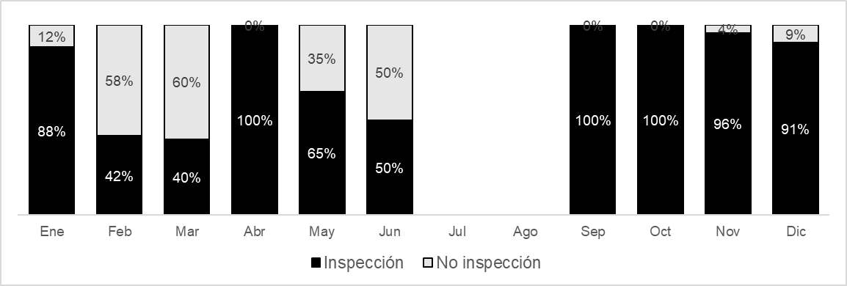

Fuente: SENASAG Bolivia

* En términos de volumen, se puede apreciar que antes de la suspensión de emisión de los PFI para papa, es decir que antes de junio de 2021, entre el 9% y 71% del volumen de papa sobre el cual se solicitó y se emitió PFI, no culminó con los procedimientos de inspección. Una realidad distinta se aprecia en la segunda mitad de 2021, pues dicho porcentaje se reduce a 4% y 9%, en noviembre y diciembre.
* Así, según la información disponible en el expediente, en 2021 un total de 1,224 toneladas de papa peruana, que contaban con los PFI respectivos, no fueron inspeccionados en el CEBAF Desaguadero.

**Gráfico Nº 23**

**CEBAF Desaguadero: inspección fitosanitaria de papa peruana, según volumen consignado en los PFI**

**(En porcentaje)**

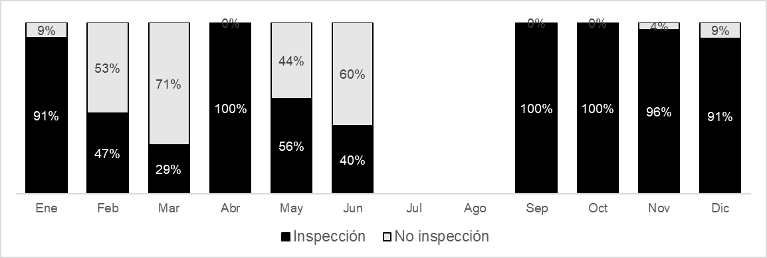

Fuente: Aduana Nacional de Bolivia

1. Por lo descrito previamente, la SGCAN encuentra que las actuaciones del SENASAG, de dejar de realizar las inspecciones fitosanitarias, explican el deterioro de las importaciones evidenciadas en 2021, sobretodo, en la primera mitad del año, impidiendo que 1,224 toneladas de papa peruana hayan dejado de ingresar al mercado boliviano[126].
2. En el caso del tomate, se observa que:

* En 2021, se observa que en la primera mitad del año que, entre el 75% y 100% del número de PFI expedidos no culminaron en los registros de las inspecciones realizadas en el CEBAF Desaguadero, hecho que coincidió con los supuestos compromisos asumidos por el gobierno de dejar de internar productos peruanos en el mercado boliviano.
* No se aprecia ninguna evolución favorable en el segundo semestre de 2021 en la medida que, luego del anuncio del gobierno de Bolivia para controlar o impedir las importaciones, se dejaron de emitir los PFI (ver Gráfico N° 8).

**Gráfico Nº 24**

**CEBAF Desaguadero: inspección fitosanitaria de tomate peruano, según números de PFI**

**(En porcentaje)**

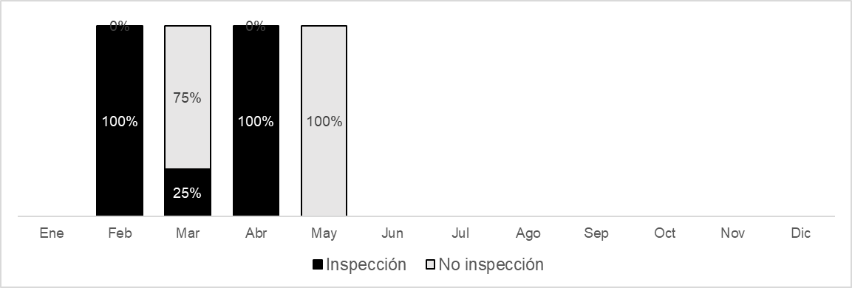

Fuente: SENASAG Bolivia

* En términos de volumen, se puede apreciar que antes de la suspensión de emisión de los PFI para tomate, es decir, antes de junio de 2021, entre el 76% y 100% del volumen de tomate sobre el cual se solicitó y se emitió PFI, no culminó con los procedimientos de inspección. En estricto, dejó de ingresar tomate al mercado boliviano desde abril, a pesar de contar en este mes con un PFI (ver Gráfico N° 8).
* Así, según la información disponible en el expediente, en 2021 un total de 101 toneladas de tomate peruano, que contaban con los PFI respectivos, no fueron inspeccionados en el CEBAF Desaguadero.

**Gráfico Nº 25**

**CEBAF Desaguadero: inspección fitosanitaria de tomate peruano, según volumen consignado en los PFI**

**(En porcentaje)**

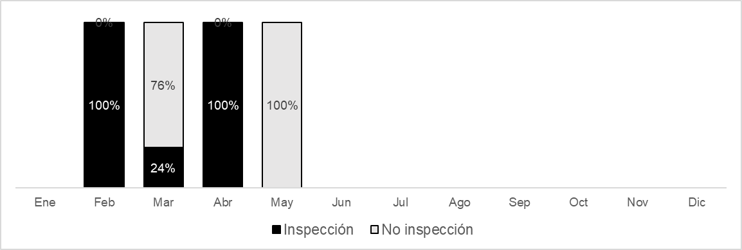

Fuente: Aduana Nacional de Bolivia

1. Por lo descrito previamente, la SGCAN encuentra que las actuaciones del SENASAG, de dejar de realizar las inspecciones fitosanitarias, explican el deterioro de las importaciones evidenciadas en 2021, sobretodo, en la primera mitad del año, impidiendo que 101 toneladas de tomate peruano hayan dejado de ingresar al mercado boliviano[127].
2. En el caso de la cebolla, se observa que:

* En 2021, se observa en la primera mitad del año que, entre el 8% y 29% del número de PFI expedidos no culminaron en los registros de las inspecciones realizadas en el CEBAF Desaguadero, hecho que coincidió con los supuestos compromisos asumidos por el gobierno de dejar de internar productos peruanos en el mercado boliviano. Incluso, en junio de ese año, se alcanzó el porcentaje más alto (29%) de los PFI que no culminaron en inspección, periodo en el cual se sabe que el SENASA dejó de realizar dicho procedimiento.
* Luego de los reclamos presentados por productores y exportadores peruanos, y en este caso en particular, que el SENASA advirtiera mediante su Carta-0675-2021-MIDAGRI-SENASA-DSV de noviembre de 2021 que el SENASAG habría estado incumpliendo el compromiso del Acta suscrita entre Perú y Bolivia, se comienza a emitir los PFI en diciembre (ver Gráfico N° 10) pero a pesar de eso, un gran número de ellos culmina sin la inspección respectiva (67%).

**Gráfico Nº 26**

**CEBAF Desaguadero: inspección fitosanitaria de cebolla peruana, según números de PFI**

**(En porcentaje)**

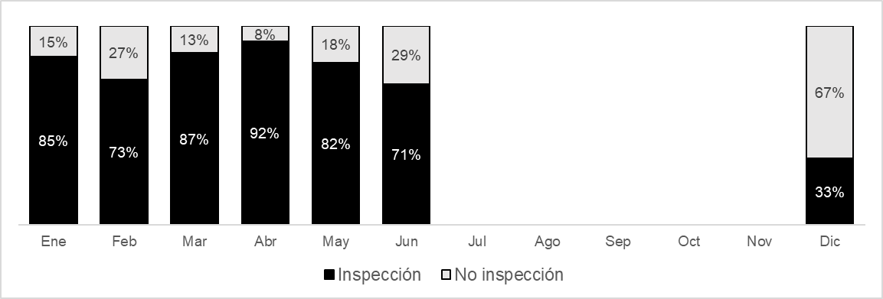

Fuente: SENASAG Bolivia

* En términos de volumen, se puede apreciar que antes de la suspensión de emisión de los PFI para cebolla, es decir, antes de julio de 2021, entre el 9% y 24% del volumen de cebolla sobre el cual se solicitó y se emitió PFI, no culminó con los procedimientos de inspección. Cuando recién, se reanuda la emisión de los PFI, una proporción importante del volumen asociado a tales PFI no fueron inspeccionados, 67%, el nivel más elevado en 2021.
* Así, según la información disponible en el expediente, en 2021 un total de 2,181 toneladas de cebolla peruana, que contaban con los PFI respectivos, no fueron inspeccionados en el CEBAF Desaguadero.

**Gráfico Nº 27**

**CEBAF Desaguadero: inspección fitosanitaria de cebolla peruana, según volumen consignado en los PFI**

**(En porcentaje)**

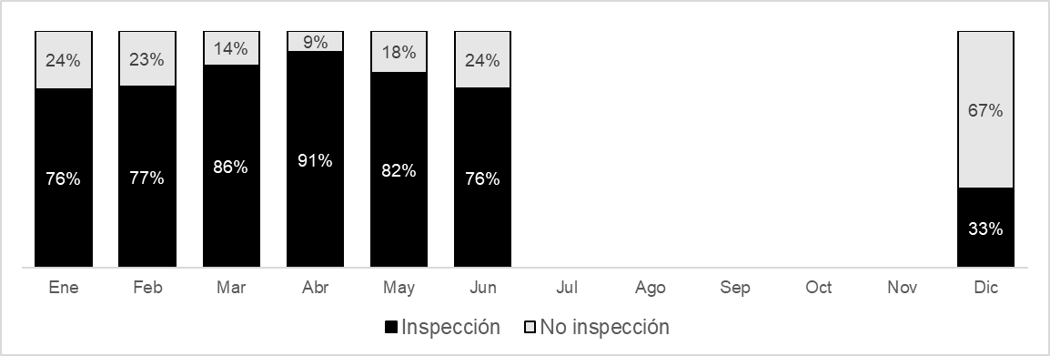

Fuente: Aduana Nacional de Bolivia

1. Por lo descrito previamente, la SGCAN encuentra que las actuaciones del SENASAG, de dejar de realizar las inspecciones fitosanitarias, explican el deterioro de las importaciones evidenciadas en 2021, impidiendo que 2,181 toneladas de cebolla peruana hayan dejado de ingresar al mercado boliviano[128].
2. En el caso de la zanahoria, se observa que:

* En 2021, únicamente en enero se emitieron PFI (ver Gráfico N° 12). En ese mes, el 21% del número de PFI expedidos no culminaron en los registros de las inspecciones realizadas en el CEBAF Desaguadero, periodo sobre el cual se habría logrado el compromiso del gobierno de Bolivia de dejar de internar productos peruanos.

**Gráfico Nº 28**

**CEBAF Desaguadero: inspección fitosanitaria de zanahoria peruana, según números de PFI**

**(En porcentaje)**

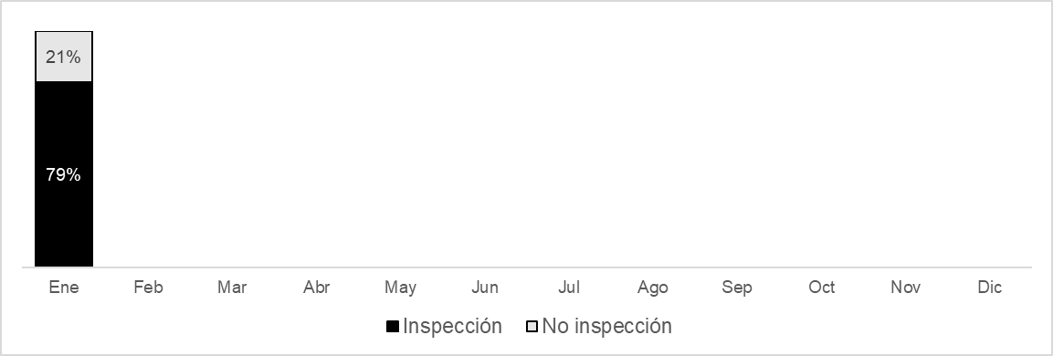

Fuente: SENASAG Bolivia

* Según la información disponible en el expediente, en 2021 un total de 83 toneladas de zanahoria peruana, que contaban con los PFI respectivos, no fueron inspeccionados en el CEBAF Desaguadero.

**Gráfico Nº 29**

**CEBAF Desaguadero: inspección fitosanitaria de zanahoria peruana, según volumen consignado en los PFI**

**(En porcentaje)**

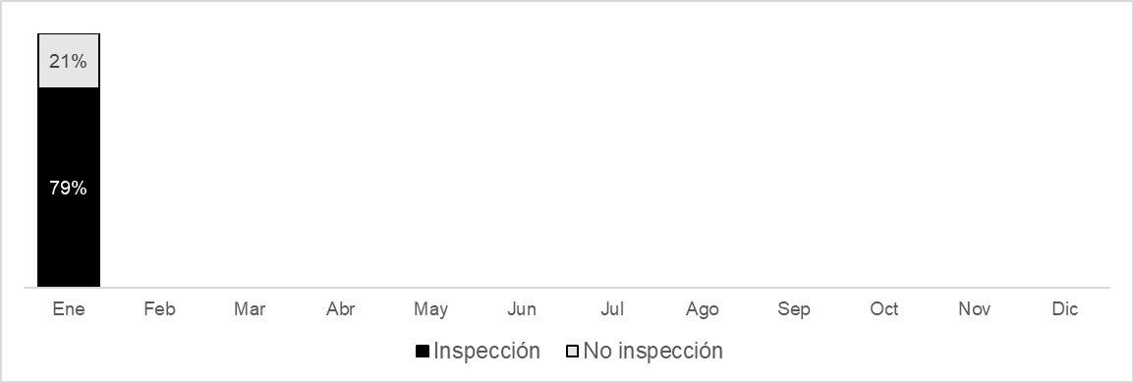

Fuente: Aduana Nacional de Bolivia

1. Por lo descrito previamente, la SGCAN encuentra que las actuaciones del SENASAG, de dejar de realizar las inspecciones fitosanitarias, explican el deterioro de las importaciones evidenciadas en 2021, impidiendo que 83 toneladas de zanahoria peruana hayan dejado de ingresar al mercado boliviano[129].
2. En el caso de la palta, se observa que:

* En 2021, se observa en la primera mitad del año que, entre el 4% y 100% del número de PFI expedidos no culminaron en los registros de las inspecciones realizadas en el CEBAF Desaguadero, hecho que coincidió con los supuestos compromisos asumidos por el gobierno de dejar de internar productos peruanos en el mercado boliviano. Igualmente, en junio de ese año, el 4% de los PFI no culminaron en inspección, periodo en el cual se sabe que el SENASA dejó de realizar dicho procedimiento.
* Luego de los reclamos presentados por productores y exportadores peruanos, así como aquellos notificados por el SENASA al SENASAG, y posterior a la reducción de los PFI (ver Gráfico N° 14) se aprecia aún que porcentajes entre el 12% y 14% de PFI para palta se hayan dejado de inspeccionar. No es sino, luego del compromiso asumido por el SENASAG de continuar con las inspecciones (reflejada en el Acta del CEBAF Desaguadero de octubre) que en noviembre y diciembre la totalidad de las mercancías que contaban con los PFI culminaron registrándose en la base de datos de inspecciones que se realizan en el CEBAF Desaguadero.

**Gráfico Nº 30**

**CEBAF Desaguadero: inspección fitosanitaria de palta peruana, según números de PFI**

**(En porcentaje)**

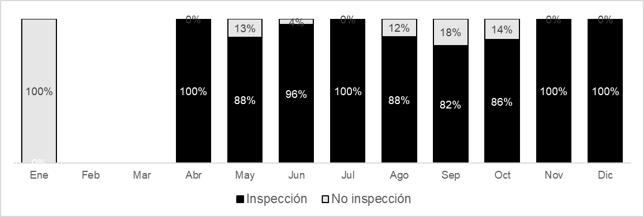

Fuente: SENASAG Bolivia

* En términos de volumen, se puede apreciar que antes del compromiso del SENASAG de continuar las inspecciones en el recinto del CEBAF Desaguadero entre el 10% y 13% del volumen de palta sobre el cual se solicitó y se emitió PFI, no culminó con los procedimientos de inspección (sin tomar en cuenta el único PFI emitido en enero). Luego, del compromiso de octubre, el 100% de las mercancías que contaban con un PFI, fueron inspeccionadas en el CEBAF Desaguadero.
* Así, según la información disponible en el expediente, en 2021 un total de 72 toneladas de palta peruana, que contaban con los PFI respectivos, no fueron inspeccionados en el CEBAF Desaguadero.

**Gráfico Nº 31**

**CEBAF Desaguadero: inspección fitosanitaria de palta peruana, según volumen consignado en los PFI**

**(En porcentaje)**

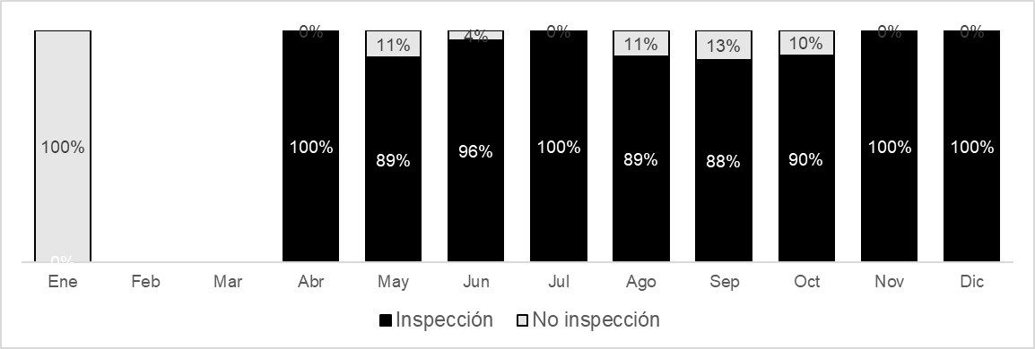

Fuente: Aduana Nacional de Bolivia

1. Por lo descrito previamente, la SGCAN encuentra que las actuaciones del SENASAG, de dejar de realizar las inspecciones fitosanitarias, explican el deterioro de las importaciones evidenciadas en 2021, impidiendo que 72 toneladas de palta peruana hayan dejado de ingresar al mercado boliviano[130].
2. En el caso del limón, se observa que:

* En 2021, luego del anuncio del SENASAG de dejar las inspecciones fitosanitarias en junio, se observa que, entre 8% y 50% del número de PFI expedidos entre julio y octubre no culminaron en los registros de las inspecciones realizadas en el CEBAF Desaguadero, aunque con una tendencia decreciente durante ese periodo (julio – octubre), periodo que coincide con los reclamos presentados por productores y exportadores peruanos, así como aquellos notificados por el SENASA al SENASAG.
* No obstante, luego del compromiso asumido por el SENASAG de continuar con las inspecciones (reflejada en el Acta del CEBAF Desaguadero de octubre), es que en noviembre y diciembre la totalidad de las mercancías que contaban con los PFI culminaron registrándose en la base de datos de inspecciones que se realizan en el CEBAF Desaguadero.

**Gráfico Nº 32**

**CEBAF Desaguadero: inspección fitosanitaria de limón peruano, según números de PFI**

**(En porcentaje)**

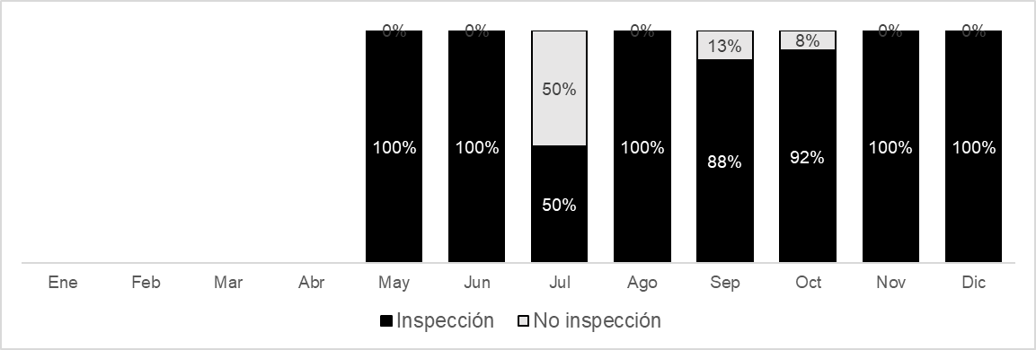

Fuente: SENASAG Bolivia

* En términos de volumen, se puede apreciar que en julio más de la mitad del volumen de mercancías que contaban con los PFI dejaron de ser inspeccionadas en el recinto CEBAF. Si bien la situación mejoró hasta octubre, aún se mantenía entre el 5% y 13% de volumen de mercancía sin inspeccionar. Luego del compromiso de las autoridades sanitarias de seguir llevando adelante las inspecciones se pudo observar que el 100% de las mercancías que contaban ya con los PFI fueron en su totalidad inspeccionadas en el recinto del CEBAF Desaguadero.
* Según la información disponible en el expediente, en 2021 un total de 99 toneladas de limón peruano, que contaban con los PFI respectivos, no fueron inspeccionados en el CEBAF Desaguadero.

**Gráfico Nº 33**

**CEBAF Desaguadero: inspección fitosanitaria de limón peruano, según volumen consignado en los PFI**

**(En porcentaje)**

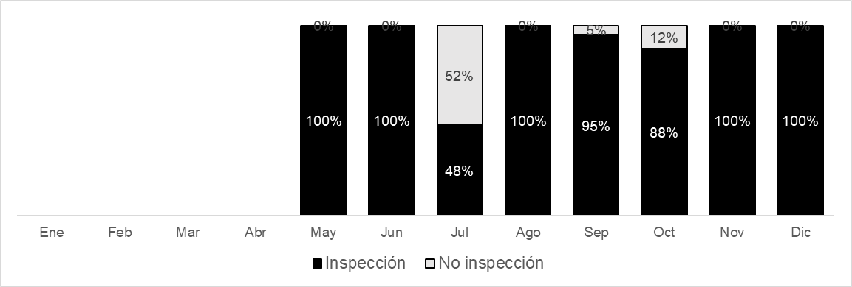

Fuente: Aduana Nacional de Bolivia

1. Por lo descrito previamente, la SGCAN encuentra que las actuaciones del SENASAG, de dejar de realizar las inspecciones fitosanitarias, explican el deterioro de las importaciones evidenciadas en 2021, impidiendo que 99 toneladas de limón peruano hayan dejado de ingresar al mercado boliviano[131].
2. En el caso de la uva, se observa que:

* En 2021, se observa en la primera mitad del año que, entre el 24% y 100% del número de PFI expedidos no culminaron en los registros de las inspecciones realizadas en el CEBAF Desaguadero, hecho que coincidió con los supuestos compromisos asumidos por el gobierno de dejar de internar productos peruanos en el mercado boliviano. Igualmente, en junio de ese año, el 24% de los PFI no culminaron en inspección, periodo en el cual se sabe que el SENASA dejó de realizar dicho procedimiento.
* Luego de los reclamos presentados por productores y exportadores peruanos, así como aquellos notificados por el SENASA al SENASAG y el Acta suscrita entre Perú y Bolivia se aprecia que, entre julio y octubre se comienza a reducir el porcentaje de PFI que no culminan con el procedimiento de inspección. En esa línea, y luego del compromiso del SENASAG de continuar con las inspecciones (reflejada en el Acta del CEBAF Desaguadero de octubre) se aprecia que, en noviembre, el 100% la totalidad de las mercancías que contaban con los PFI culminan registrándose en la base de datos de inspecciones que se realizan en el CEBAF Desaguadero. No obstante, en diciembre nuevamente se observa que el 27% de los PFI emitidos dejan de culminar con los procedimientos de inspección.

**Gráfico Nº 34**

**CEBAF Desaguadero: inspección fitosanitaria de uva peruana, según números de PFI**

**(En porcentaje)**

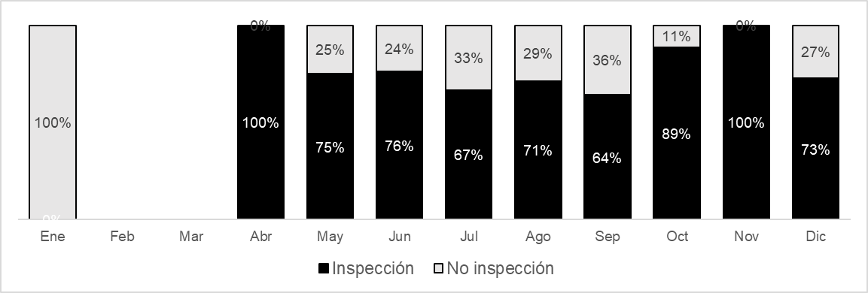

Fuente: SENASAG Bolivia

* En términos de volumen, se puede apreciar que en julio se alcanzó el nivel más bajo del volumen de mercancía que, a pesar de contar con los PFI, dejaron de ser inspeccionadas en el recinto CEBAF (57%). Si bien la situación mejoró entre agosto y octubre, luego de las denuncias aparecidas y los esfuerzos llevados a cabo por los gobiernos de Bolivia y Perú, alcanzando que toda la mercancía que contaba con los PFI respectivos fueran inspeccionadas (luego del compromiso de SENSAG de continuar con el procedimiento), se observa nuevamente que, 28% de las mercancías dejaron de ser inspeccionadas en diciembre.
* Así, según la información disponible en el expediente, en 2021 un total de 256 toneladas de uva peruana, que contaban con los PFI respectivos, no fueron inspeccionados en el CEBAF Desaguadero.

**Gráfico Nº 35**

**CEBAF Desaguadero: inspección fitosanitaria de uva peruana, según volumen consignado en los PFI**

**(En porcentaje)**

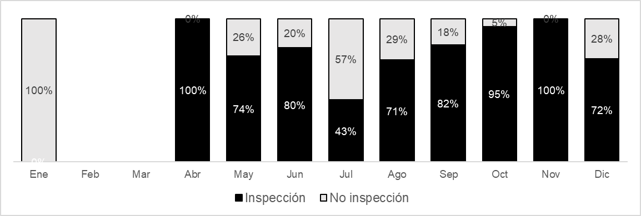

Fuente: Aduana Nacional de Bolivia

1. Por lo descrito previamente, la SGCAN encuentra que las actuaciones del SENASAG, de dejar de realizar las inspecciones fitosanitarias, explican el deterioro de las importaciones evidenciadas en 2021, impidiendo que 256 toneladas de uva peruana hayan dejado de ingresar al mercado boliviano[132].
2. En el caso de la chirimoya, se observa que:

* En 2021, se observa en la primera mitad del año que, entre 17% y 100% del número de PFI expedidos no culminaron en los registros de las inspecciones realizadas en el CEBAF Desaguadero, hecho que coincidió con los supuestos compromisos asumidos por el gobierno de dejar de internar productos peruanos en el mercado boliviano. Igualmente, en junio de ese año, el 17% de los PFI no culminaron en inspección, periodo en el cual se sabe que el SENASA dejó de realizar dicho procedimiento.
* Luego de los reclamos presentados y de la reunión bilateral entre Perú y Bolivia el porcentaje de mercancías que contaban ya con PFI y que fueron inspeccionadas fue aumentando entre julio y agosto, hasta alcanzar el 100% en septiembre y meses siguientes, hecho que coincide con la reunión bilateral entre Perú y Bolivia y el compromiso del SENASAG de continuar con las inspecciones fitosanitarias.

**Gráfico Nº 36**

**CEBAF Desaguadero: inspección fitosanitaria de chirimoya peruana, según números de PFI**

**(En porcentaje)**

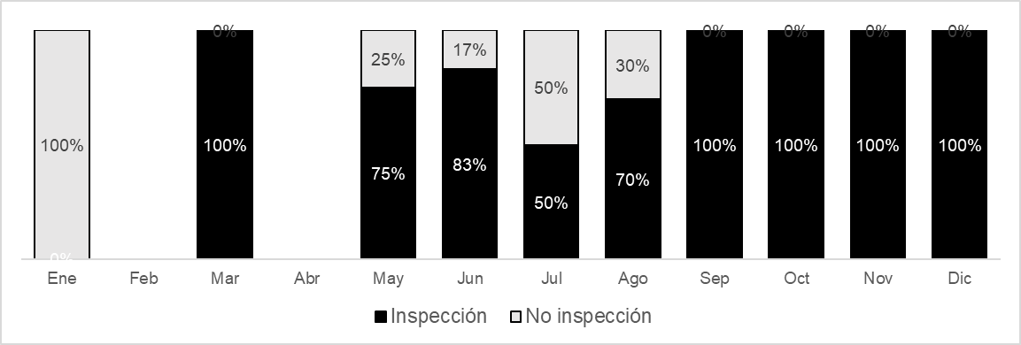

Fuente: SENASAG Bolivia

* En términos de volumen, se puede apreciar que hubo una tendencia decreciente entre mayo y agosto respecto al volumen de mercancías que, a pesar de contar con los PFI, dejaron de ser inspeccionadas en el recinto CEBAF. La situación mejoró entre septiembre y diciembre, luego de las denuncias aparecidas y los esfuerzos llevados a cabo por los gobiernos de Bolivia y Perú, y el SENASAG de continuar con las inspecciones.
* Así, según la información disponible en el expediente, en 2021 un total de 33 toneladas de chirimoya peruana, que contaban con los PFI respectivos, no fueron inspeccionados en el CEBAF Desaguadero.

**Gráfico Nº 37**

**CEBAF Desaguadero: inspección fitosanitaria de chirimoya peruana, según volumen consignado en los PFI**

**(En porcentaje)**

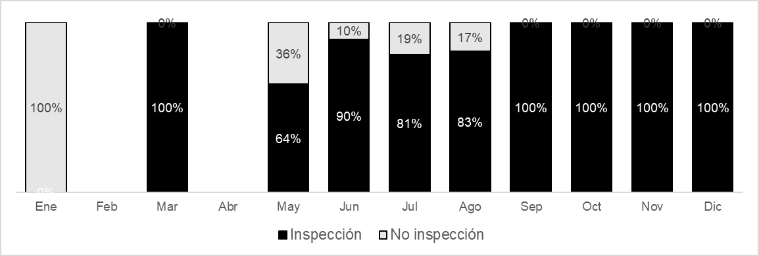

Fuente: Aduana Nacional de Bolivia

1. Por lo descrito previamente, la SGCAN encuentra que las actuaciones del SENASAG, de dejar de realizar las inspecciones fitosanitarias, explican el deterioro de las importaciones evidenciadas en 2021, impidiendo que 33 toneladas de uva peruana chirimoya hayan dejado de ingresar al mercado boliviano[133].

1. Por tanto, de toda la información revisada, la SGCAN encuentra que las actuaciones dejadas de realizar por el SENASAG, como el de realizar las inspecciones fitosanitarias en el recinto del CEBAF Desaguadero que han tenido por objeto impedir las importaciones de papa, tomate, cebolla, palta, limón, uva y chirimoya proveniente de Perú, incluso para zanahoria (aunque sea en menor cuantía si se compara con los otros productos).
2. Además, la responsabilidad recae sobre el SENASAG que unilateralmente se negó a realizar las inspecciones, actuando por fuera de la normativa andina, tal como lo plantea la Decisión 502 y en específico la Resolución 2003 de la SGCAN, impidiendo que unidades instaladas en el CEBAF Desaguadero con cargamentos de productos perecibles dejen de ser inspeccionadas, conforme se han observado en los videos y se recoge de las denuncias alcanzadas en la solicitud y las notas de prensa conocidas durante la investigación.
3. Culminado esta primera parte del análisis, se procederá a evaluar la segunda forma en que se ha presentado la supuesta restricción: cuando, al realizar las inspecciones, supuestamente se estarían criterios arbitrarios en el procedimiento de importación.
4. Sobre el particular, en la denuncia se cuestiona:

* El supuesto hecho de enviar todas las exportaciones peruanas de productos perecibles a canal rojo.
* El supuesto sobretiempo que se toma el SENASAG en la inspección fitosanitaria de las unidades de 30 toneladas.
* El supuesto hecho de tomar muestras superiores a lo que exige la norma internacional.
* El supuesto hecho de acortar el horario de atención.

1. Respecto al **supuesto hecho de enviar todas las exportaciones peruanas de productos perecibles a canal rojo**, se debe señalar que el gobierno de Bolivia señaló todo lo contrario, señalando que al respecto “*(…) se tiene el reporte de la Aduana Nacional de los productos perecibles que se nacionalizaron en los meses de junio a diciembre de 2021, demostrando la existencia de más canales verdes que rojos en aplicación de la normativa aduanera vigente (…) (ANEXO VI).*” [énfasis añadido]
2. En efecto, en el expediente se dispone de la base de datos de los registros de importación de los productos perecibles provenientes del Perú para el periodo 2019 – 2021 de la Aduana Nacional, el cual ha sido proporcionado por el gobierno de Bolivia en su respuesta. A fin de verificar si en el procedimiento de importación de los productos perecibles del año 2021 (sobre todo en el periodo enero – junio) hubo más envíos al canal rojo, como lo señala el Perú, es importante hacer una comparación con el trámite realizado en los años previos.
3. Con miras a realizar una comparación equitativa, únicamente se mostrarán las importaciones efectuadas bajo el régimen para el consumo, el cual aplica para los años 2020 (desde marzo) y 2021. Ahora bien, dado que no se pretende comparar volúmenes de importación entre un año y otro, sino más bien las proporciones de tales volúmenes enviados a canal rojo o a canal verde, resulta apropiado emplear los registros de importación para el periodo marzo – diciembre de 2020, comparado con aquellos correspondientes al periodo enero – diciembre de 2021.
4. Del Cuadro N° 8 se aprecia claramente que, al comparar las importaciones de los años 2020 y 2021, en todos los casos ha aumentado el porcentaje de los volúmenes de importación enviados a canal rojo. En todos los casos, los aumentos son superiores a los 20 puntos porcentuales. Salvo el caso de zanahoria, donde se aprecia que en 2020 todas las importaciones se efectuaron por canal verde; es decir se registró que el 0% del total de los volúmenes importados fueron exentos de la inspección física (entre otros trámites que implica cursar la mercancía por canal rojo). No obstante, esta situación cambio hacia 2021, pues un 7% del total importado fue sujeto a inspección física.

**Cuadro Nº 8**

**Bolivia: importación de productos perecederos, según canal**

**(En porcentaje)**

| Producto | Canal | 2020 (Mar - Dic) | 2021 (Ene - Dic) | Cambios  (en puntos porcentuales) |
| --- | --- | --- | --- | --- |
| Papa | Rojo | 8% | 58% | **+50 p.p.** |
| Verde | 92% | 42% | -50 p.p. |
| Tomate | Rojo | 0% | 26% | **+26 p.p.** |
| Verde | 100% | 74% | -26 p.p. |
| Cebolla | Rojo | 0% | 27% | **+27 p.p.** |
| Verde | 100% | 73% | -27 p.p. |
| Zanahoria | Rojo | 0% | 7% | **+7 p.p.** |
| Verde | 100% | 93% | -7 p.p. |
| Palta | Rojo | 8% | 58% | **+50 p.p.** |
| Verde | 92% | 42% | -50 p.p. |
| Limón | Rojo | 11% | 59% | **+48 p.p.** |
| Verde | 89% | 41% | -48 p.p. |
| Uva | Rojo | 10% | 47% | **+37 p.p.** |
| Verde | 90% | 53% | -37 p.p. |
| Chirimoya | Rojo | 17% | 45% | **+28 p.p.** |
| Verde | 83% | 55% | -28 p.p. |

Fuente: Aduana Nacional de Bolivia

1. Del cuadro anterior se observa también que, contrariamente a lo señalado por Bolivia, en 2021 se aprecia para algunos productos que un mayor porcentaje de las importaciones efectuadas se destinó por canal rojo que a canal verde, es el caso de papa (58%), palta (58%) y limón (59%). Situación, que no se experimentó en ningún los productos en el año previo (2020).
2. Cuando el examen se hace de manera mensual para el último año del periodo de análisis (2021) se aprecia similar comportamiento, pues las importaciones de todos los productos experimentan entre marzo a septiembre, un mayor porcentaje de ellos que se destinan a canal rojo. Casos que llaman la atención, son los limones peruanos importados en noviembre y diciembre de 2021, donde se aprecia que el 100% de ello se envían a canal rojo.

**Cuadro Nº 9**

**Bolivia: importación de productos perecederos, según canal**

| Producto | Canal | Ene | Feb | Mar | Abr | May | Jun | Jul | Ago | Sep | Oct | Nov | Dic |
| --- | --- | --- | --- | --- | --- | --- | --- | --- | --- | --- | --- | --- | --- |
| Papa | Rojo | 0% | 5% | **50%** | **75%** | **11%** | **40%** |  |  | **85%** | **47%** | **19%** | **14%** |
| Verde | 100% | 95% | 50% | 25% | 89% | 60% |  |  | 15% | 53% | 81% | 86% |
| Tomate | Rojo |  |  | 0% | **52%** |  |  |  |  |  |  |  |  |
| Verde |  |  | 100% | 48% |  |  |  |  |  |  |  |  |
| Cebolla | Rojo | 10% | 7% | 14% | **68%** | **32%** | **36%** |  |  |  |  |  | 0% |
| Verde | 90% | 93% | 86% | 32% | 68% | 64% |  |  |  |  |  | 100% |
| Zanahoria | Rojo | 0% | **33%** |  |  |  |  |  |  |  |  |  |  |
| Verde | 100% | 67% |  |  |  |  |  |  |  |  |  |  |
| Palta | Rojo |  |  |  | **100%** | **25%** | **58%** | **75%** | **78%** | **61%** | **33%** | **10%** | **53%** |
| Verde |  |  |  | 0% | 75% | 42% | 25% | 22% | 39% | 67% | 90% | 47% |
| Limón | Rojo |  |  |  |  | **58%** | **10%** | **38%** | **86%** | **47%** | **53%** | **100%** | **100%** |
| Verde |  |  |  |  | 42% | 90% | 62% | 14% | 53% | 47% | 0% | 0% |
| Uva | Rojo | 0% |  |  | **100%** | **40%** | **11%** | **94%** | **92%** | **72%** | **48%** | **47%** | **17%** |
| Verde | 100% |  |  | 0% | 60% | 89% | 6% | 8% | 28% | 52% | 53% | 83% |
| Chirimoya | Rojo |  |  | 0% |  | **35%** | **77%** | **100%** | **43%** | **56%** | **24%** | **10%** | **34%** |
| Verde |  |  | 100% |  | 65% | 23% | 0% | 57% | 44% | 76% | 90% | 66% |

**(En porcentaje)**

Fuente: Aduana Nacional de Bolivia

1. De lo expuesto se puede apreciar que, en efecto, los productos objeto de investigación estuvieron sometidos en 2021, a un mayor control, al estar derivándose un mayor porcentaje de los volúmenes importados a canal rojo.
2. Así, este hecho leído de manera conjunta con todos los elementos expuestos en la presente Resolución, permite constatar que la autoridad aduanera de Bolivia estuvo dificultando las importaciones de productos perecibles andinos, provenientes de Perú, enviando mayores volúmenes de las cantidades importadas a canal rojo, en comparación a lo registrado en 2020.
3. Sobre el **supuesto sobretiempo que se toma el SENASAG en la inspección fitosanitaria de las unidades de 30 toneladas (tomándose el doble de tiempo que el SENASA)**, se debe precisar que el gobierno de Bolivia señala que efectúa sus procedimientos en función a su normativa interna.
4. En primer lugar, se debe señalar que, la normativa interna no establece un tiempo específico para realizar la inspección fitosanitaria. Ahora bien, una manera que tiene la SGCAN de poder determinar si los tiempos empleados por el SENASAG en las inspecciones fitosanitarias corresponde al doble del tiempo que emplea el SENASA, tal como lo alega el gobierno del Perú, es comparar en sí mismo ambas informaciones (el tiempo empleado por el SENASAG y el tiempo empleado por el SENASA).
5. No obstante, en el expediente únicamente se cuenta con información del tiempo empleado por el SENASAG durante la inspección fitosanitaria, contemplada en los Informes Técnicos proporcionados por dicha autoridad sanitaria en respuesta al reclamo presentado por el gobierno del Perú.
6. En efecto, el SENASAG proporcionó una muestra de los documentos evaluados durante las inspecciones realizadas en entre mayo y diciembre de 2021 (PFI, certificado de exportación, Informe Técnico de inspección). De la revisión de dicha información se aprecia que en un 93% de las inspecciones realizadas a las unidades de 30 toneladas se han efectuado máximo en una hora (26 inspecciones llevadas a cabo hasta en 30 minutos y 136 inspecciones llevadas a cabo entre media y una hora)[134], tal como se aprecia en el siguiente gráfico:

**Gráfico N° 38**

**CEBAF Desaguadero: tiempo empleado por el SENASAG en las inspecciones fitosanitarias en las unidades de 30 toneladas – 2021**

**(en intervalos de horas)**

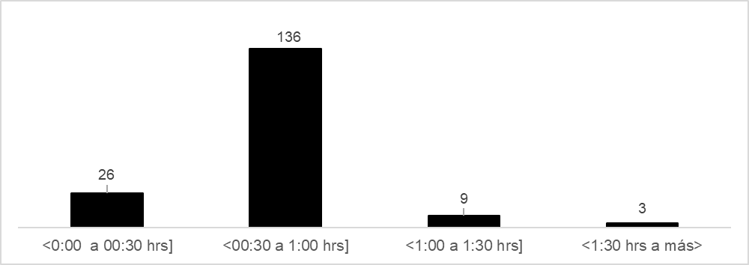

Fuente: SENASAG Bolivia

1. Por tanto, en la medida que no se dispone de una norma interna que establezca un determinado tiempo de inspección para los productos perecibles y en la medida que no se tiene información similar y comparable por el lado del SENASA, esta Secretaría no puede constatar que la autoridad sanitaria boliviana ha incurrido en sobretiempos en la inspección fitosanitaria de las unidades de 30 toneladas, en comparación al tiempo que toma el SENASA de Perú. Lo que sí puede acreditar que gran parte de las inspecciones fitosanitarias realizadas en el CEBAF Desaguadero por parte del SENASAG se efectuaron a lo más, en una hora, en 2021.
2. Sobre el **supuesto hecho de tomar muestras superiores a lo que exige la norma internacional**, el gobierno del Perú señala que “*(…) el SENASAG pide que se descargue un 5% e la mercadería, cuando la norma NIMF 20 (Normas Internacionales para Medidas Fitosanitarias) requiere únicamente del 1% y 2%*”[135].
3. Sobre el particular, el gobierno de Bolivia señala que en dicho país sus normas nacionales se rigen en la “*(…) norma NIMF N° 20, mismas que se encuentran establecidas en las Resoluciones Administrativas N° 118/2019 ‘Manual de Inspección Fitosanitaria’ y N° 069/2021 ‘Manual de Toma, Manejo y Envío de Muestras’; el SENASAG determina el tamaño de muestra a ser inspeccionada, incluso en un porcentaje menor a los manifestado por el Perú (…)*”[136].
4. Para sustentar lo alegado, el gobierno de Bolivia proporciona una muestra de los Informe Técnicos de inspección Sanitaria a importaciones correspondientes al periodo mayo – diciembre de 2021 de productos perecederos provenientes del Perú (Anexo VII de su respuesta).
5. Luego de sistematizar la información proporcionada por el gobierno de Bolivia se pudo apreciar lo siguiente:

* Para el 97% de las inspecciones realizadas entre mayo y diciembre de 2021 se tomaron muestras que no superaron el 3% de la mercadería (101 inspecciones donde se tomaron muestras del 1%, 239 inspecciones donde se tomaron muestras del 2% y 57 inspecciones donde se tomaron muestras del 3%).
* Para el 99.5% de las inspecciones realizadas entre mayo y diciembre de 2021 se tomaron muestras que no superaron el 5% de la mercadería (101 inspecciones donde se tomaron muestras del 1%, 239 inspecciones donde se tomaron muestras del 2%, 57 inspecciones donde se tomaron muestras del 3%, 7 inspecciones donde se tomaron muestras del 4% y 3 inspecciones donde se tomaron muestras del 5%).
* Para el 0.05% de las inspecciones realizadas entre mayo y diciembre de 2021 se tomaron muestras que superaron el 5% (2 inspecciones).

**Gráfico N° 39**

**CEBAF Desaguadero: muestras tomadas por el SENASAG durante las inspecciones fitosanitarias – 2021**

**(En porcentajes)**

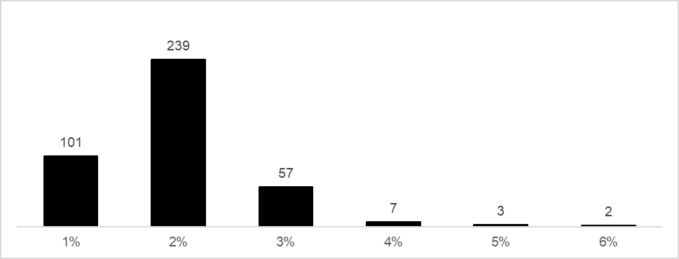

Fuente: SENASAG Bolivia

1. Así, contrariamente a lo señalado por el Perú, se ha observado que el tamaño de la muestra tomada durante casi la totalidad de las inspecciones realizadas en 2021 (99.5%) no ha superado al 5% de la mercadería.
2. Sobre el **supuesto hecho de acortar el horario de atención**, se debe señalar que en la solicitud dicha denuncia no viene acompañada de alguna prueba que la SGCAN pueda contrastar. Al menos en el expediente se cuenta con información proporcionada por el SENASAG que evidencia que el horario de atención del periodo enero – diciembre de 2021 ha sido de 9:00 a 21:00 horas[137].
3. Por tanto, la SGCAN no encuentra evidencias que demuestren lo señalado por el Perú a partir de la información disponible en el expediente.
4. Así las cosas, de toda la información revisada y evaluada de manera conjunta en el contexto del mercado de productos perecibles en Bolivia, la SGCAN encuentra que:
   1. En 2021, el SENASAG, dependiendo del tipo de producto perecible, en determinados meses del año dejó de realizar algunas inspecciones en el CEBAF Desaguadero, lo cual ha explicado el deterioro de las importaciones de ese año, y ha impedido determinadas cantidades de papa, tomate, cebolla, zanahoria, palta, limón, uva y chirimoya de origen andino lleguen al mercado boliviano.
   2. En 2021, la autoridad aduanera de Bolivia en el proceso de importación de los productos perecible objeto de investigación han dificultado las importaciones de los mismos enviando las unidades a canal rojo, en un porcentaje mayor al registrado en años anteriores.
   3. En 2021, no se acredita que el SENASAG haya dificultado o retrasado los procedimientos de inspección fitosanitaria, en el tiempo que emplean para realizar los mismos, en el horario de atención que brinda o en la toma de muestras que efectúa sobre la mercadería.

*Sobre otros factores que explicarían la evolución de las inspecciones en el CEBAF Desaguadero y su incidencia sobre las importaciones andinas*

1. En estricto, el gobierno de Bolivia ha negado que se hayan dejado de realizar inspecciones fitosanitarias en el recinto del CEBAF Desaguadero, o ha minimizado los hechos denunciados atribuyéndolos casos aislados. Así como también, niega que se hayan cometido manejos arbitrarios en el proceso de importación que hayan tenido por objeto impedir o dificultar las importaciones andinas.
2. En todo caso, a modo de justificación señala que los problemas de acceso a las inspecciones son explicados por problemas administrativos del CEBAF Desaguadero, o que la infraestructura limita brindar un adecuado servicio de inspección, elementos que ya fueron evaluados en el acápite anterior.
3. Como se ve, más allá de esas justificaciones, el gobierno de Bolivia no señala otros factores que pudieran explicar el comportamiento evidenciado en los procedimientos de inspección y de importación de los productos, por lo que la SGCAN no encuentra que la incidencia sobre el comercio andino en julio de 2021 hacia adelante, incluso en meses previos, sea explicada por factores distintos a las actuaciones evidenciadas por parte del SENASAG en 2021.

*Determinación de si la conducta administrativa que se denuncia en la modalidad de dejar de realizar las inspecciones o aplicar criterios arbitrarios en el procedimiento de importación ha tenido o tiene por objeto impedir o dificultar las importaciones andinas*

1. Del examen previo, y a partir de una evaluación conjunta de todos los elementos disponibles en el expediente, se ha podido observar que, la suspensión de las inspecciones fitosanitarias por parte del SENASAG y el proceder de la aduana nacional pueden atribuirse a las medidas anunciadas en junio por el gobierno de Bolivia, incluso a compromisos previos que el gobierno habría asumido, pues como se ha visto, las actuaciones de las autoridades bolivianas guardan una relación directa con dichos eventos, lo cual han explicado el deterioro de las importaciones andinas en 2021, impidiendo que todos los productos objeto de investigación, en determinadas cantidades, no hayan podido ingresar al mercado de Bolivia.
2. En efecto, no se ha podido encontrar otro factor, distinto a la conducta administrativa del SENASAG bajo la modalidad de suspender las inspecciones fitosanitarias o de dificultar el proceso de importación, que expliquen el deterioro que ha registrado las importaciones andinas en 2021 con relación a los años anteriores, en el acceso al mercado interno de Bolivia.
3. Así las cosas, corresponde determinar que el gobierno de Bolivia a través del SENASAG y la Aduana Nacional mantuvieron un manejo discrecional al aplicar medidas de carácter administrativo en la modalidad de dejar de realizar las inspecciones fitosanitarias y dificultar el proceso de importación de los productos objeto de investigación, impidiendo y dificultando las importaciones andinas.
4. ***Sobre la supuesta aplicación de restricciones cuantitativas en el otorgamiento de los PFI***

* ***Argumento de las Partes***

1. En la solicitud se señala que el gobierno de Bolivia ha venido aplicando una serie de medidas, las cuales han variado en el tiempo. A consideración del gobierno del Perú, “*(…) la emisión de los PFI se ha venido otorgando, de manera excepcional y discrecional, condicionada a que los mismos se soliciten con topes, vale decir, únicamente hasta por determinadas cantidades del producto, siendo negados al exceder los límites cuantitativos establecidos por la autoridad boliviana*”[138].
2. El gobierno del Perú, trae a colación la Resolución 258 de la SGCAN, mediante el cual se calificó la imposición de contingentes o cuotas de importación como una restricción al comercio intrasubregional.
3. Por su parte, el gobierno de Bolivia señala en su respuesta que, la acusación del gobierno del Perú, se fundamenta en “*(…) hechos no comprobados de manera material y objetiva, los cuales no se enmarcan en ninguna restricción, conforme señala el Acuerdo de Cartagena*”. Para tal efecto, en la respuesta se expone información de la emisión de los PFI por año (2019 – 2021), a fin de desvirtuar que se estaría aplicando una restricción bajo la modalidad de cuotas o cupos de parte del SENASAG.

* ***Análisis de la SGCAN***

1. De lo expuesto, se aprecia que la denuncia respecto a supuestas cuotas en la emisión de los PFI carece de pruebas, más allá de las evidenciadas encontradas en el análisis de la primera modalidad de restricción denunciada (el no otorgamiento de los PFI).
2. El gobierno del Perú hace referencia a que, al parecer existen determinados niveles máximos para la emisión de los PFI, y que, una vez alcanzado dicho tope el SENASAG no emitiría más permisos, tal como funcionan, por ejemplo, las licencias de importación. No obstante, este alegato no viene acompañado de pruebas que busquen demostrar lo que se denuncia.
3. Si bien, la SGCAN ha encontrado elementos que evidencian que, en efecto, existe la motivación para que el SENASAG de manera discrecional module la emisión de los PFI, por ejemplo, a partir de los reclamos de productores o de los anuncios de las autoridades, que indican que se debería prohibir las importaciones cuando exista producción nacional, no existe evidencia que haga referencia a niveles pre establecidos en el manejo de los PFI.
4. Así las cosas, para la SGCAN no se llega a acreditar que el gobierno de Bolivia haya aplicado restricciones bajo la figura de otorgar cupos en los PFI[139].
   * 1. **Evaluación sobre si la medida objeto de investigación constituye una excepción al artículo 73 del Acuerdo de Cartagena**
5. Como se ha venido señalando, el SENASAG desconoce que se habrían aplicado medidas sobre las importaciones andinas. En consecuencia, no brinda justificación alguna para señalar que las medidas adoptadas se amparan en alguna de las excepciones del artículo 73 del Acuerdo de Cartagena.
6. Así las cosas, carece de objeto proseguir con el examen que propone este acápite de la Resolución.
7. En función al análisis efectuado en esta Resolución, se puede concluir que las medidas en cuestión, adoptadas en 2021, tales como la suspensión temporal de la emisión de los PFI, la suspensión temporal de las inspecciones fitosanitarias y el manejo de la Aduana Nacional para dificultar el proceso de importación sobre papa, tomate, cebolla, zanahoria, palta, limón, uva y chirimoya, califican como una restricción, bajo la modalidad de prácticas administrativas, por las siguientes razones:
8. El SENASAG mantuvo un manejo discrecional en la emisión de los PFI de los productos objeto de investigación (excepto para zanahoria) que ha impedido o dificultado las importaciones andinas en 2021.
9. El SENASAG y la Aduana Nacional mantuvieron un manejo discrecional al aplicar medidas de carácter administrativo en la modalidad de dejar de realizar temporalmente las inspecciones fitosanitarias y dificultar el proceso de importación de los productos objeto de investigación, impidiendo y dificultando las importaciones andinas en 2021.
10. Que, por lo anteriormente expuesto, la Secretaría General de la Comunidad Andina;

**RESUELVE:**

**Artículo 1.-** Calificar como restricciones de todo orden el conjunto de medidas aplicadas por el Estado Plurinacional de Bolivia, de carácter administrativo, bajo las modalidades de dejar de emitir temporalmente los Permisos Fitosanitarios de Importación, suspender temporalmente las inspecciones fitosanitarias en el CEBAF Desaguadero y dificultar el proceso de importación de papa, tomate, cebolla, zanahoria, palta, limón, uva y chirimoya.

**Artículo 2.-** Conceder al Estado Plurinacional de Bolivia de un plazo de treinta (30) días calendario, contados a partir de la fecha de publicación de la Resolución en la Gaceta Oficial del Acuerdo de Cartagena, para que adopte las medidas necesarias para levantar la restricción evidenciada en 2021, de conformidad con lo señalado por el literal e) del artículo 55 de la Decisión 425, y garantice en adelante el normal desarrollo de los procedimientos de emisión de los Permisos Fitosanitarios de Importación, de inspecciones fitosanitarias y de importación en el CEBAF Desaguadero.

**Artículo 3.-** Solicitar al Estado Plurinacional de Bolivia brinde a la Secretaría General de la Comunidad Andina reportes trimestrales de la emisión de los Permisos Fitosanitarios de Importación, de las inspecciones fitosanitarias y del proceso de importación en el CEBAF Desaguadero, para los productos agrícolas perecederos de la Comunidad Andina, por el periodo de un (1) año calendario, debiendo proporcionar el primer reporte a los treinta (30) días calendario después de la fecha de publicación de la Resolución en la Gaceta Oficial.

Comuníquese a los Países Miembros la presente Resolución, la cual entrará en vigencia a partir de su fecha de publicación en la Gaceta Oficial del Acuerdo de Cartagena.

Dada en la ciudad de Lima, Perú, a los nueve días del mes de mayo del año dos mil veintidós.

*Jorge Hernando Pedraza*

**Secretario General**

1. Mediante comunicación N° SG/E/D1/14/2022 de fecha 12 de enero de 2022, se solicitó a la República del Perú explicación y definición del ámbito que comprende los productos perecibles que supuestamente se ven afectados por la medida que se denuncia. Folios del 000179 a 000184 del expediente.
2. El gobierno del Perú señala que dicha actuación no cumplió con su finalidad, al considerar que debió realizarse sin previo aviso por tratarse un asunto que versa sobre la aplicación de medidas restrictivas *de facto* (folio 002701 del expediente). Al respecto, se debe señalar que la SGCAN actuó bajo lo dispuesto en la normativa comunitaria andina. En efecto, el procedimiento sobre restricciones y gravámenes se encuentra regulado en la Decisión 425, y esta norma andina contempla disposiciones específicas respecto a las visitas de inspección, artículo que fue citado en la comunicación con la cual se solicitó la colaboración del gobierno de Bolivia para llevar a cabo dichas diligencias (artículo 27). El procedimiento por restricciones y gravámenes no contempla la figura de las visitas inopinadas, como sí lo prevén otros procedimientos como el regulado de manera específica por la Decisión 608, respecto a prácticas que atentan contra la libre competencia en la Subregión, por ejemplo.
3. Mediante comunicación N° SG/E/D1/14/2022 de fecha 12 de enero de 2022, se solicitó a la República del Perú explicación y definición del ámbito que comprende los productos perecibles que supuestamente se ve afectado por las medidas que se denuncian. Folios del 000179 a 000184 del expediente.
4. Folio 000187 del expediente.
5. Folio 000006 del expediente.
6. Los argumentos presentados por el gobierno de Perú se desarrollan entre los folios 000001 y 000020 del expediente. El detalle de los mismos se expondrá en el apartado “*Análisis*” de esta Resolución, según la temática a evaluar.
7. Folios 000012 a 000015 del expediente.
8. Folios 000013 del expediente.
9. Folios 000015 a 000016 del expediente.
10. Folios 000016 del expediente.
11. Folios 000016 a 000018 del expediente.
12. Folios 000018 a 000019 del expediente.
13. Folio 000020 del expediente.
14. Folios 000091 a 000178 del expediente. Los archivos adjuntos a la solicitud que hacen referencia a los Anexos 1, 2, 3, 4 y 5 comprende documentación relativa a la acreditación y facultad de los funcionarios del MINCETUR que actúan como representantes del gobierno peruano en el presente procedimiento de investigación.
15. Folios 000630 al 000631 del expediente.
16. Señala el gobierno de Bolivia que, los despachos aduaneros de importación de menor cuantía al que se acogían los productos agrícolas perecederos de origen peruano, que dejan de realizarse por Puente Viejo (paso fronterizo), pasan luego al régimen de importación para consumo e incidiendo en la disminución de las declaraciones de importación.
17. Precisa el gobierno de Bolivia que, se acordó realizar un procedimiento de inspección conjunta entre autoridades sanitarias de ambos países dando como resultado observaciones de carácter técnico que deben ser revisados y evaluados entre el SENASA y el SENASAG en el marco del CEBAF Desaguadero.
18. La respuesta presentada por el gobierno de Bolivia se desarrolla entre los folios 000631 y 000642 del expediente. El detalle de los mismos se expondrá en el apartado “*Análisis*” de esta Resolución, según la temática a evaluar.
19. A juicio del gobierno de Bolivia, los factores externos son: el cierre de fronteras de Perú; el cambio de régimen de importación (para consumo), el ingreso de productos perecibles a partir de noviembre de 2020 por el CEBAF Desaguadero, y al contexto del mercado y estacionalidad del producto.
20. Folios 000631 a 000632 del expediente.
21. Folios 000632 a 000633 del expediente.
22. Folio 000635 del expediente.
23. Folio 000646 del expediente.
24. Folio 000647 del expediente.
25. Folio 000631 del expediente.
26. Folios 000635 a 000642 del expediente.
27. Folios 000867 a 002622 del expediente. Los archivos adjuntos a la respuesta que hacen referencia al Anexo I comprenden documentación sobre la acreditación de las autoridades que firman el Oficio MDRYT/DESPACHO/0021-2022 del Ministerio de Desarrollo Rural y Tierras.
28. A modo de ejemplo, puede consultarse los siguientes actos administrativos:

    * Resolución N° 2088 de la SGCAN, que resuelve la investigación por presuntas restricciones impuestas por el gobierno de Colombia contra las importaciones de café originarias de los Países Miembros de la Comunidad Andina;
    * Resolución N° 1695 de la SGCAN, relativa a la calificación como restricción al comercio de las medidas aplicadas por el gobierno de Ecuador mediante la Resolución 116 del COMEX;
    * Resolución N° 1564 de la SGCAN, relativa a la calificación como restricción al comercio de las medidas aplicadas por el gobierno de Ecuador mediante la Resoluciones 65 y 66 del COMEX;
    * Resolución N° 1289 de la SGCAN, relativa a la calificación de la exigencia de un requisito técnico a las pilas y baterías de zinc-carbón de los Países Miembros de la Comunidad Andina, por parte de la República del Perú, como restricción a los efectos del Programa de Liberación del Acuerdo de Cartagena;
    * Resolución N° 1043 de la SGCAN, relativa a la calificación como restricción injustificada al establecimiento por parte de la República del Ecuador de un cupo a las importaciones de carne de porcinos; y como gravamen al pago de Derechos correctivos automáticos por parte de la República del Ecuador a las importaciones de ganado y carne porcinos originarias de los Países Miembros de la Comunidad Andina;
    * Resolución N° 1001 de la SGCAN, relativa a la calificación como restricción para efectos del Programa de Liberación el establecimiento por parte de la República Bolivariana de Venezuela de un Sistema de Banda de Precios de Referencia para las importaciones de fibras, hilados, tejidos y confecciones originarias de los Países Miembros, y su utilización como Método de Valoración Aduanera; y,
    * Resolución N° 2019 de la SGCAN, por el cual se resuelve la investigación de oficio por presuntas restricciones impuestas por el gobierno de Colombia contra las importaciones de cemento originarias de los Países Miembros de la Comunidad Andina.

   
29. Informe del Grupo Especial, *Argentina – medidas que afectan a la exportación de pieles de bovino y a la importación de cueros acabados*, adoptado el 19 de diciembre de 2000, WT/DS155/R, párrafos 11.20 y 11.21.
30. Informe del Órgano de Apelación en Comunidades Europeas - *Medidas que afectan a la importación de determinados productos avícolas ("Comunidades Europeas - Productos avícolas")*, adoptado el 23 de julio de 1999, WT/DS69/AB/R, párrafos 126 y 127.
31. Folio 000887 del expediente.
32. Folio 002710 del expediente.
33. Folio 002760 del expediente.
34. Folio 002708 al 002711 del expediente.
35. El Perú señala que el gobierno de Bolivia no ha cumplido con absolver debidamente el requerimiento de información formulado por la SGCAN, por lo que a su juicio a incumplido su deber de colaboración en la presente investigación (folio 002701 del expediente). La SGCAN debe señalar que Bolivia ha indicado que no dispone de la información tal cual ha sido requerida, por lo que, este órgano comunitario observa allí un incumplimiento del deber de colaboración, más aún si el País Miembro ha brindado información de la que dispone. Con base en ello, y de acuerdo al artículo 27 de la Decisión 425, esta SGCAN formulara sus propias determinaciones conforme al asunto de que se trate y a la mejor información disponible y a sus propios elementos de juicio.
36. Folio 002708 del expediente.
37. A continuación, se brinda el detalle del cálculo del mercado interno. La información de producción corresponde a aquella brindada por Bolivia (folio 002710). El dato de exportaciones fue obtenido de la Aduana Nacional (<https://www.aduana.gob.bo/aduana7/content/exportaciones-0>, folio 002760), y el de importaciones ha sido calculada como la suma de los volúmenes importados de los productos objeto de investigación provenientes del Perú (Anexo VI de la respuesta de Bolivia, 000887) y de los volúmenes provenientes de otros orígenes, extraída de la Aduana Nacional (<https://www.aduana.gob.bo/aduana7/content/importaciones>, folio 002760).

    |  |  |  |  |  |  |
    | --- | --- | --- | --- | --- | --- |
    | Año  2019 | (A) | (B) | (C) = (A-B) | (D) | (C) + (D) |
    | Producción ™ | Exportaciones ™ | Ventas internas ™ | Importaciones ™ | Mercado ™ |
    | Papa | 1,256,584 | 1 | 1,256,583 | 21,443 | 1,278,026 |
    | Tomate | 70,319 | - | 70,319 | 8,131 | 78,450 |
    | Cebolla | 89,975 | - | 89,975 | 3,042 | 93,017 |
    | Zanahoria | 69,262 | - | 69,262 | 1,037 | 70,299 |
    | Palta | 12,690 | - | 12,690 | 3,324 | 16,014 |
    | Limón | 26,064 | 0 | 26,064 | 2,085 | 28,149 |
    | Uva | 23,549 | - | 23,549 | 3,505 | 27,054 |
    | Chirimoya | 2,736 | - | 2,736 | 2,290 | 5,026 |
    |  |  |  |  |  |  |
    | Año  2020 | (A) | (B) | (C) = (A-B) | (D) | (C) + (D) |
    | Producción ™ | Exportaciones ™ | Ventas internas ™ | Importaciones ™ | Mercado ™ |
    | Papa | 1,317,923 | - | 1,317,923 | 16,804 | 1,334,727 |
    | Tomate | 73,515 | - | 73,515 | 3,336 | 76,851 |
    | Cebolla | 119,734 | - | 119,734 | 1,824 | 121,558 |
    | Zanahoria | 70,063 | 0 | 70,063 | 228 | 70,291 |
    | Palta | 12,477 | - | 12,477 | 1,956 | 14,433 |
    | Limón | 25,756 | - | 25,756 | 2,513 | 28,269 |
    | Uva | 22,235 | - | 22,235 | 2,109 | 24,344 |
    | Chirimoya | 2,713 | - | 2,713 | 610 | 3,323 |

    |  |  |  |  |  |  |
    | --- | --- | --- | --- | --- | --- |
    | Año  2021 | (A) | (B) | (C) = (A-B) | (D) | (C) + (D) |
    | Producción ™ | Exportaciones ™ | Ventas internas ™ | Importaciones ™ | Mercado ™ |
    | Papa | 1,272,649 | - | 1,272,649 | 9,753 | 1,282,402 |
    | Tomate | 77,116 | - | 77,116 | 101 | 77,217 |
    | Cebolla | 139,661 | - | 139,661 | 9,281 | 148,942 |
    | Zanahoria | 83,802 | - | 83,802 | 431 | 84,233 |
    | Palta | 12,443 | - | 12,443 | 776 | 13,219 |
    | Limón | 25,764 | - | 25,764 | 872 | 26,636 |
    | Uva | 27,990 | 42 | 27,948 | 884 | 28,832 |
    | Chirimoya | 2,692 | - | 2,692 | 201 | 2,893 |

   
38. https://www.diputados.bo/legisladores/h%C3%A9ctor-arce-rodr%C3%ADguez.
39. Folios 000092 y 000093 del expediente.
40. Minutos 1.21 a 2:20.
41. Minutos 6.05 a 6:33.
42. Minutos 11.11 a 12:13.
43. Minutos 0:04 a 0:28.
44. Minutos 0:51 a 1:55.
45. Minutos 1:30 a 2:51.
46. Los reportes que se citan fueron incorporados al expediente mediante Razón de Secretaría de fecha 29 de abril de 2022. Folio 002760 del expediente.
47. Sobre este aspecto, vale la pena traer a colación lo mencionado por Bolivia en su respuesta, donde alega que las declaraciones vertidas por el señor Arce no son de carácter vinculante dentro de las atribuciones del órgano ejecutivo, con base a los dispuesto en la Constitución Política del Estado, el cual consagra dentro de sus principios fundamentales, la “*división de poderes*” (Folio 000635 del expediente).

    Si bien, a juicio del gobierno de Bolivia, la declaración del señor Arce no constituye una prueba suficiente para constatar la supuesta práctica restrictiva, en la medida que no podría tener incidencia sobre las actuaciones de las autoridades competentes del órgano ejecutivo, lo cierto es que, sus declaraciones coinciden con los hechos narrados que dan cuenta de acciones llevadas adelante por las autoridades del órgano ejecutivo de Bolivia.

    Se debe dejar claro que la SGCAN no desconoce ni cuestiona la independencia de poderes que existe en los estados de los Países Miembros. El asunto es que, las declaraciones del señor Arce, así como toda la prueba documental disponible en el expediente, constituyen elementos que leídos de manera conjunta con otros hallazgos permitirán a la autoridad investigadora arribar a sus determinaciones.
48. Folio 000124 del expediente.
49. Se puede acreditar que la ventanilla a donde se dirigen los reclamos es del SENASAG. Por el tipo de reclamo y además por los afiches expuestos en su ventanilla.
50. Los reportes que se citan fueron incorporados al expediente mediante Razón de Secretaría de fecha 29 de abril de 2022. Folio 002760 del expediente.
51. Proceso 118-AI-2003, publicada en la Gaceta Oficial del Acuerdo de Cartagena N° 1206, de 13 de junio de 2005.
52. Proceso 3-AI-97, publicada en la Gaceta Oficial del Acuerdo de Cartagena N° 410, de 24 de febrero de 1999.
53. Proceso 02-AN-98, publicada en la Gaceta Oficial del Acuerdo de Cartagena N° 588, de 2 de agosto de 2000.
54. Folios 000012 a 000018 del expediente.
55. Folio 000012 del expediente.
56. Folio 000013 del expediente.
57. *Ibidem*.
58. Folio 000014 del expediente.
59. Folios 000014 y 000015 del expediente.
60. Folios 000630 a 000631 del expediente.
61. Folios 000631 a 000632 del expediente.
62. Folios 000641 a 000642 del expediente.
63. Decisión 515: Sistema Andino de Sanidad Agropecuaria promulgado el 08 de marzo de 2002, sección F De los Permisos o Documentos Fito y Zoosanitarios para importación, Certificados Fito y Zoosanitarios para Exportación y Certificados Fito o Zoosanitarios para Reexportación.
64. Resolución 1475 Sustitución de la Resolución 1008 “*Adopción de Categorías de Categorías de Riesgo Fitosanitario para el Comercio Intrasubregional y con Terceros países de Plantas, Productos Vegetales y otros Artículos Reglamentados*”, promulgada el 29 de mayo de 2012.
65. Norma Internacional de Protección Fitosanitaria NIMF 5, Glosario de términos
66. Folios 000345 al 000390 del expediente.
67. Folios 000293, 000343 y 000343 del expediente.
68. Folios 000391 al 000397 del expediente.
69. Esta información también toma como referencia la explicación brindada por el SENASAG en la visita de inspección realizada por la SGCAN los días 21 y 22 de marzo de 2022. Folios 000310 al 000314 del expediente.
70. La Resolución Administrativa 085/2016, en su artículo 38 indica que el importador podrá presentar su solicitud en cualquiera de las nueve (9) oficinas distritales, independiente de la distrital donde se haya obtenido el Registro Sanitario. En cambio, la Resolución Administrativa 277/2021, señala en su artículo 39 que el importador deberá presentar su solicitud de trámite en la oficina departamental del SENASAG donde obtuvo su Registro Fitosanitario.
71. Requisitos generales, los cuales se encuentran establecidos en la Resolución Administrativa 085/2016, articulo 36, o en la Resolución Administrativa 277/2021, artículo 37.
72. Normas Internacionales de Medidas Fitosanitarias NIMF 5 Glosario de Términos.
73. Informe de la Comisión Interina de Medidas Fitosanitarias, Roma, 4-7 de abril de 2005, Roma, CIPF, FAO.
74. Folios 000639 a 000640 del expediente.
75. Folio 002622 del expediente.
76. Folio 000887 del expediente.
77. Corresponde a los números de solicitud 54281 y 54282, solicitados el 10 de septiembre de 2021 y supervisados el mismo día, tomándose el SENASAG un tiempo de atención de cero días.
78. En términos sencillos significa que, ante un incremento de una variable (en este caso, el PFI), el otro también se mueve en la misma dirección (en este caso, el volumen de importación), y viceversa.

    A mayor detalle, un coeficiente de correlación lineal es una medida de regresión que pretende cuantificar el grado de variación conjunta entre dos variables. En otras palabras, es un número que mide el grado de intensidad y el sentido de la relación entre dos variables. Los valores que puede tomar el coeficiente de correlación están entre -1 y 1, donde “-1” significa correlación perfecta negativa, “0” indica que no existe correlación y “+1” significa correlación perfecta positiva.
79. Ver nota a pie de página N° 76.

    .
80. Sobre este punto, el gobierno del Perú en su escrito del 12 de abril de 2022 (Oficio N° 066-2022-MINCETUR/VMCE/DGGJCI/DCJDCCI), que adjunta el Oficio-0045-2022-MIDAGRI-SENASA-DSV del SENASA, ofrece los siguientes comentarios a la respuesta de Bolivia:

    “*(…) el Viceministerio de Comercio Exterior e Integración de Bolivia trasmitió la comunicación de SENASAG cite SENASAG/DN/N° 893/2021 (…) mencionando que informó al SENASA que no realizó suspensión en los servicios de importación de productos vegetales, y refiriéndose a los acuerdos de la reunión bilateral del 10 de septiembre de 2021 entre autoridades sanitarias, de comercio y de aduanas de Perú y Bolivia.*

    *(…) el SENASA alertó a su contraparte que no estaría cumpliendo los compromisos suscritos según el acta de la reunión bilateral (…) al mantener las restricciones para la cebolla peruana (no emisión de PFI). Esta situación se evidencia en la consulta efectuada actualmente en el módulo de reportes “Gran Paititi” en el periodo 11 septiembre – 30 noviembre de 2021, que reporta 239 PFI emitidos sin corresponder ninguno a cebolla.*” [énfasis añadido]

    Al respecto, el gobierno de Bolivia señala que el Sistema Gran Paititi responde a solicitudes de PFI efectuados por los usuarios – importadores, y trae a colación nuevamente los factores externos que inciden en el comportamiento de la emisión de los PFI, por lo que a su juicio, resulta contradictoria la observación del SENASA respecto a la emisión de los PFI para la cebolla, ya que esto depende de la voluntad de los importadores legamente establecidos en Bolivia, no pudiendo el SENASAG efectuar una discriminación del objeto de las solicitudes de los PFI. (ver folios 002704 y 002749 del expediente).

    La SGCAN observa que naturalmente, las Partes mantienen sus argumentos iniciales, los cuales están siendo evaluados tomando en cuenta todos los elementos disponibles en el expediente.
81. En su respuesta, el gobierno de Bolivia señala que el SENASAG a través de Cancillería de Bolivia (VCEI-2621 del 16 de noviembre de 2021) hizo conocer al gobierno peruano que no realizó la suspensión alguna en los servicios de importación para productos de origen vegetal (folio 000637 del expediente). Al respecto, se hace referencia al CITE: SENASAG/DN/N°794/2021 y CITE: SENASAG/DN/N°893/2021, ambos de octubre de 2021, mediante el cual el Sr. Nogales reporta al Viceministerio de Comercio Exterior e Integración y al Director General (E) del SENASAG, respectivamente, lo siguiente:

    “*Como es de su conocimiento, el 10 de septiembre de 2021, en función a la reunión bilateral entre autoridades sanitarias, de comercio y de aduanas de Perú y Bolivia, se abordó ciertas o supuestas afectaciones al comercio bilateral de productos perecibles; en la mencionada las partes se comprometieron a garantizar la emisión de permisos y certificados sanitarios, la autorización sanitaria de importación por parte de las autoridades, así como las inspecciones en frontera para el ingreso fluido de dichos productos a los territorios de ambas partes. En cumplimiento de ello, se vino trabajando con total normalidad, procedimiento con total normalidad en la emisión de permisos de importación y actividades conexas a los mismos.*” [énfasis añadido] (folios 002369 y 002370 del expediente)

    Al respecto, la SGCAN debe llamar la atención sobre dos aspectos: el primero, que la respuesta de Bolivia resulta tardía ya que el Perú, a través del SENASA, inició las consultas en julio de 2021, situación que se agrava al tratarse de productos sobre los cuales se debe garantizar la fluidez en su comercio. En segundo lugar, quien brinda el reporte y hace referencia a supuestas afectaciones al comercio y da cuenta que, en cumplimiento del compromiso bilateral entre Perú y Bolivia se viene realizando con total normalidad los procedimientos conexos a la importación de productos vegetales, es el Sr. Nogales, funcionario del SENASAG que estuvo implicado en las negociaciones para levantar las medidas de bloqueo en Bolivia y que anunciaba las medidas que adoptaría su gobierno para frenar o impedir las importaciones. Incluso, es uno de los funcionarios que, en señal de conformidad firmó el Acta de Entendimiento entre FEDEPROAC y el gobierno de Bolivia en julio de 2021 para restringir las importaciones. Así las cosas, la SGCAN entiende con mayor razón que, para efectos de verificar la supuesta medida restrictiva debe basarse en los hallazgos encontrados y en las cifras de comercio.
82. Ver nota a pie de página N° 76.
83. Ver nota a pie de página N° 76.
84. Ver nota a pie de página N° 76.
85. Ver nota a pie de página N° 76.
86. Ver nota a pie de página N° 76.
87. Ver nota a pie de página N° 76.
88. Folios 002546 a 002553 del expediente.
89. Folios 002553 del expediente.
90. *Ibídem*.
91. Folios 000148 del expediente.
92. Folios 000122 del expediente.
93. Folios 000294 y 000632 del expediente.
94. Folios 000293, 000642 y 002745 del expediente.
95. Cabe resaltar que en la visita de inspección se pudo constatar que: (i) todos los productos objeto de investigación se encontraban habilitados en el sistema Gran Paititi; y que, (ii) en una de las consultas realizadas sobre el sistema, se tuvo que actualizar la página para acceder al producto uva. Al respecto, la SGCAN debe aclarar que la habilitación de los productos, en efecto, fue evidenciada el 21 de marzo de 2021 (tal como se consigna en el Acta, folio 000292 del expediente), y que el suceso ocurrido con la consulta de uva en el sistema informático el día de la visita no resulta comparable al caso de la papa, y de otros productos, ya que la inhabilitación se observa en distintos momentos del tiempo, distintas horas de un mismo día, distintos días de un mes. Por otro lado, en la visita de inspección tampoco se pudo desvirtuar o descartar las pruebas de la inhabilitación del producto “papa” dentro del sistema informático reportado el 18 de agosto de 2021 y de aquella evidenciada el 23 de agosto de 2021, ya que “*[e]l sistema informático no permite realizar consultas históricas sobre la habilitación de los productos (…)*”, según lo manifestado por el SENASAG (folio 000292 del expediente).
96. Al respecto, el gobierno del Perú señala que los “*problemas técnicos*” a los que hace referencia el SENASAG, del sistema informático que emite los PFI, acredita la existencia de la práctica restrictiva (folios 002700 y 002701 del expediente). No obstante, para el gobierno de Bolivia, este hecho no constituye en sí una restricción, ya que en paralelo se cuenta con las ventanillas únicas al cual pueden recurrir los importadores cuando tengan inconvenientes técnicos (ubicación, señal, desconocimiento para operar el sistema), un óbice para acceder a los servicios que la Autoridad Sanitaria boliviana presta en el marco de la normativa vigente (folios 002744 y 002745 del expediente). Conforme se ha explicado, la evidencia demuestra que la actuación de la autoridad sanitaria respecto a la tramitación de los PFI se realizó por fuera de lo que dispone su normativa interna.
97. Folios 000630 a 000631 del expediente.
98. Oficio VCEI-224 del 25 de abril de 2022 (folios 002743 a 002753 del expediente).
99. Folio 000015 del expediente.
100. *Ibídem*.
101. Folio 000016 del expediente.
102. Folios 000632 a 000633 del expediente.
103. Folio 000633 del expediente.
104. *Ibidem*.
105. Folios 000641 a 000642 del expediente.
106. Según lo establecido en el Capítulo XVI De la aprobación del Permiso Fitosanitario de Importación, artículos 51 y 52.
107. Se puede acreditar que la ventanilla a donde se dirigen los reclamos es del SENASAG. Por el tipo de reclamo y además por los afiches expuestos en su ventanilla.
108. Folio 000632 del expediente.
109. Folio 000636 del expediente.
110. *Ibídem*.
111. Si bien en la respuesta de Bolivia se hace referencia al Acta del CEBAF Desaguadero de fecha 25 de noviembre de 2021, dicho documento no se adjuntó a la respuesta. Las otras dos actas se encuentran disponibles en los folios 000882 a 000886 y 002396 a 2399 del expediente.
112. Folio 000884 del expediente.
113. *Ibídem*.
114. Folio 000884 del expediente.
115. Folios 000884 y 000885 del expediente.
116. Folio 000885 del expediente.
117. Folios 000637 y 000639 del expediente.
118. Folio 000568 del expediente. N° de PFI 164112, 168858, 170305, 170283, 170174, 170095, 169758, 170016 y 169624.
119. Folio 002622 del expediente. N° de PFI 54469, 54277, 53070, 53473, 52988, 54183, 15020, 54705, 54729, 54668, 54767, 54305, 54500, 54264, 54265, 54258 y 54263.
120. Folios 000638 y 000639 del expediente.
121. Folio 2747 del expediente.
122. Proporcionado en la respuesta de Bolivia, en el Anexo Técnico solicitado por la SGCAN, específicamente disponible en el anexo (viii). Folio 002622 del expediente.
123. Proporcionado en la visita de inspección realizada el 22 de marzo de 2022, el cual fue declarado información pública por de Bolivia, según consta en el Acta de la fecha indicada. Folio 000579 del expediente.
124. Los PFI consignados en los registros de inspecciones y certificaciones es porque la mercancía relativa a dichos permisos fue inspeccionada por el SENASAG en el CEBAF Desaguadero, y como resultado de dicha inspección la mercancía fue aceptada o rechazada. En cambio, los PFI no consignados en los registros de inspecciones y certificaciones es porque la mercancía relativa a dichos permisos no fue inspeccionada por SENASAG en el recinto del CEBAF Desaguadero. Se parte de esta premisa, porque en el expediente no existe información que acredite que las mercancías relativas a este último grupo de PFI hayan sido rechazadas, (estos PFI no se encuentran consignados tampoco en los registros de rechazos proporcionados por el SENASAG). Se supone que, por carecer de toda la documentación de importación que exige el artículo 50 de la Resolución Administrativa 277/2021 del SENASAG se debería contar con un Acta de Retención, y no se cuenta de estas Actas para ese grupo de PFI en el expediente (que no culminaron con una inspección), al menos no ha sido proporcionada por el SENASAG.
125. Cabe recordar que, cuando ocurrieron los bloqueos de carretera en Bolivia en junio de 2021, los productores bolivianos anunciaron que de parte del gobierno había compromisos de no dejar internar los productos agrícolas perecibles peruanos.
126. Los PFI no inspeccionados corresponden a aquellos que fueron otorgados bajo las siguientes solicitudes:

     |  |  |  |  |  |  |  |
     | --- | --- | --- | --- | --- | --- | --- |
     | Ene | Feb | Mar | May | Jun | Nov | Dic |
     | 14108 | 14189 | 53385 | 53250 | 53811 | 54572 | 54655 |
     | 53098 | 14190 | 53401 | 53251 | 53812 | 54579 | 54665 |
     | 53113 | 53049 | 53420 | 53619 |  | 54592 | 54698 |
     |  | 53188 |  | 53621 |  | 54685 | 54707 |
     |  | 53204 |  | 53654 |  |  | 54714 |
     |  | 53207 |  | 53712 |  |  | 54820 |
     |  | 53232 |  | 53731 |  |  |  |

    
127. Los PFI no inspeccionados corresponden a aquellos que fueron otorgados bajo las siguientes solicitudes:

     |  |  |
     | --- | --- |
     | **Mar** | **May** |
     | 53283 | 53609 |
     | 53372 |  |
     | 53397 |  |

    
128. Los PFI no inspeccionados corresponden a aquellos que fueron otorgados bajo las siguientes solicitudes:

     |  |  |  |  |  |  |  |
     | --- | --- | --- | --- | --- | --- | --- |
     | **Ene** | **Feb** | **Mar** | **Abr** | **May** | **Jun** | **Dic** |
     | 53019 | 52940 | 53191 | 53463 | 53359 | 53769 | 53851 |
     | 53069 | 53169 | 53363 | 53535 | 53562 | 53796 | 53878 |
     | 53104 | 53172 |  |  | 53601 | 53797 | 54736 |
     | 53134 | 53177 |  |  | 53646 | 53807 | 54849 |
     |  | 53202 |  |  | 53649 | 53808 |  |
     |  | 53228 |  |  | 53650 | 53809 |  |
     |  | 53234 |  |  |  | 53810 |  |
     |  | 53285 |  |  |  |  |  |

    
129. Los PFI no inspeccionados corresponden a aquellos que fueron otorgados bajo las siguientes solicitudes:

     |  |
     | --- |
     | **Ene** |
     | 6260 |
     | 52920 |
     | 53117 |

    
130. Los PFI no inspeccionados corresponden a aquellos que fueron otorgados bajo las siguientes solicitudes:

     |  |  |  |  |  |  |
     | --- | --- | --- | --- | --- | --- |
     | **Ene** | **May** | **Jun** | **Ago** | **Sep** | **Oct** |
     | 53057 | 53677 | 14578 | 6411 | 54252 | 14921 |
     |  |  |  | 54132 | 54264 |  |
     |  |  |  | 54202 |  |  |

    
131. Los PFI no inspeccionados corresponden a aquellos que fueron otorgados bajo las siguientes solicitudes:

     |  |  |  |
     | --- | --- | --- |
     | **Jul** | **Sep** | **Oct** |
     | 53955 | 54265 | 54417 |
     | 54030 |  |  |
     | 54085 |  |  |

    
132. Los PFI no inspeccionados corresponden a aquellos que fueron otorgados bajo las siguientes solicitudes:

     |  |  |  |  |  |  |  |  |
     | --- | --- | --- | --- | --- | --- | --- | --- |
     | **Ene** | **May** | **Jun** | **Jul** | **Ago** | **Sep** | **Oct** | **Dic** |
     | 53000 | 6332 | 14552 | 54092 | 53951 | 6413 | 14920 | 54730 |
     |  |  | 14559 |  | 54166 | 54258 |  | 54779 |
     |  |  | 14560 |  | 54200 | 54263 |  | 54809 |
     |  |  | 53806 |  | 54237 | 54286 |  | 54817 |
     |  |  | 53916 |  |  | 54346 |  | 54823 |
     |  |  |  |  |  |  |  | 54833 |

    
133. Los PFI no inspeccionados corresponden a aquellos que fueron otorgados bajo las siguientes solicitudes:

     |  |  |  |  |  |
     | --- | --- | --- | --- | --- |
     | **Ene** | **May** | **Jun** | **Jul** | **Ago** |
     | 53058 | 14445 | 14486 | 14670 | 6412 |
     |  | 53678 | 53780 | 54041 | 14765 |
     |  |  |  |  | 54250 |

    
134. La información puede ser revisada en los siguientes folios del expediente:

     |  |  |  |  |  |  |  |  |  |  |  |  |  |  |
     | --- | --- | --- | --- | --- | --- | --- | --- | --- | --- | --- | --- | --- | --- |
     | 000894 | 000903 | 000906 | 000927 | 000969 | 001257 | 001261 | 001273 | 001277 | 001281 | 001285 | 001289 | 001293 | 001301 |
     | 001305 | 001313 | 001317 | 001321 | 001325 | 001329 | 001333 | 001337 | 001345 | 001349 | 001357 | 001363 | 001366 | 001372 |
     | 001389 | 001392 | 001411 | 001420 | 001423 | 001426 | 001429 | 001431 | 001434 | 001449 | 001452 | 001455 | 001461 | 001464 |
     | 001467 | 001470 | 001473 | 001479 | 001482 | 001506 | 001518 | 001521 | 001524 | 001530 | 001539 | 001542 | 001545 | 001548 |
     | 001551 | 001554 | 001569 | 001572 | 001575 | 001578 | 001581 | 001590 | 001599 | 001608 | 001611 | 001623 | 001626 | 001641 |
     | 001645 | 001653 | 001657 | 001661 | 001665 | 001677 | 001672 | 001681 | 001685 | 001697 | 001709 | 001713 | 001717 | 001721 |
     | 001725 | 001740 | 001743 | 001746 | 001749 | 001752 | 001755 | 001758 | 001767 | 001776 | 001779 | 001782 | 001785 | 001797 |
     | 001803 | 001809 | 001812 | 001815 | 001818 | 001821 | 001824 | 001827 | 001830 | 001836 | 001839 | 001845 | 001860 | 001866 |
     | 001869 | 001872 | 001881 | 001887 | 001895 | 001901 | 001904 | 001907 | 001922 | 001925 | 001928 | 001934 | 001937 | 001940 |
     | 001943 | 001946 | 001949 | 001952 | 001955 | 001958 | 001961 | 001964 | 001982 | 001991 | 001994 | 001997 | 002000 | 002015 |
     | 002021 | 002027 | 002030 | 002048 | 002052 | 002056 | 002060 | 002064 | 002068 | 002072 | 002080 | 002088 | 002092 | 002096 |
     | 002100 | 002104 | 002109 | 002113 | 002121 | 002125 | 002129 | 002145 | 002150 | 002154 | 002158 | 002162 | 002166 | 002178 |
     | 002182 | 002186 | 002194 | 002198 | 002206 | 002210 | 002214 | 002254 | 002302 | 002306 | 002310 | 002318 | 002322 | 002326 |
     | 002334 | 002346 | 002350 |  |  |  |  |  |  |  |  |  |  |  |

    
135. Folio 000016 del expediente.
136. Folio 000633 del expediente.
137. Folios 2356 a 2367 del expediente.

     Si bien el SENASAG ha referido que la infraestructura de iluminación dificulta realizar las inspecciones al final de la jornada, ello no es óbice para no dejar de realizarlas de la mejor manera su función. Si bien la SGCAN observó en la visita de inspección la calidad de la iluminación en el área de inspección, que en efecto es deficiente, al ser un área compartida también con el SENASA donde también realiza sus inspecciones, entiende que, ambas autoridades sanitarias afrontan la misma dificultad.
138. Folio 17 del expediente.
139. Para sustentar esta supuesta modalidad de restricción, el gobierno del Perú en su último escrito toma como referencia la declaración efectuada por Bolivia, cuando señala que la emisión de los PFI está en función a la estacionalidad (folio 002756 del expediente). Al respecto, se debe señalar que ese elemento ya fue evaluado previamente, constatándose que la estacionalidad no ha explicado el comportamiento de la emisión de los PFI evidenciados en 2021. La SGCAN entiende que la medida denunciada en este extremo, tal como se planteó en la solicitud es distinta, pues hace referencia a un mecanismo pre establecido mediante el cual se otorgan cupos de los PFI, hecho que no se ha podido constatar al menos con la información disponible en el expediente.